
Ministero delle Infrastrutture e dei Trasporti
DIPARTIMENTO PER I TRASPORTI, LA NAVIGAZIONE
ED I SISTEMI INFORMATIVI E STATISTICI
Direzione Generale per la Motorizzazione
Centro Elaborazione Dati

Manuale utente
Revisioni e Collaudi in sede e fuori sede
Agenzia

Storia del Documento
Il seguente registro cronologico delle modifiche contiene una registrazione delle modifiche apportate al presente documento:

Versione | Data | Note
1.0 | 31/08/2009 | Creazione del documento
1.1 | 16/02/2010 | Modifica per migliorie all’applicazione
1.2 | 05/10/2010 | Modificato per MEV10-0005 Gestione sedi UMC di revisione
1.3 | 02/05/2011 | Modificato per MEV11-0002 Evoluzione pagamenti
1.4 | 19/12/2011 | Nuova versione per l’introduzione della Gestione dei Collaudi
1.5 | 06/04/2012 | Modifiche dovute all’evolutiva sulla Gestione dei Collaudi in sede e fuori sede
1.6 | 19/09/2012 | Modifiche per MEV12-0006 Evoluzione Nuovi Tipi collaudo
1.7 | 24/06/2013 | Modifiche per MEV13-0005 Evoluzione OTFS – Slot misti
1.8 | 02/12/2013 | Modifiche dovute al rilascio delle applicazioni nella nuova veste grafica
1.9 | 10/04/2014 | Modifiche per MEV14-0001 Revisioni e Collaudi-Integrazione Stampe
1.10 | 11/07/2014 | Modifiche per MAC14-0594 su Revisioni e Collaudi legata al rilascio del 14/07/2014
1.11 | 06/10/2014 | Modifiche per MEV14-0011 Revisioni e collaudi – Evoluzione OTFS e Indagini revisione
1.12 | 11/12/2014 | Modifiche per MEV14-0019 Revisioni e Collaudi-Integrazione MCTCNet2 e prenotazione CA
1.13 | 12/03/1015 | Modifiche per MEV15-0006 Evoluzione ADR con Revisione e Collaudi Allestitori
1.14 | 13/07/2015 | Modifiche per MEV15-0010 Evoluzione Sistema Collaudi
1.15 | 07/03/2016 | Modifiche per MEV16-0008 Evoluzione Pagamenti Gestione Richiesta Patenti e Revisioni
1.16 | 30/06/2016 | Modifiche per SVI16-0007 Revisioni Macchine Agricole ed Operatrici
1.17 | 14/10/2016 | Modifiche per SVI16-0010 Prenota Prima Imm Motrici Conto Proprio Non Esenti
1.18 | 10/04/2017 | Modifiche per SVI17-0001 Certificati di Approvazione ed ADR
1.19 | 16/11/2017 | Modifiche per SVI17-0014 Collaudi esemplare unico
1.20 | 08/08/2018 | Modifiche per MEV18-0009 Aggiornamento Attestato Revisione
1.21 | 05/12/2018 | Modifiche per MEV18-0012 Evolutiva Attestato Revisione
1.22 | 20/09/2019 | Modifiche per MEV19-0003 Gestione Richiesta per Creazione Esemplare unico
Indice del Documento
1 INTRODUzione 5
1.1 Scopo e campo di applicazione 5
1.2 Applicabilità 5
1.3 Modalita’ di accesso 5
1.4 form gestione login 5
1.5 form home page utente 6
2 GESTIONE REVISIONE/collaudo in sede e fuori sede PER agenzia 9
1 OPERAZIONI IN SEDE 11
1.1 Prenotazione revisione 11
2.1.1 Ricerca delle prenotazioni revisioni 27
2.1.2 Gestione della prenotazione revisione 28
1.2 Prenotazione COLLAUDO 29
2.1.3 Ricerca delle prenotazioni collaudi 52
2.1.4 Gestione della prenotazione collaudo 55
2 OPERAZIONI fuori SEDE 56
2.1 Gestione Domanda OTFS 56
2.1.5 Nuova Domanda 57
2.1.6 Ricerca Domanda 66
2.2 Prenotazione OTFS 73
2.1.7 Nuova Prenotazione Revisione fuori sede 73
2.1.8 Nuova Prenotazione Collaudo fuori sede 84
2.1.9 Ricerca Prenotazione Revisione/Collaudo 98
2.3 gestione 25% numero prenotazioni inserite entro la data limite 108
2.4 Verifica pagamento in corso 110
2.5 CREDITO RESIDUO 110
3 RICHIESTA NAZIONALIZZAZIONE EUROPEa 111
3.1 NUOVA RICHIESTA 111
3.2 GESTIONE RICHIESTA 114

INTRODUzione

Scopo e campo di applicazione

Il presente manuale intende fornire un supporto alle Agenzie per l’utilizzo dell’applicazione Web di gestione delle Revisioni e Collaudi. Il manuale sarà aggiornato in accordo alle evoluzioni del servizio.

Applicabilità

I contenuti del documento si applicano alle attività eseguite nell’ambito del contratto RU29500.
Il presente manuale descrive l'uso delle funzioni, accessibili via web browser, relative all'applicazione di gestione delle Revisioni e Collaudi, in sede e fuori sede, da Agenzia. Per usufruire delle funzioni dell’applicazione l’utente deve possedere le credenziali di autenticazione (“utente” e “password”) del sistema informativo DTT.

La risoluzione consigliata per accedere all’applicazione è 1024x768 pixel.

Modalita’ di accesso

Aprire il browser ed inserire il seguente indirizzo:
https://www.ilportaledellautomobilista.it

L’utente dovrà poi effettuare il login inserendo Utente e Password.

form gestione login

Il sistema permette di autenticare un utente “Agenzia” autorizzato, digitando nel form di Login il nome utente e la password.

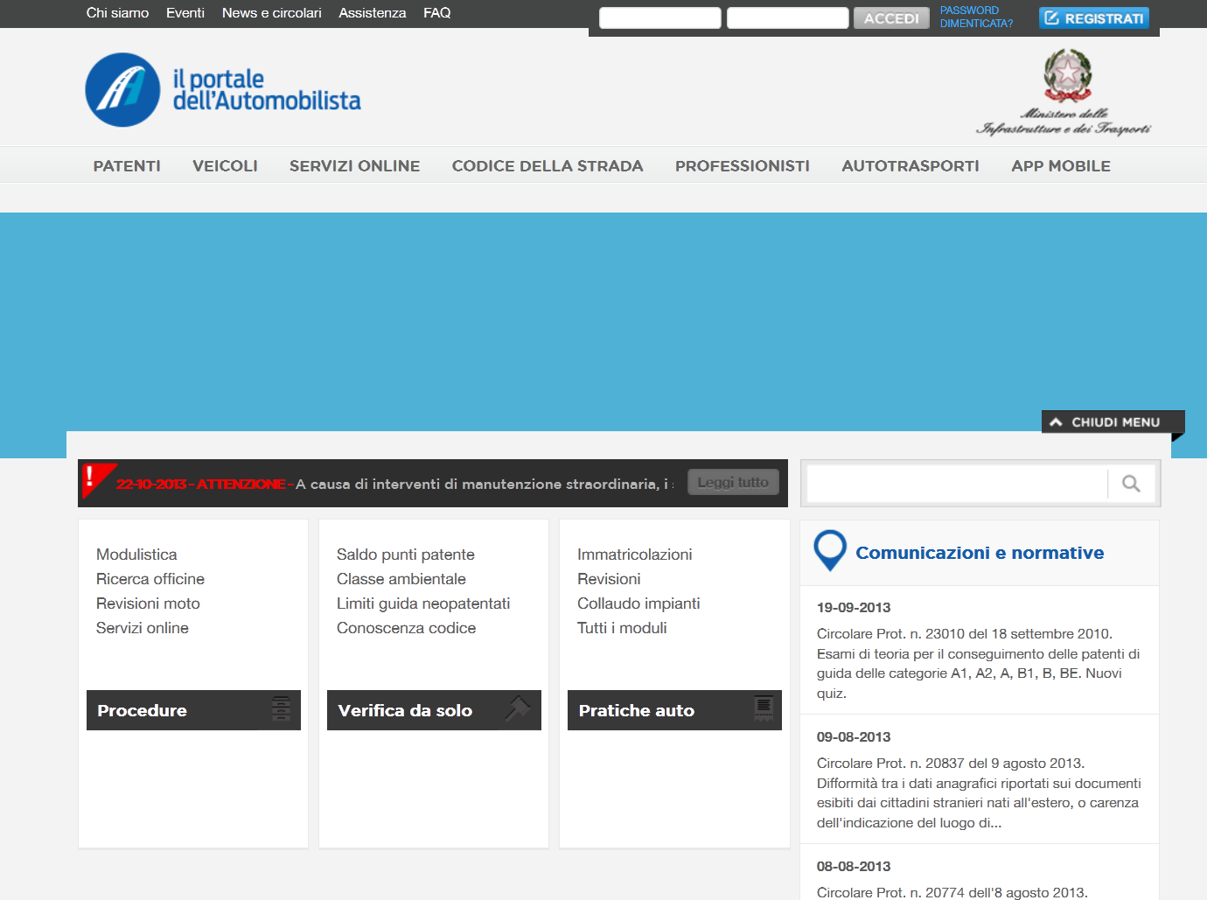

Campi obbligatori

- Utente
- Password

Pulsanti

- Login: premendo tale pulsante si procede con l’autenticazione. Nel caso di autenticazione positiva sarà visualizzata la “Home Page” dell’utente “Agenzia”.
- Cambio Password: premendo tale pulsante si procede al cambio password.

Nota
I campi Utente e Password dovranno essere digitati in maiuscolo.

form home page utente
L’utente che viene autenticato dalla pagina di login, accede alla Home Page per un utente professionista.

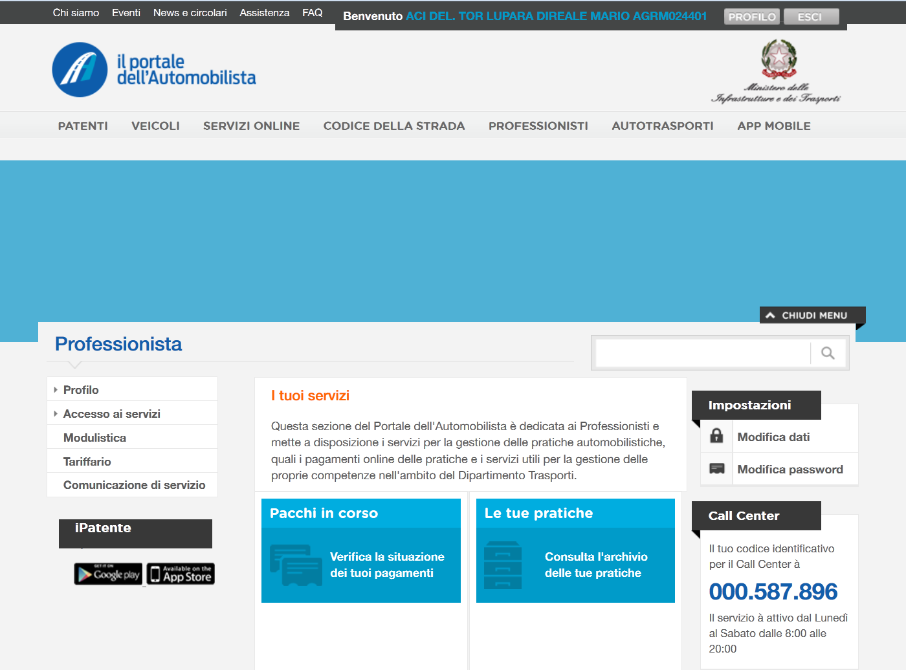

Su questa pagina entrare in ‘Accesso ai servizi’

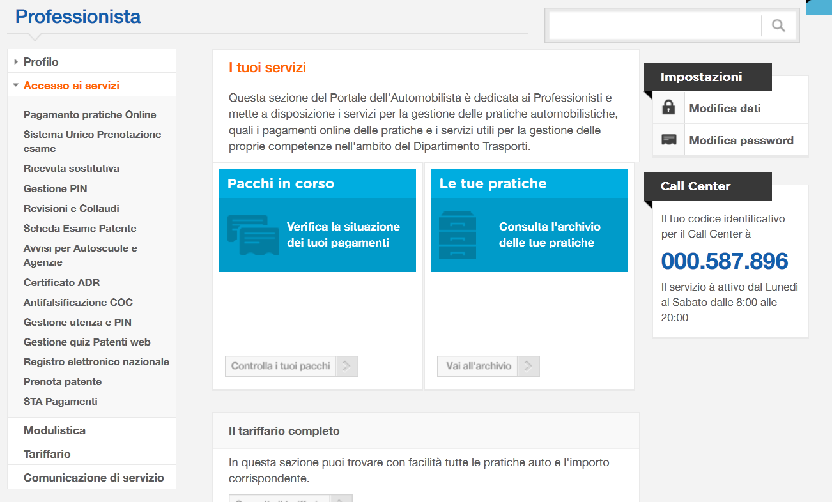

ed accedere a ‘Revisioni e Collaudi’:

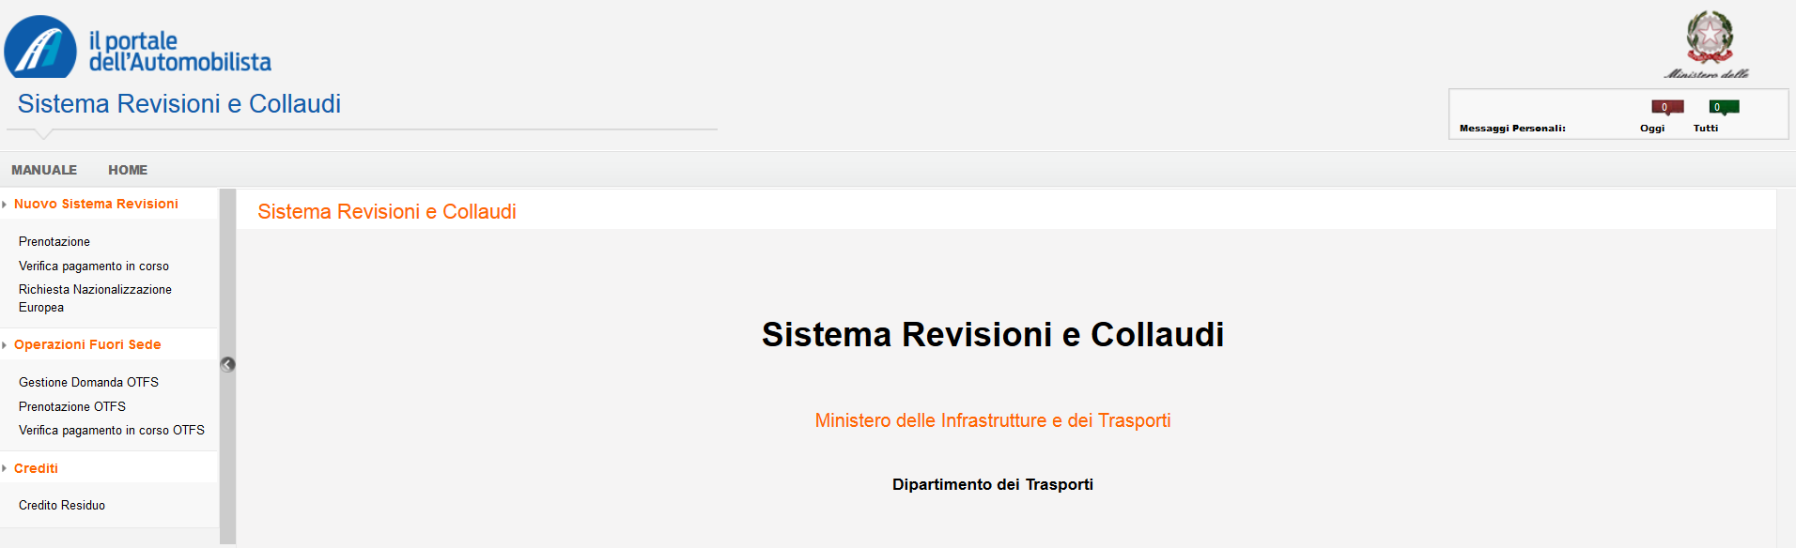

GESTIONE REVISIONE/collaudo in sede e fuori sede PER agenzia
Questo servizio permette ad un’Agenzia di gestire le prenotazioni per revisioni e collaudi da effettuare sia presso la Motorizzazione Civile che presso le sedi indicate dalla stessa Agenzia.

Possono essere inserite prenotazioni per:
- revisioni di veicoli (compresi autobus ed autocarri oltre i 35 quintali)
- collaudi di veicoli (compresi autobus ed autocarri oltre i 35 quintali)

Possono essere inserite anche prenotazioni revisioni per Macchine agricole ed operatrici

Revisioni/Collaudi in sede
L’Ufficio Motorizzazione Civile crea degli slot temporali per accogliere le prenotazioni delle revisioni/collaudi e tali slot temporali sono anche messi a disposizione delle agenzie.
Per le revisioni ogni UMC deve configurare le proprie sedi con la durata delle Revisioni per i tipi di veicoli con peso < 3,5 ton.
Inoltre ogni UMC deve configurare la durata delle revisioni per le macchine agricole ed operatrici, durata che è indipendente dal peso.
Per i collaudi, prima di inserire gli slot, ogni UMC configura almeno un gruppo di tipi di collaudo in base alle proprie esigenze. Pertanto la creazione degli slot temporali viene effettuata in base ai gruppi di collaudo configurati.
Da questo rilascio, ogni UMC deve configurare le proprie sedi con la durata dei collaudi in base al tipo collaudo.
Pertanto anche la procedura di prenotazione dei collaudi deve tener conto della durata del singolo collaudo per calcolare il numero dei collaudi prenotabili in una sessione.

L’Agenzia può inserire una prenotazione scegliendo uno degli slot temporali messi a disposizione dall’Ufficio della Motorizzazione Civile. Il cittadino può recarsi presso lo sportello di un UMC o presso un’Agenzia per prenotarsi.
L’UMC, il giorno della revisione, visualizza le prenotazioni inserite dalle Agenzie e, sulla base dei dati della prenotazione stessa, inserisce l’esito della revisione effettuata.
L’UMC, il giorno del collaudo, ricerca il veicolo per il quale è stata inserita una prenotazione ed inserisce l’esito del collaudo che ha effettuato.

Revisioni/Collaudi fuori sede
Questo servizio consente alle Agenzie di chiedere che vengano revisionati e/o collaudati più veicoli (autoveicoli, motoveicoli, rimorchi e mezzi pesanti) e ciclomotori presso una sede diversa da quella dell’Ufficio della Motorizzazione Civile.
Le Agenzie possono chiedere la revisione anche per le macchine agricole ed operatrici.
La revisione e/o il collaudo dei veicoli (detta “operazione tecnica”) viene svolta in una sede indicata dall’Agenzia. Il funzionario dell’Ufficio della Motorizzazione Civile ha tutto l’occorrente, una volta recatosi sul posto, per effettuare l’operazione tecnica, accedere al sistema informativo della Motorizzazione ed effettuare le necessarie stampe.
Da questo rilascio, ogni UMC deve configurare, per le sedute fuori sede, la durata dei collaudi in base al tipo collaudo.
Pertanto anche la procedura di prenotazione dei collaudi deve tener conto della durata del singolo collaudo per calcolare il numero dei collaudi prenotabili in una sessione.

Nazionalizzazione veicolo di provenienza europea
Da questo rilascio viene gestita la richiesta di generazione di codice di immatricolazione in Esemplare Unico per l’operazione di Nazionalizzazione di un veicolo di provenienza intracomunitaria.

OPERAZIONI IN SEDE

Prenotazione revisione

L’applicazione consente ad un operatore dell’Agenzia di gestire le prenotazioni per effettuare le revisioni.
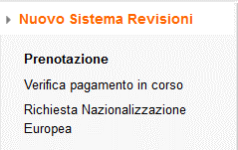

L’utente deve selezionare dal menu, sempre attivo nella parte sinistra dello schermo, la voce “Prenotazione” che presenta la seguente pagina:

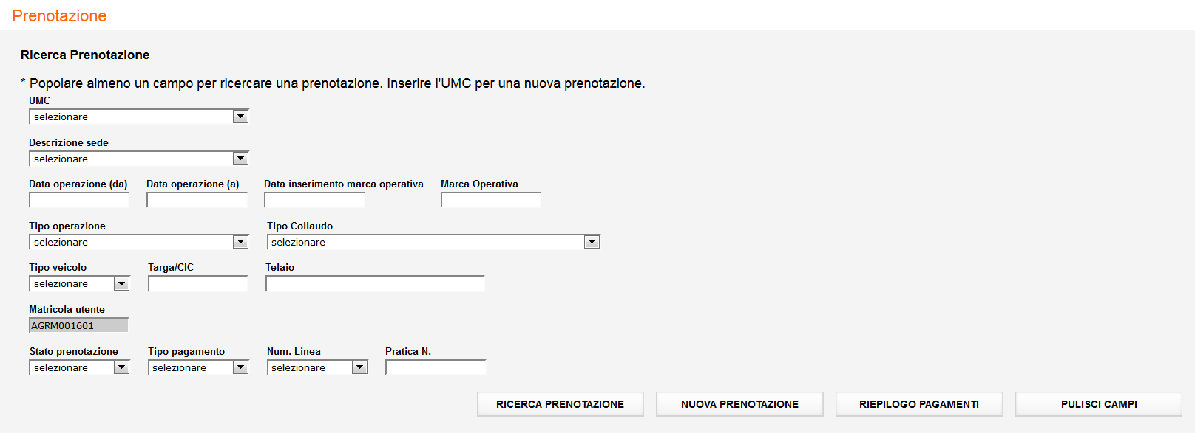

Su questa pagina l’utente può inserire una nuova prenotazione o ricercarne una già esistente.
Per inserire una nuova prenotazione si deve selezionare un UMC (presente solo per le province con più uffici, per es. Roma) e cliccare sul tasto “Nuova prenotazione”.
Se viene valorizzata la Descrizione Sede, viene visualizzata la lista degli slot disponibili presso la sola sede selezionata.

L’Agenzia può inserire le prenotazioni solo presso l’UMC di appartenenza.
Viene presentato l’elenco degli slot disponibili per quell’ufficio (vedi figura seguente):

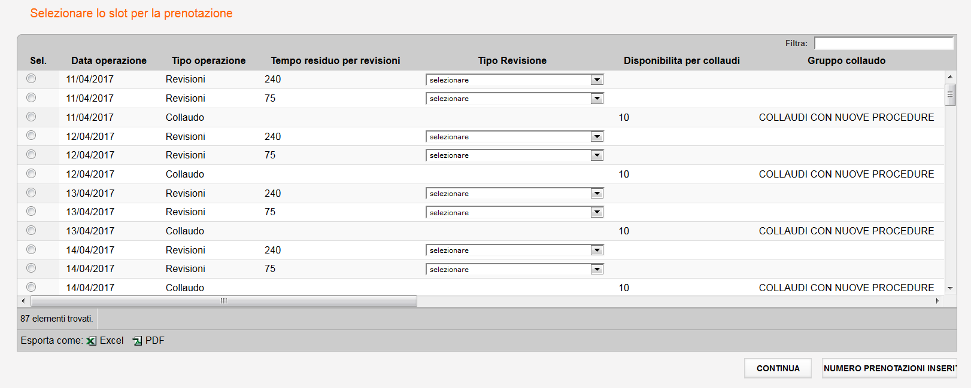

La lista degli slot viene visualizzata in ordine temporale crescente (data revisione crescente e maggiore o uguale alla data odierna) e se nello stesso giorno è presente uno slot per la mattina ed uno per il pomeriggio, viene visualizzato prima lo slot relativo alla mattina e poi quello relativo al pomeriggio.
La lista degli slot disponibili per le prenotazioni riporta anche l’informazione del tempo residuo (tempo disponibile nello slot ad inserire ulteriori prenotazioni).
In fase di inserimento di una prenotazione revisione il sistema controlla, in base al peso del veicolo, la durata dell’operazione e verifica se nello slot sono disponibili i minuti sufficienti. Ricordiamo che per:
- Autobus > 3,5 ton (30 minuti)
- Autoveicoli > 3,5 ton (20 minuti)
- Rimorchi, Semirimorchi > 3,5 ton (15 minuti)
- Autoveicoli > 3,5 ton + ADR (30 minuti)
- Rimorchi, Semirimorchi > 3,5 ton + ADR (20 minuti)
le regole sono uguali per tutti gli uffici su tutto il territorio, invece per le altre tipologie di veicoli la durata dell’operazione viene definita dall’UMC in fase di configurazione della sede.
Pertanto, per ogni sede, la durata delle revisioni per:
- Autoveicoli < 3,5 ton
- Motoveicoli < 3,5 ton
- Rimorchi < 3,5 ton
- Ciclomotori
viene definita dall’UMC di competenza.
L’UMC può stabilire anche la durata delle revisioni per Macchine agricole ed operatrici.

Anche le prenotazioni di revisioni con Rilascio/Rinnovo ADR devono essere inserite negli slot di Revisioni, in quanto viene conteggiata la durata dell’operazione.
L’utente dalla lista degli slot di revisioni può visualizzare solo il tempo residuo.
Invece, per avere più informazioni, dopo aver selezionato uno slot, tramite il tasto “Numero Prenotazioni inserite” può verificare quanti veicoli ha inserito ed i minuti ancora disponibili, in modo da regolarsi se può ancora inserire prenotazioni:

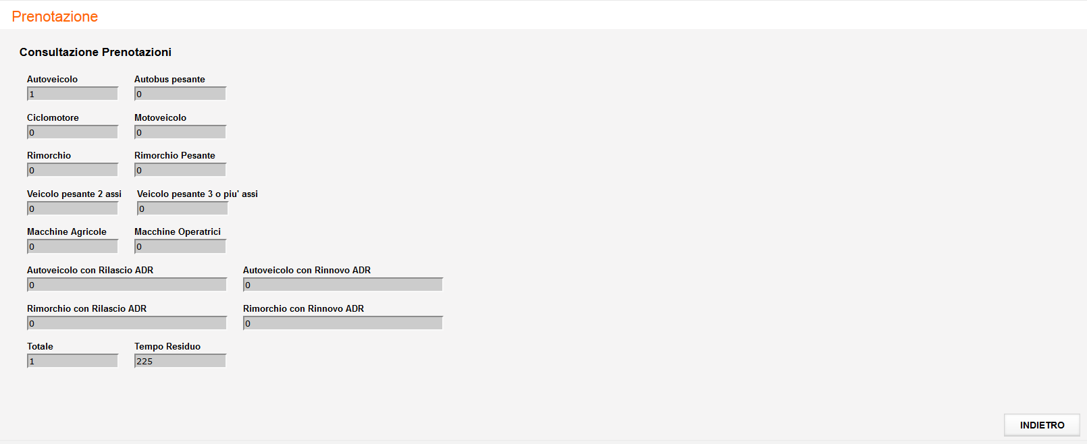

Per una prenotazione revisione, l’utente sulla pagina deve indicare lo slot d’interesse e nel menu a tendina affianco selezionare cosa vuole inserire fra:
- Solo revisione
- Con Rilascio ADR
- Con Rinnovo ADR
Quindi premere sul tasto “Continua”.

Viene presentata la pagina seguente che permette di inserire le prenotazioni revisioni:
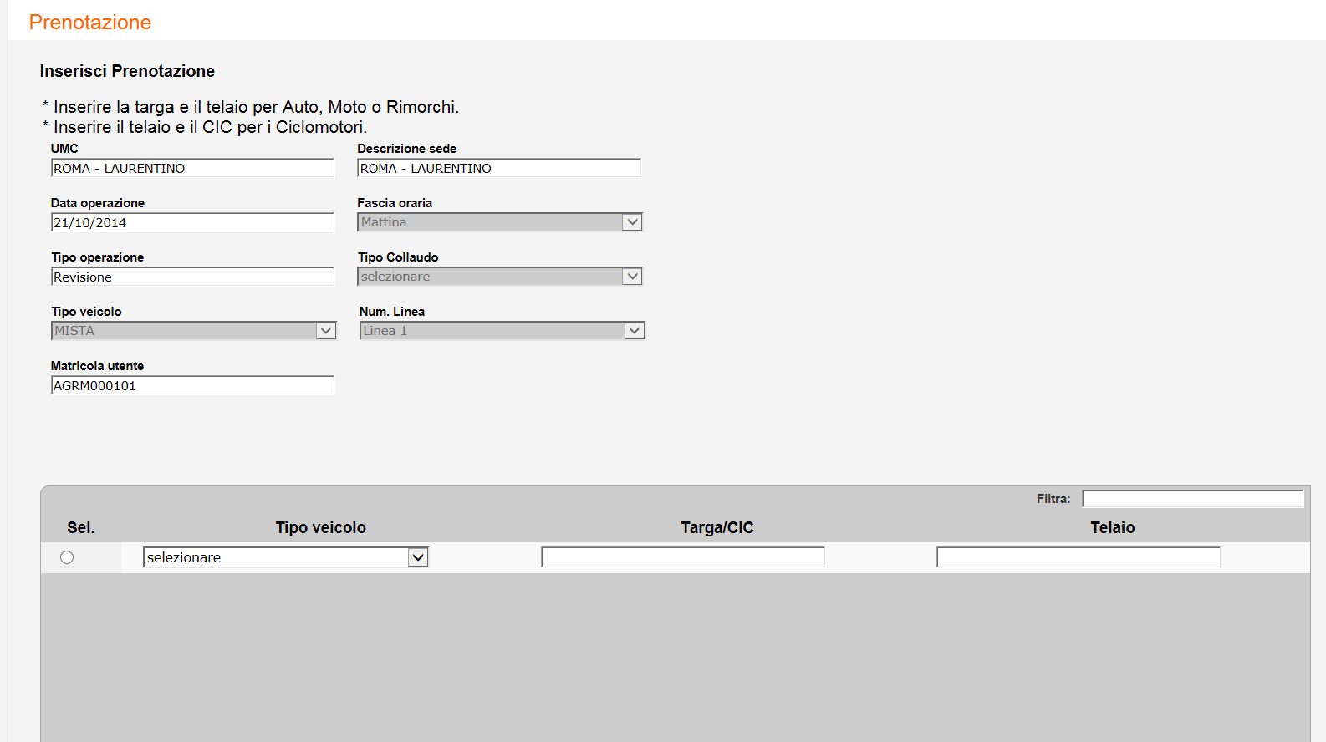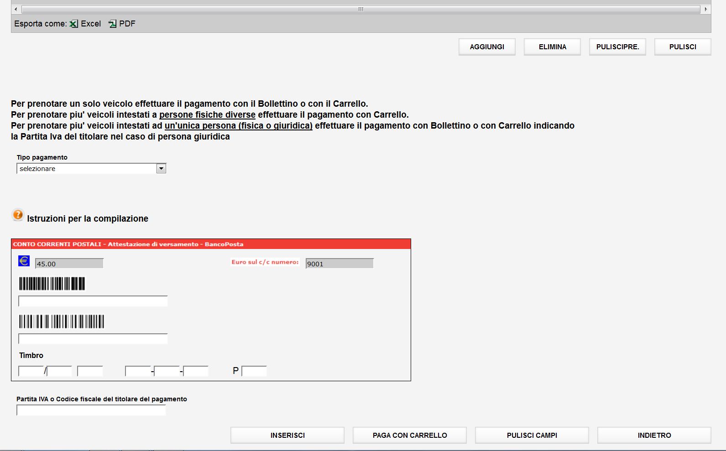

L’utente deve indicare obbligatoriamente:
- Tipo veicolo;
- targa/CIC (targa del veicolo o Codice Identificativo Ciclomotore);
- numero del telaio indicato sulla carta di circolazione del veicolo.
- Pagamento (effettuato indicando gli estremi di un bollettino oppure utilizzando la funzione di pagamento con carrello oppure con decurtazione credito).

Per il pagamento con decurtazione credito l’utente avrà a sua disposizione un credito di pratiche prepagate dal quale potrà decurtare via via i pagamenti delle prenotazioni inserite.

Per il pagamento con autocertificazione, è stata introdotta la chiamata ad un nuovo servizio per la procedura di verifica pagamento.
Tale servizio, opzionalmente, richiederà i dati del Timbro che sarà acquisibile dal sistema dalla pagina dei bollettini.

Controlli effettuati sul pagamento dei veicoli:
- Un solo veicolo intestato ad una persona (fisica o giuridica) pagando con carrello, bollettino o credito prepagato. Il sistema preleva i dati dell’intestatario dall’archivio.

- Più veicoli intestati a persone fisiche pagando con il carrello. Il sistema preleva i dati degli intestatari dei veicoli dall’archivio ed aggrega in automatico i veicoli intestati alla stessa persona. Se nell’elenco sono presenti veicoli intestati a persone giuridiche viene emesso un msg di errore: “Per veicoli intestati ad una persona giuridica deve essere indicato il titolare del pagamento”.

- Più veicoli per una stessa persona giuridica pagando con il carrello. In questo caso però è responsabilità dell’Agenzia indicare la partita IVA del titolare del pagamento.

- Più veicoli intestati alla stessa persona fisica pagando con il bollettino o credito prepagato. Il sistema preleva i dati dell’intestatario dei veicoli dall’archivio. Se nell’elenco sono presenti veicoli intestati a persone fisiche diverse, viene emesso un messaggio di errore che blocca il pagamento.

- Più veicoli per una stessa persona giuridica pagando con il bollettino o credito prepagato. In questo caso però è responsabilità dell’Agenzia indicare la partita IVA del titolare del pagamento.

Se si vuole effettuare il pagamento tramite autocertificazione, è necessario indicare gli estremi dei bollettini pagati in precedenza.
Per le Revisioni il bollettino è uno solo su conto corrente 9001

L’utente deve fornire in input i seguenti dati obbligatori:
- Codice di controllo (di lunghezza 12 caratteri)
- IV campo (lungo 18 caratteri)

e cliccare sul tasto “Paga con bollettino”.

La pagina dei bollettini ora presenta in più un campo Timbro ed un help online su come reperirlo leggendo il bollettino cartaceo.
Cliccando sull’help online viene visualizzato il timbro e come indicarlo:

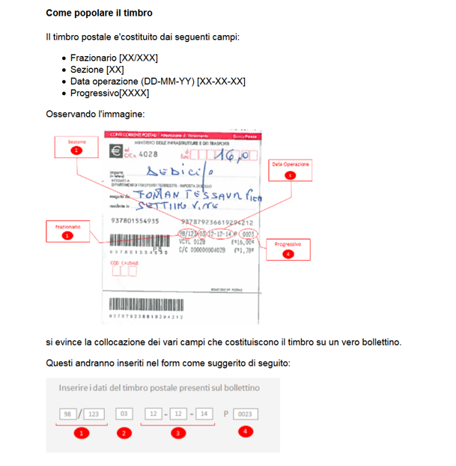
Come in precedenza, viene fatto un controllo sulla validità del Codice di controllo e del IV campo indicati dall’utente.
Infatti, il servizio effettua in prima istanza, per ogni bollettino, i controlli sui sistemi di contabilizzazione dei pagamenti e se ci sono delle incongruenze, richede la digitazione del timbro:

L’ operazione di pagamento è consentita previo controllo della validità del timbro.
Il bollettino utilizzato per il pagamento di una prenotazione revisione non può essere riutilizzato.

Con i bottoni “Aggiungi” o “Elimina” vengono inserite o tolte righe per ospitare più veicoli.
Infatti in caso di pagamento cumulativo, bisogna prima inserire tutta la lista di veicoli tramite il tasto “Aggiungi” e poi pagare con bollettino, decurtazione credito o carrello.
Per un pagamento cumulativo con bollettino, vanno inseriti tutti i veicoli insieme nella stessa schermata, poi va indicato il pagamento con bollettino con i codici e cliccato il tasto ‘Inserisci’.

N.B.: la tariffa riportata sul bollettino è indicativa ed è riferita ad un solo veicolo. Pertanto, in caso di pagamento cumulativo, viene passato a Poste l’importo di una pratica ed il numero dei veicoli, ma non viene visualizzato il totale. Il controllo esatto sull’importo pagato viene effettuato da Poste e, in caso di riscontri anomali, viene segnalato all’UMC di competrenza.

Per la funzionalità “Paga con carrello” gli estremi del bollettino non devono essere valorizzati.

Per il pagamento con carrello:
attraverso il bottone “Paga” si accede all’applicazione “Sistema Pagamenti Portale”.
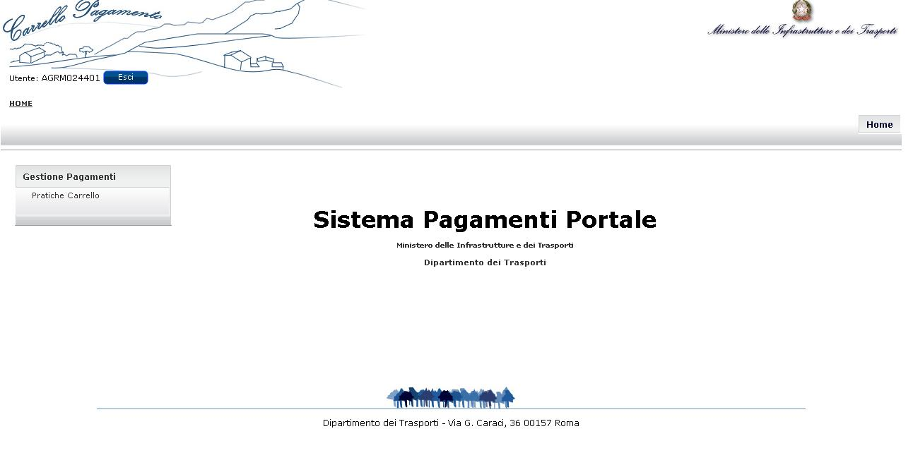
Per visualizzare la lista delle prenotazioni delle revisioni aggiunte al carrello e procedere con il pagamento si deve scegliere la voce di menù “Pratiche carrello”.
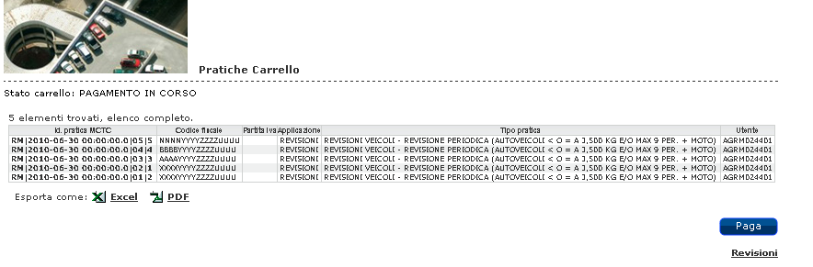
Con il bottone “Paga” si procede nel pagamento e si accede al sistema di pagamenti di poste, l’operazione prevede alcuni secondi di attesa.
Dalle pagine del sistema di pagamenti di poste si può effettuare la scelta sul tipo di pagamento (conto banco posta o carta di credito), visualizzare l’importo da pagare e procedere con diversi bottoni di conferma fino a visualizzare l’esito del pagamento.
Tale schermata oltre a specificare l’esito del pagamento, include l’identificativo del carrello pagato, l’identificativo del pacco pratiche creato dal sistema di pagamenti di poste ed un link all’applicazione “Revisioni”.

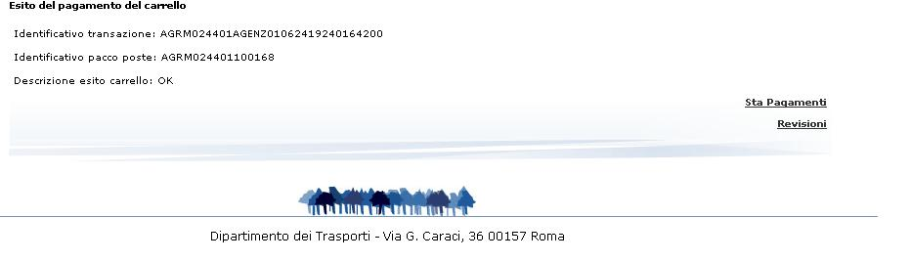
Il link revisioni deve essere selezionato dall’utente al fine di concludere correttamente l’operazione di prenotazione delle revisioni inserite nel carrello. Se tale link non dovesse essere selezionato le prenotazioni rimarrebbero nello stato “In corso”. Sarà quindi necessario selezionare successivamente la voce di menu di “Verifica Pagamenti in corso” per completare l’operazione.

La voce di menu “Verifica Pagamenti in corso” può essere utilizzata dall’utente qualora avesse aggiunto delle prenotazioni di revisioni ad un carrello, ma non avesse portato a termine i passi per effettuare il pagamento.
Selezionando tale voce viene visualizzata la lista delle prenotazioni rimaste in corso e tramite il bottone “Paga con carrello” si viene indirizzati alla pagina “Sistema di pagamenti portale” dalla quale è possibile ripercorrere i passi per portare a termine il pagamento del carrello.

Le prenotazioni inserite con pagamento col carrello non possono essere rimosse o modificate. Per modificare i dati relativi al veicolo prenotato, l’utente deve comunque pagare la prenotazione ed al termine del pagamento rivolgersi all’UMC di competenza che può modificare la prenotazione stessa associando un differente veicolo.

Per il pagamento con decurtazione credito:
per utilizzare tale modalità di pagamento l’utente deve selezionare il check ‘Credito prepagato’ ed il tasto ‘Paga’.
Non devono essere valorizzati i codici del bollettino.
L’utente avrà a sua disposizione un credito di pratiche prepagate dal quale potrà decurtare via via i pagamenti delle prenotazioni inserite.
Per verificare il credito a sua disposizione, tramite il tasto ‘Saldo crediti’ potra’ visualizzare i crediti con le relative pratiche associate.

N.B.
I crediti per le Revisioni da caricare sul Portale hanno codice pratica=30 per tutti i tipi di veicolo.

Dopo aver correttamente inserito i dati nella schermata il sistema controlla che i dati del veicolo immessi siano compatibili con il tipo di revisione associata allo slot temporale prescelto.

Per un veicolo (autoveicolo/motoveicolo/rimorchio) vengono effettuati i seguenti controlli:
- se è presente nella banca dati del Sistema Informativo MCTC;
- se è Cessato o Radiato;
- se il Telaio è presente in archivio o è difforme da quello presente in archivio;
- se è accantonato.

Per un veicolo non presente in archivio, cessato/radiato, con telaio difforme o accantonato, la prenotazione non viene accettata.

Un autobus deve poter effettuare la revisione presso una delle province dell’ufficio dirigenziale che ha competenza sulle sedi operative dell’intestatario.
Se l’intestario dell’autobus è una società di leasing, deve essere consentito effettuare la prenotazione sia presso la sede del Locatario che presso la sede del Locatore.

Per un ciclomotore immatricolato (identificato dal CIC), vengono effettuati i seguenti controlli:
- se è presente nella banca dati del Sistema Informativo MCTC;
- se è corretta l’associazione CIC-telaio;
- se è Radiato.

Per un ciclomotore immatricolato non presente in archivio, con CIC e telaio incongruenti o radiato, la prenotazione non viene accettata.
Per un ciclomotore non immatricolato la prenotazione non viene accettata.
Inoltre il sistema non consente la prenotazione di un ciclomotore se esiste già un’altra prenotazione nello stato di “Accettata” o con pagamento “In corso” per lo stesso ciclomotore, stessa data e stesso UMC.

Il sistema controlla, in base alla durata della revisione per il veicolo che si vuole inserire, se lo slot ha il tempo sufficiente, altrimenti non permette l’inserimento.
Se i dati sono stati immessi correttamente, viene presentata la pagina di dettaglio della prenotazione che riporta anche l’estremo del pagamento.

Per prenotare un Rilascio ADR con revisione o un Rinnovo ADR con Revisione, l’utente deve sempre selezionare uno slot di revisioni ed indicare come Tipo revisione ‘Con Rilascio ADR’ o ‘Con Rinnovo ADR’:

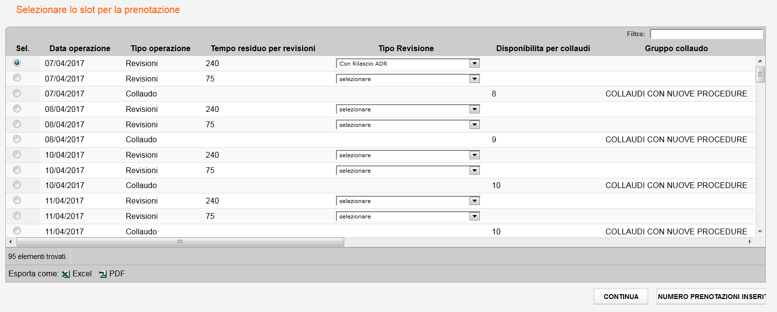

Quindi premere sul tasto ‘Continua’.

Di seguito un esempio di prenotazione revisione con Rilascio ADR:

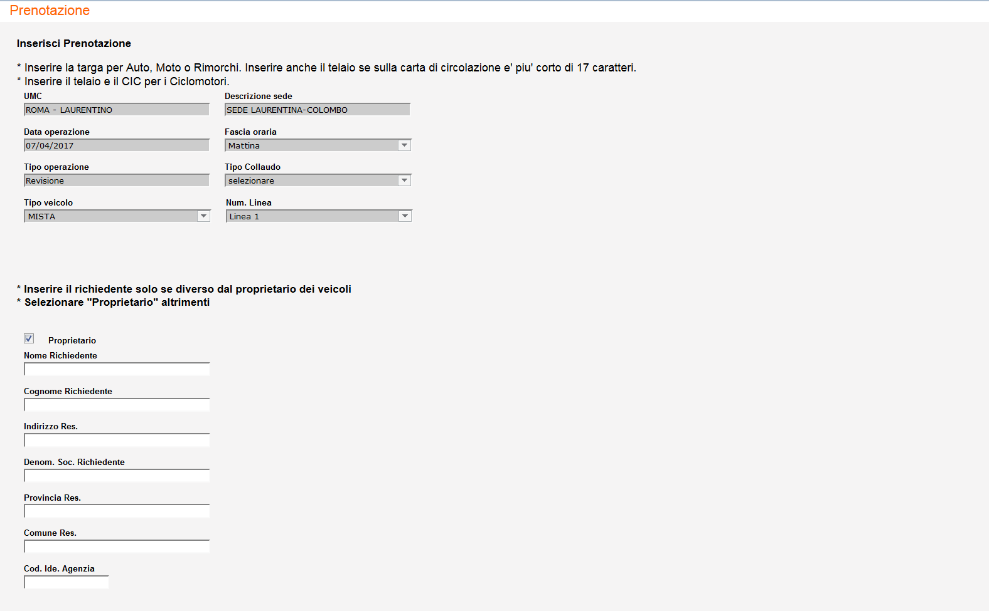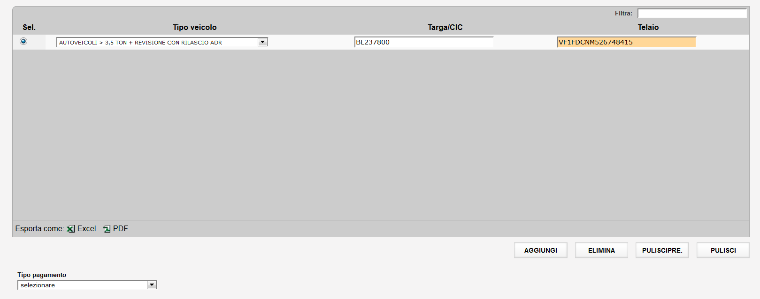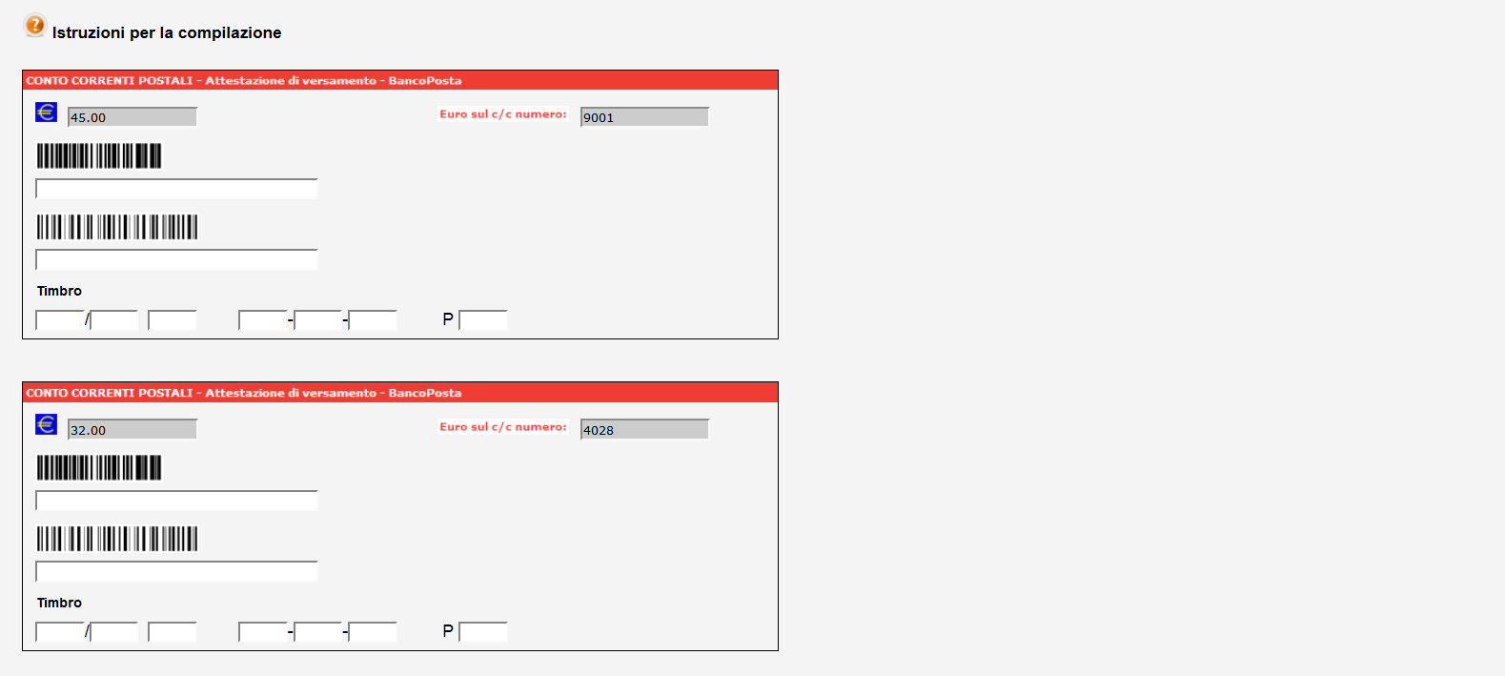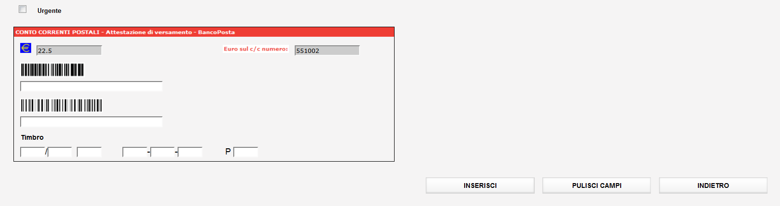

Se per il veicolo indicato è presente un certificato ADR ancora attivo, il sistema emette un messaggio di avvertimento:

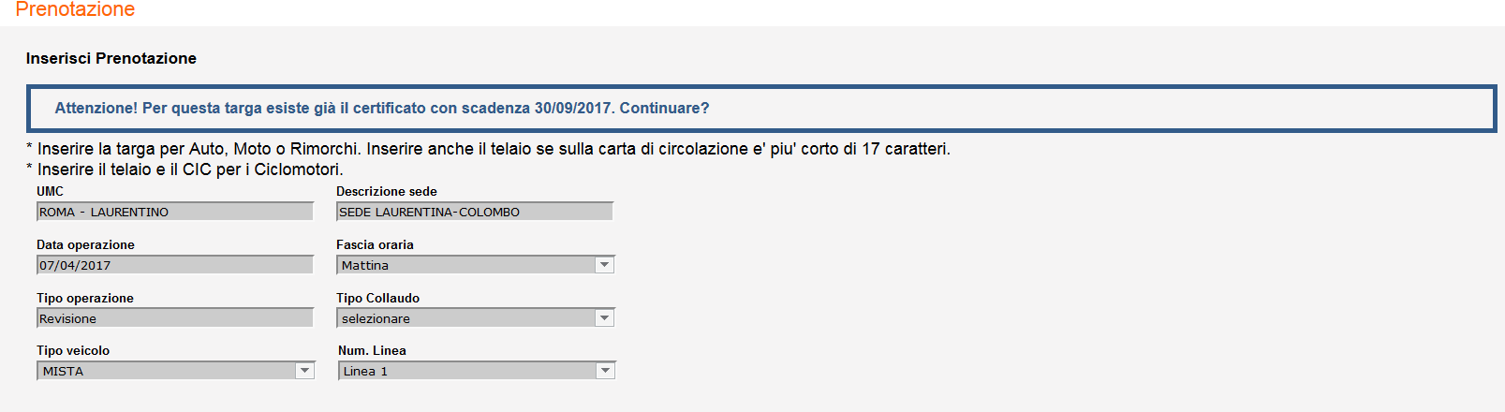

ma consente di proseguire ed inserire la prenotazione:

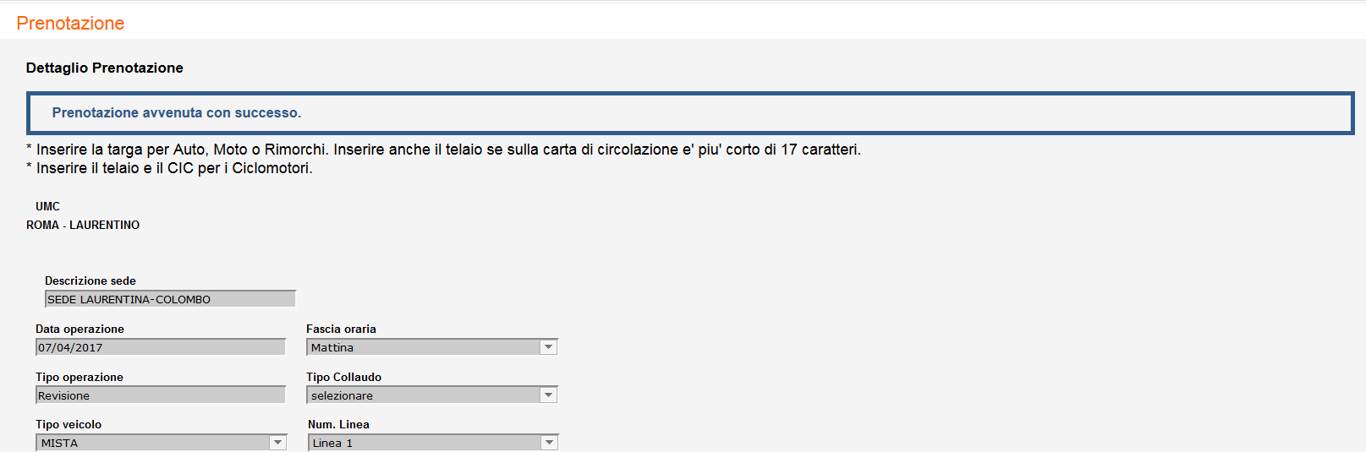

Per le prenotazioni revisioni di
- Rinnovo ADR con revisione
- Rilascio ADR con Revisione
La gestione dell’esito è a carico delle funzioni ADR, sempre presenti sul sistema Revisioni.

In fase di Inserimento di una prenotazione Rinnovo adr con o senza revisione, se la data operazione non ricade nell’intervallo compreso tra sei mesi prima e un mese dopo la data scadenza, deve essere bloccato l’inserimento della prenotazione.

Cliccando sul tasto “Stampa” viene attivata la procedura di stampa che reperisce e formatta, in formato “pdf”, tutte le informazioni relative al veicolo per il quale è stata effettuata la prenotazione.
Di seguito l’esempio di unma stampa prenotazione revisione:

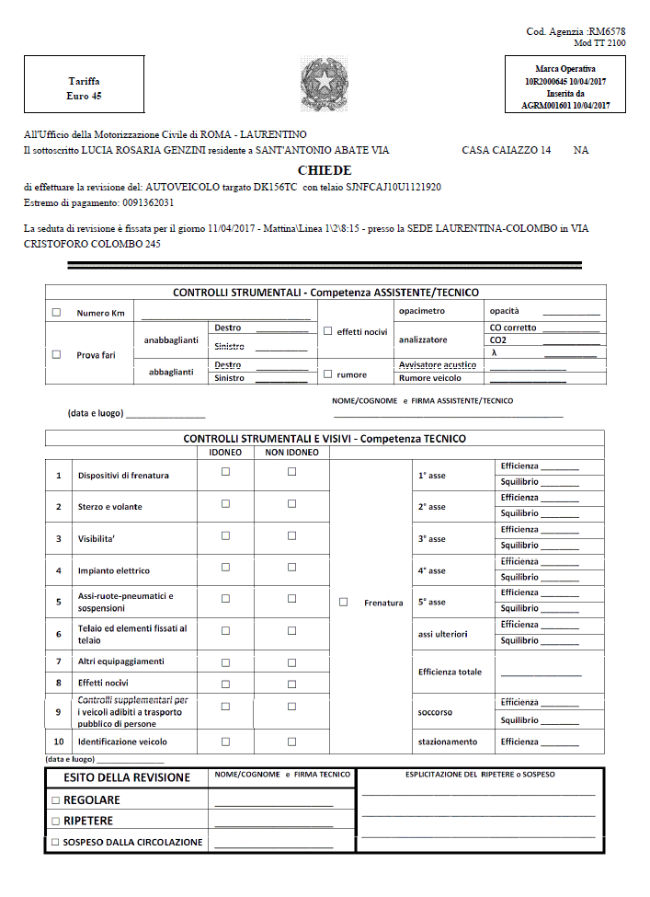

I dati riportati sulla stampa sono:
- Ufficio (UMC presso il quale è stata effettuata la prenotazione);
- Dati del titolare del veicolo;
- Data Prenotazione (data in cui è stata effettuata la prenotazione)/Inserita da (operatore che ha inserito la prenotazione se UMC o Agenzia)
- Data Revisione (data della revisione);
- Fascia Oraria\Num linea;
- Tipo Veicolo;
- Targa/CIC (targa del veicolo o Codice Identificativo Ciclomotore)
- Telaio Carta (numero del telaio indicato sulla carta di circolazione del veicolo);
- Estremo di Pagamento;
- Marca Operativa;
- Progressivo della prenotazione nell’ambito dello slot temporale ed ora orientativa per l’operazione.

Per le Agenzie appartenenti a province speciali come Bolzano, per le quali viene disabilitato il pagamento online, la pagina di inserimento di una prenotazione si presenta come la seguente:

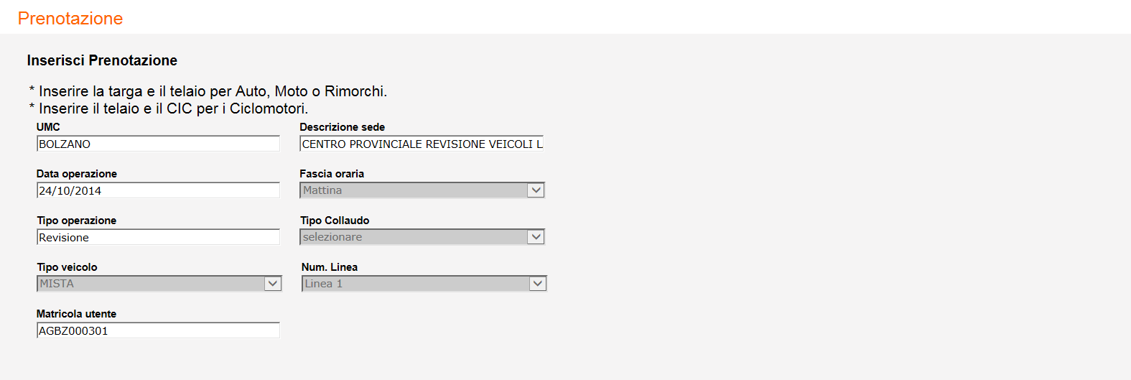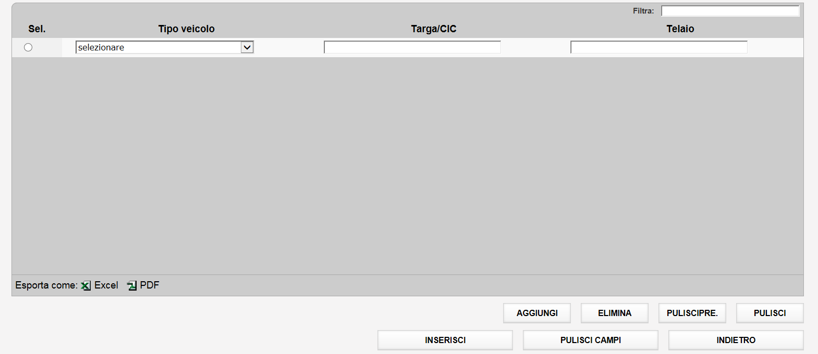

Se i dati sono stati immessi correttamente, viene presentata la pagina di dettaglio della prenotazione:

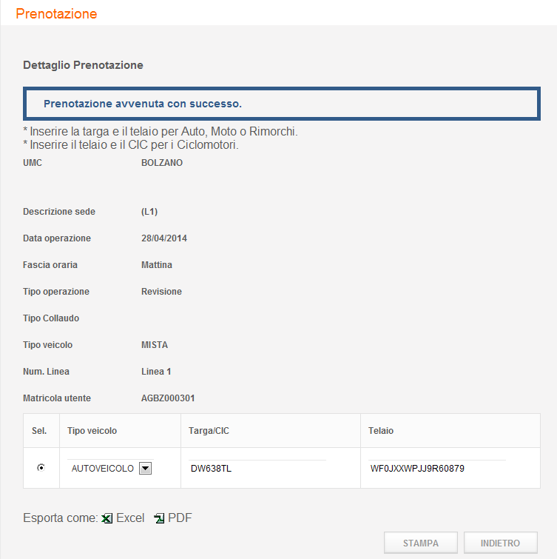

Cliccando sul tasto “Stampa” viene attivata la procedura di stampa che reperisce e formatta, in formato “pdf”, tutte le informazioni relative al veicolo per il quale è stata effettuata la prenotazione.

Per la provincia di Bolzano la stampa prenotazione revisione è bilingue:

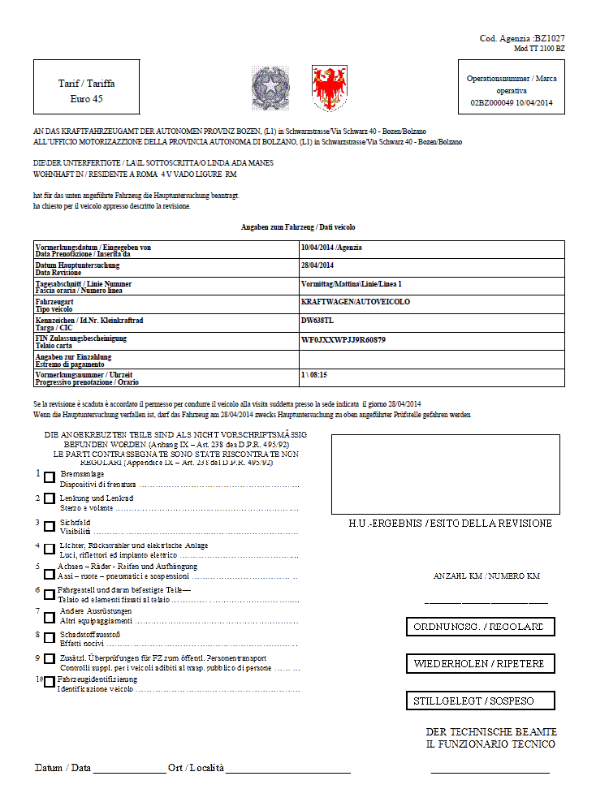

Ricerca delle prenotazioni revisioni
Per visualizzare una prenotazione inserita, l’Agenzia può inserire dei campi come criteri di ricerca e premere il bottone “Ricerca Prenotazione”:

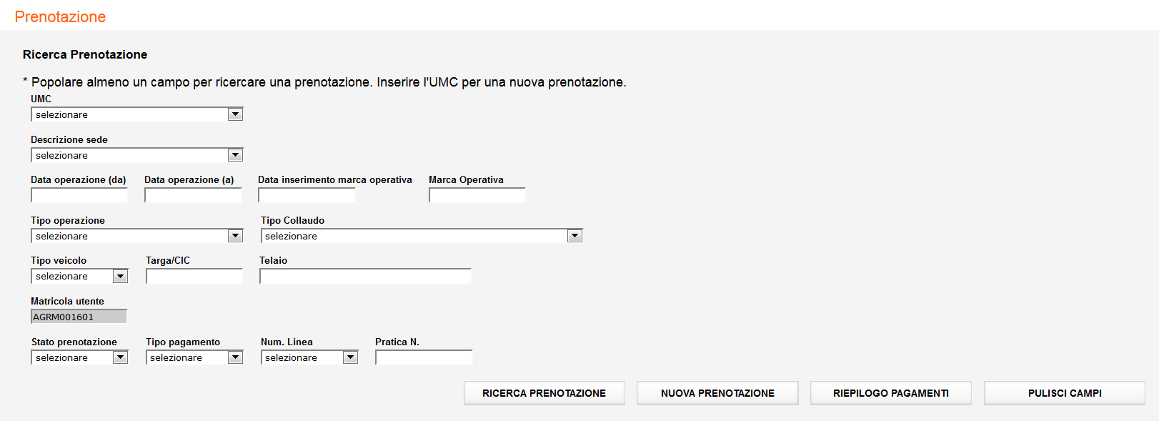

I dati disponibili per la ricerca di una prenotazione sono:

- UMC (presente solo per le province con più uffici ed obbligatorio);
- Descrizione Sede (contenente tutte le sedi dell’UMC, dato facoltativo);
- Data operazione da (dato obbligatorio);
- Data operazione a (dato facoltativo);
- Data inserimento marca operativa (data inserimento prenotazione, dato facoltativo);
- Marca operativa (dato facoltativo);
- Tipo operazione (revisione/collaudo, dato facoltativo);
- Tipo collaudo (dato facoltativo e solo per i collaudi);
- Tipo Veicolo (dato facoltativo);
- Targa/CIC (dato facoltativo);
- Telaio (dato facoltativo);
- Descrizione sede (dato facoltativo);
- Stato prenotazione (dato facoltativo);
- Tipo pagamento (dato facoltativo);
- Numero Linea (dato facoltativo)
- Numero Pratica (dato facoltativo e solo per i collaudi).

In base ai criteri di ricerca indicati, dopo aver premuto il tasto “Ricerca Prenotazione”, il sistema presenta la pagina seguente:

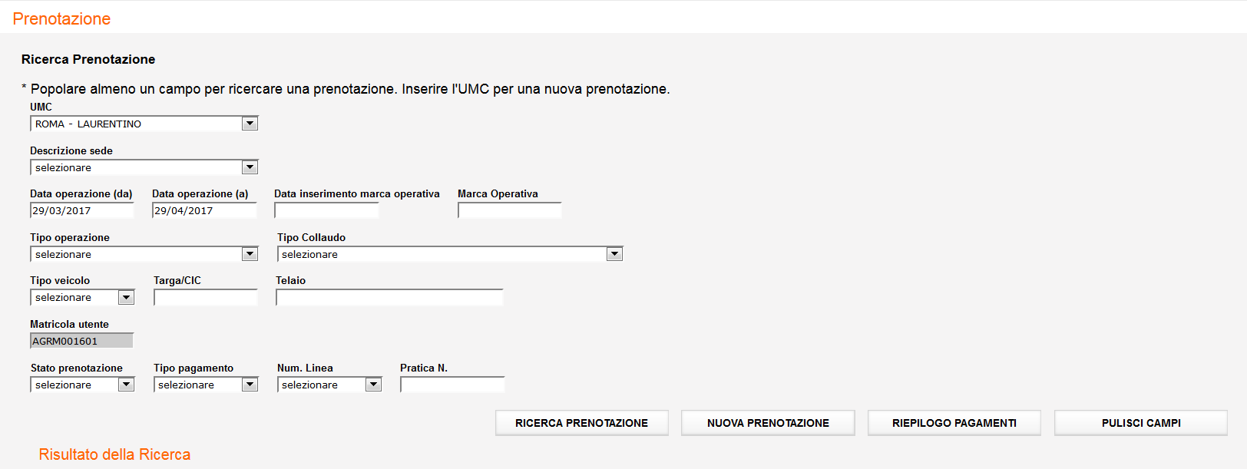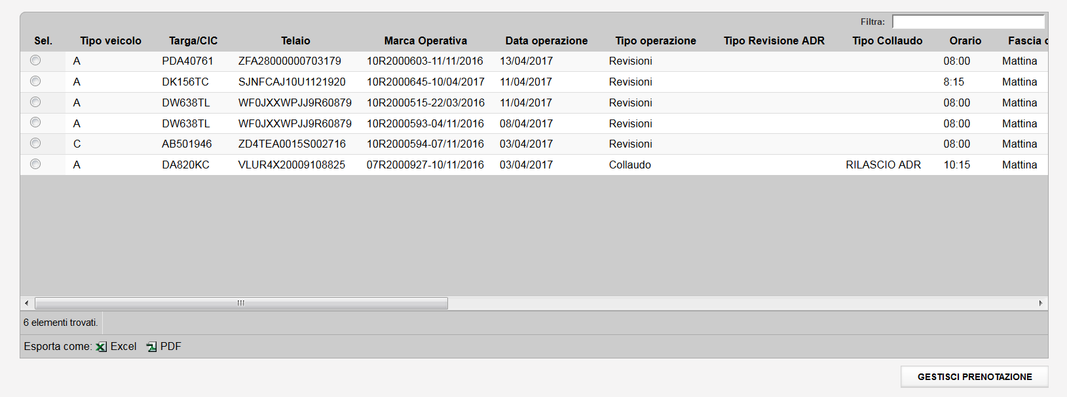

dove vengono visualizzate le prenotazioni inserite dall’Agenzia.

Gestione della prenotazione revisione
L’utente deve selezionare la checkbox relativa alla prenotazione d’interesse e cliccare sul pulsante “Gestisci Prenotazione”.

Il sistema visualizza il dettaglio della prenotazione:

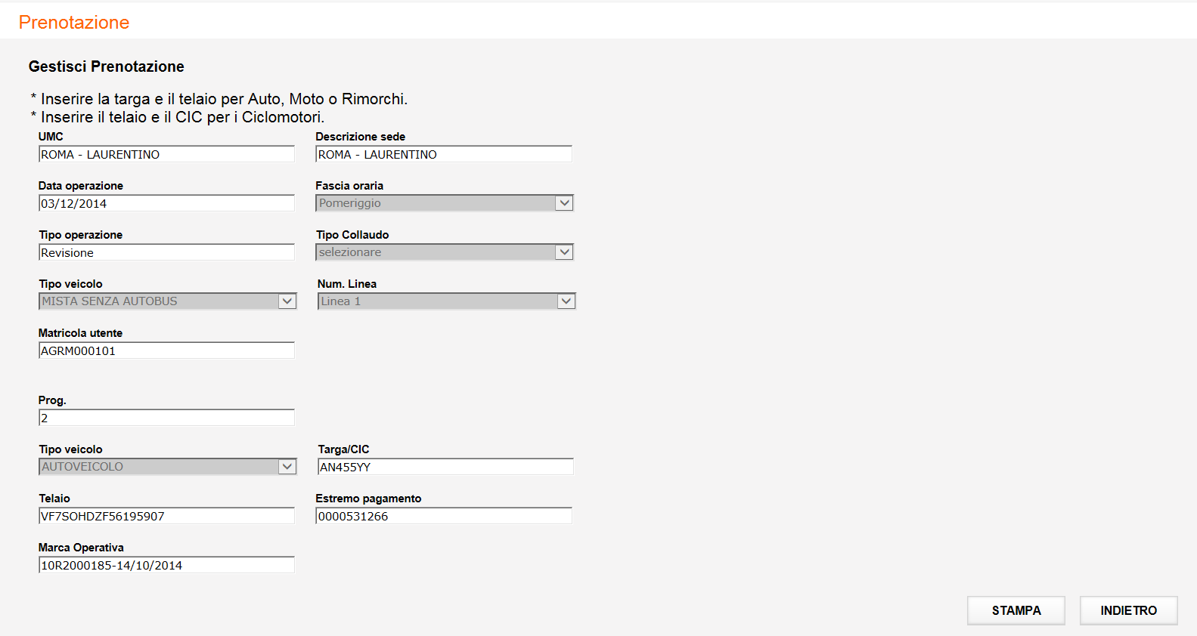

L’operatore di un’Agenzia può stampare una prenotazione nello stato di “Accettata” oppure, nel caso di pagamento della prenotazione “In corso”, effettuare l’operazione di Bonifica carrello tramite la funzione ‘Verifica pagamento in corso’.

Prenotazione COLLAUDO
L’applicazione consente ad un operatore dell’Agenzia di gestire le prenotazioni per effettuare i collaudi.
L’Agenzia può inserire prenotazioni per le seguenti tipologie di collaudo:
- Agg. C.C. installazione Impianto GPL
- Agg. C.C. installazione Impianto METANO
- Agg. C.C. installazione Impianto FAP
- Agg. C.C. installazione Gancio Traino
- Agg. C.C. installazione Specchi
- Agg. C.C. sostituzione bombole veicoli a metano
- Agg. C.C. sostituzione serbatoio veicoli a gpl
- Agg. C.C. integrazione righe descrittive
- Agg. C.C. integrazione pneumatici
- Agg. C.C. installazione Impianto GPL con prova idraulica
- Agg. C.C. installazione Impianto METANO con prova idraulica
- Rinnovo adr
- Rilascio adr
- Collaudi Ciclomotori
- Ispezione periodica/intermedia cisterna fissa (esclusa classe 2)
- Ispezione intermedia cisterna fissa (classe 2)
- Rilascio ADR per veicoli nuovi non immatricolati
- Ispezione periodica cisterna fissa (classe 2)
- Ispezione periodica cisterna fissa per gas liquefatti, refrigerati (classe 2)
- Agg. C.C. Sistemi ruote
- Collaudo art. 78 con verbale visita e prova (tariffa 3.1)
- Collaudo art. 78 con verbale visita e prova (tariffa 4.1)
- Collaudo art. 75 con C.A.T. (tariffa 3.1)
- Collaudo art. 75 con C.A.T. (tariffa 4.1)
- Collaudo art. 75 (tariffa 4.1) con creazione EU

Per le tipologie di collaudo:
- Collaudi Ciclomotori
- Ispezione periodica/intermedia cisterna fissa (esclusa classe 2)
- Ispezione intermedia cisterna fissa (classe 2)
- Ispezione periodica cisterna fissa (classe 2)
- Ispezione periodica cisterna fissa per gas liquefatti, refrigerati (classe 2)
è prevista solo la prenotazione. La gestione dell’esito del collaudo è a carico delle funzioni attualmente in esercizio.
L’emissione della Carta di Circolazione, per i tipi di collaudo che lo prevedono, continuerà ad essere gestita dalle procedure attualmente in esercizio.
Per le prenotazioni collaudi di
- Rinnovo adr
- Rilascio adr
- Rilascio ADR per veicoli nuovi non immatricolati
L’inserimento dell’esito è gestito, sempre sul sistema Revisioni, da funzioni dedicate all’ADR.

Le tipologie di collaudo:
- Collaudo art. 78 con verbale visita e prova (tariffa 3.1)
- Collaudo art. 78 con verbale visita e prova (tariffa 4.1)
Consentono di inserire una prenotazione per un verbale di visita e prova.

Le tipologie di collaudo:
- Collaudo art. 75 con C.A.T. (tariffa 3.1)
- Collaudo art. 75 con C.A.T. (tariffa 4.1)
Consentono di inserire una prenotazione per un certificato di approvazione.

Da questo rilascio ogni UMC deve poter configurare la durata di un collaudo in base al tipo, in modo discrezionale.
Quindi la procedura di prenotazione dei collaudi deve tener conto della durata del singolo collaudo per calcolare il numero dei collaudi prenotabili in una sessione.
L’utente deve selezionare dal menu, sempre attivo nella parte sinistra dello schermo, la voce “Prenotazione” che presenta la seguente pagina:

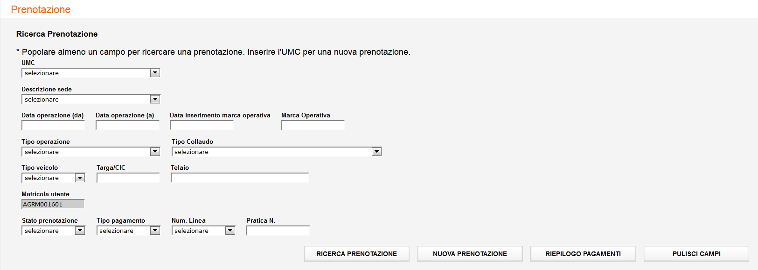
Su questa pagina l’utente può inserire una nuova prenotazione o ricercarne una già esistente.
Per inserire una nuova prenotazione si deve selezionare un UMC (presente solo per le province con più uffici, per es. Roma) e cliccare sul tasto “Nuova prenotazione”.
Se viene valorizzata la Descrizione Sede, viene visualizzata la lista degli slot disponibili presso la sola sede selezionata.

L’Agenzia può inserire le prenotazioni solo presso l’UMC di appartenenza.

Viene presentato l’elenco degli slot disponibili per quell’ufficio (vedi figura seguente):

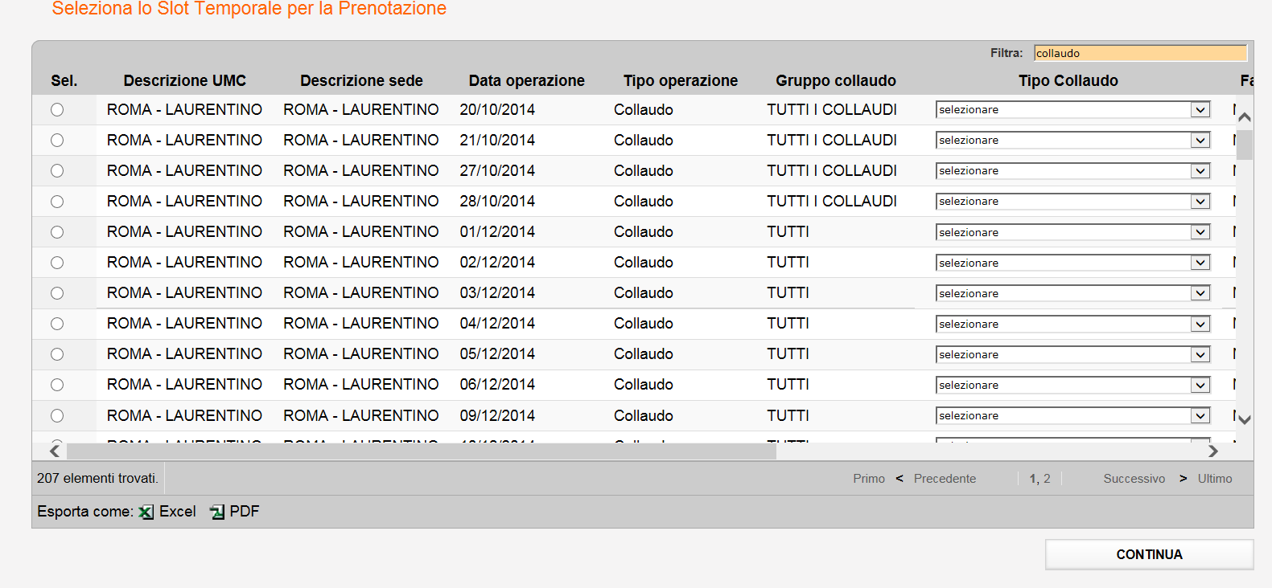

La lista degli slot viene visualizzata in ordine temporale crescente (data revisione crescente e maggiore o uguale alla data odierna) e se nello stesso giorno è presente uno slot per la mattina ed uno per il pomeriggio, viene visualizzato prima lo slot relativo alla mattina e poi quello relativo al pomeriggio.
La lista contiene fino a 200 elementi per pagina. Inoltre è possibile inserire un flitro per visualizzare solo le righe d’interesse.
Per uno slot relativo ai collaudi, un menu a tendina mostra i tipi collaudo contenuti nel gruppo associato allo slot.
Per una prenotazione collaudo, su questa pagina l’utente deve indicare lo slot d’interesse ed al suo interno selezionare il tipo collaudo d’interesse, quindi premere sul tasto “Continua”.

La figura seguente illustra un esempio di inserimento prenotazione per il tipo collaudo ‘Aggiornamento della Carta di Circolazione per installazione Impianto GPL’:

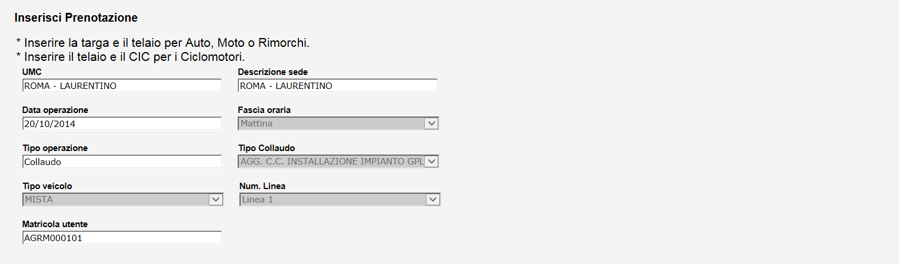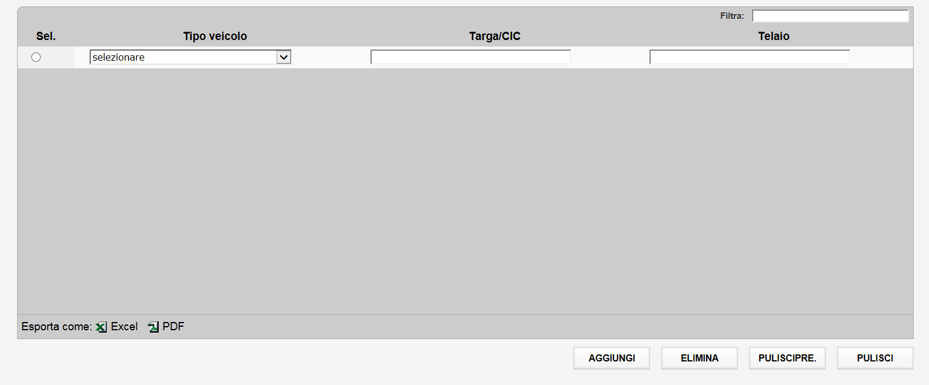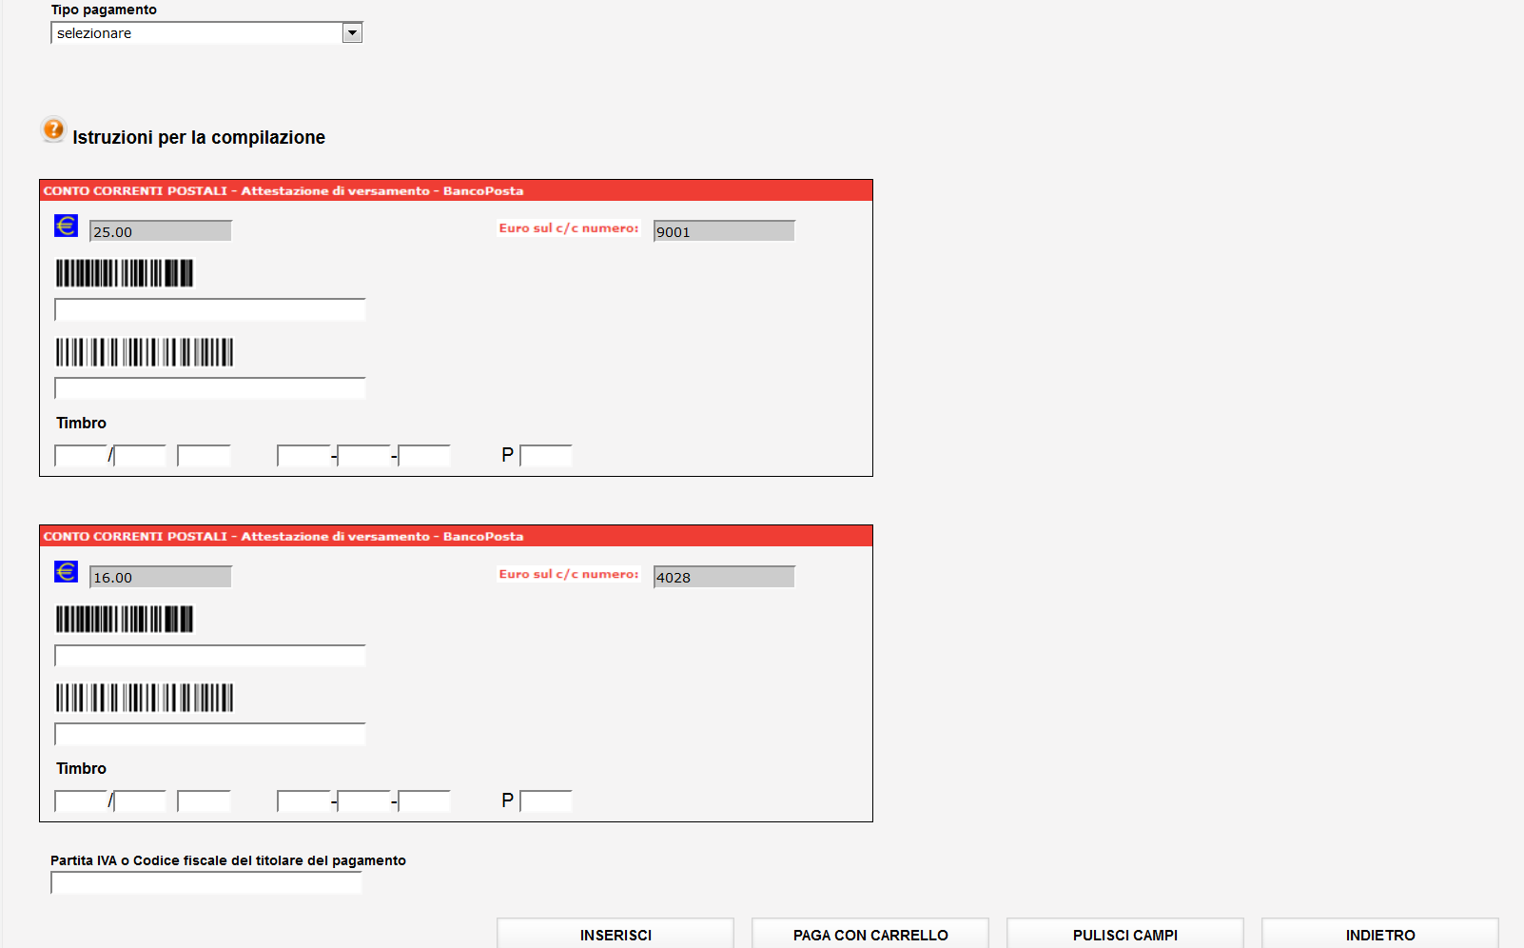
L’utente deve indicare obbligatoriamente:
- Tipo veicolo;
- targa/CIC ( targa del veicolo o Codice Identificativo Ciclomotore);
- numero del telaio indicato sulla carta di circolazione del veicolo;
- Pagamento (effettuato indicando gli estremi dei bollettini oppure utilizzando la funzione di pagamento con carrello oppure la funzione di decurtazione credito).

Per il pagamento con decurtazione credito l’utente avrà a sua disposizione un credito di pratiche prepagate dal quale potrà decurtare via via i pagamenti delle prenotazioni inserite.

Per il pagamento con autocertificazione, è stata introdotta la chiamata ad un nuovo servizio per la procedura di verifica pagamento.
Tale servizio, opzionalmente, richiederà i dati del Timbro che sarà acquisibile dal sistema dalla pagina dei bollettini.

Controlli effettuati sul pagamento dei veicoli:
- Un solo veicolo intestato ad una persona (fisica o giuridica) pagando con carrello, bollettino o credito prepagato. Il sistema preleva i dati dell’intestatario dall’archivio.

- Più veicoli intestati a persone fisiche pagando con il carrello. Il sistema preleva i dati degli intestatari dei veicoli dall’archivio ed aggrega in automatico i veicoli intestati alla stessa persona. Se nell’elenco sono presenti veicoli intestati a persone giuridiche viene emesso un msg di errore: “Per veicoli intestati ad una persona giuridica deve essere indicato il titolare del pagamento”.

- Più veicoli per una stessa persona giuridica pagando con il carrello. In questo caso però è responsabilità dell’Agenzia indicare la partita IVA del titolare del pagamento.

- Più veicoli intestati alla stessa persona fisica pagando con il bollettino o con il credito prepagato. Il sistema preleva i dati dell’intestatario dei veicoli dall’archivio. Se nell’elenco sono presenti veicoli intestati a persone fisiche diverse, viene emesso un messaggio di errore che blocca il pagamento.

- Più veicoli per una stessa persona giuridica pagando con il bollettino o con il credito prepagato. In questo caso però è responsabilità dell’Agenzia indicare la partita IVA del titolare del pagamento.

Per i Collaudi i bollettini di pagamento sono due:
- Bollettino su conto corrente 9001
- Bollettino su conto corrente 4028

Per i tipi di collaudo:
- Ispezione periodica cisterna fissa (classe 2)
- Ispezione periodica cisterna fissa per gas liquefatti, refrigerati (classe 2)
I bollettini per il pagamento sono:
- Bollettino su conto corrente 24927006
- Bollettino su conto corrente 4028

L’utente deve fornire in input i seguenti dati obbligatori:

- Codice di controllo (di lunghezza 12 caratteri)
- IV campo (lungo 18 caratteri)

e cliccare sul tasto “Paga con bollettino”.

La pagina dei bollettini ora presenta in più un campo Timbro ed un help online su come reperirlo leggendo il bollettino cartaceo.
Cliccando sull’help online viene visualizzato il timbro e come indicarlo:

Come in precedenza, viene fatto un controllo sulla validità del Codice di controllo e del IV campo indicati dall’utente.
Infatti, il servizio effettua in prima istanza, per ogni bollettino, i controlli sui sistemi di contabilizzazione dei pagamenti e se ci sono delle incongruenze, richede la digitazione del timbro:

L’ operazione di pagamento è consentita previo controllo della validità del timbro.

Ogni pagamento ha un bollettino con codici identificativi diversi.
Infatti il bollettino utilizzato per il pagamento di una prenotazione non può essere riutilizzato.

Con i bottoni “Aggiungi” o “Elimina” vengono inserite o tolte righe per ospitare più veicoli.

Per la funzionalità “Paga con carrello” gli estremi del bollettino non devono essere valorizzati.
La modalità di pagamento col carrello è già stata illustrata nel paragrafo precedente relativo alle prenotazioni revisioni.
Come già illustrato in precedenza, l’utente ha a disposizione anche il pagamento con credito prepagato.
Per utilizzare tale modalità di pagamento l’utente deve selezionare il check ‘Credito prepagato’ ed il tasto ‘Paga’.
L’utente avrà a sua disposizione un credito di pratiche prepagate dal quale potrà decurtare via via i pagamenti delle prenotazioni inserite.
Per verificare il credito a sua disposzione, tramite il tasto ‘Saldo crediti’ potra’ visualizzare i crediti con le relative pratiche associate.

Una volta inseriti tutti i dati, il sistema controlla che i dati del veicolo immessi siano compatibili con il tipo di operazione associata allo slot temporale prescelto.

Per un veicolo immatricolato (autoveicolo/motoveicolo/rimorchio) vengono effettuati i seguenti controlli:
- se è presente nella banca dati del Sistema Informativo MCTC;
- se il Telaio è presente in archivio o è difforme da quello presente in archivio;

Per un veicolo immatricolato non presente in archivio, con telaio difforme, la prenotazione non viene accettata.

Il sistema non consente la prenotazione di un veicolo se esiste già un’altra prenotazione nello stato di “Accettata” o con pagamento “In corso” per lo stesso veicolo, stessa data e stesso UMC e stessa tipologia di collaudo.

In fase di Inserimento di una prenotazione rinnovo adr con o senza revisione, se la data operazione non ricade nell’intervallo compreso tra sei mesi prima e un mese dopo la data scadenza, viene bloccato l’inserimento della prenotazione.

Per un ciclomotore immatricolato (identificato dal CIC), vengono effettuati i seguenti controlli:
- se è presente nella banca dati del Sistema Informativo MCTC;
- se è corretta l’associazione CIC-telaio.

Per un ciclomotore immatricolato non presente in archivio, con CIC e telaio incongruenti, la prenotazione non viene accettata.
Per un ciclomotore non immatricolato è possibile prenotare il tipo di collaudo ‘Collaudo Ciclomotori’.
Infatti per il tipo collaudo ‘Collaudo Ciclomotori’ è possibile inserire prenotazioni sia per ciclomotori immatricolati che per ciclomotori non immatricolati.
Inoltre il sistema non consente la prenotazione di un ciclomotore se esiste già un’altra prenotazione nello stato di “Accettata” o con pagamento “In corso” per lo stesso ciclomotore, stessa data, stesso UMC e stessa tipologia di collaudo.

In fase di inserimento di una prenotazione collaudo il sistema controlla, in base al tipo di collaudo ed all’UMC di competenza, la durata dell’operazione e verifica se nello slot sono disponibili i minuti sufficienti.
Invece, per avere l’informazione sul tempo residuo, dopo aver selezionato uno slot, tramite il tasto “Numero Prenotazioni inserite” è possibile verificare se ci sono minuti ancora disponibili per inserire prenotazioni:

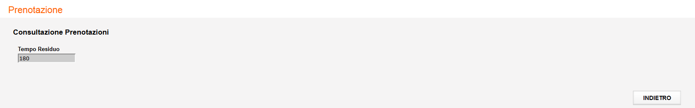

Per lo stesso veicolo è possibile effettuare, nella stessa data, la prenotazione di una revisione e di più tipi di collaudo, ad eccezione dei tagliandi aggiornamento C.C. per i quali non è possibile prenotarne più di uno alla stessa data e per lo stesso veicolo.
In fase di inserimento prenotazione dei seguenti tipi di collaudo:
- AGG. C.C. SOSTITUZIONE BOMBOLE VEICOLI A METANO
- AGG. C.C. SOSTITUZIONE SERBATOIO VEICOLI A GPL
se non è presente un collaudo di installazione GPL /Bombole metano, viene controllato sull’omologazione il tipo di combustibile del veicolo se è fra i seguenti:
- G-M
- G-G
- GP
- GPL
- M
- ME
In questi casi è consentita la prenotazione.

Se i dati sono stati immessi correttamente, viene presentata la pagina di dettaglio della prenotazione che riporta anche l’estremo del pagamento.

Cliccando sul tasto “Stampa” viene attivata la procedura di stampa della prenotazione che reperisce e formatta, in formato “pdf”, tutte le informazioni relative al veicolo per il quale è stata effettuata la prenotazione.

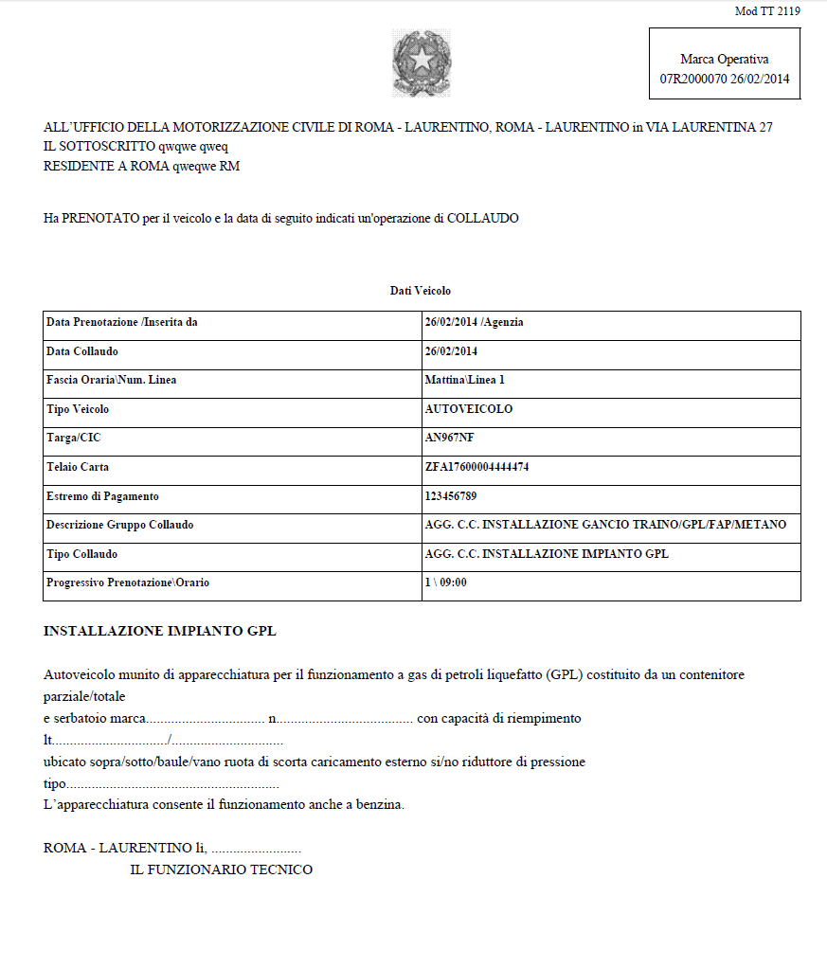

I dati riportati sulla stampa sono:
- Ufficio (UMC presso il quale è stata effettuata la prenotazione);
- Dati del titolare del veicolo;
- Data Prenotazione (data in cui è stata effettuata la prenotazione)/Inserita da (Agenzia che ha inserito la prenotazione);
- Data Collaudo (data del collaudo);
- Fascia oraria\Num linea;
- Tipo Veicolo;
- Targa/CIC (targa del veicolo o codice identificativo del ciclomotore)
- Telaio Carta (numero del telaio indicato sulla carta di circolazione del veicolo);
- Tipo collaudo;
- Estremo di Pagamento;
- Descrizione Gruppo Collaudo;
- Marca Operativa (in alto a destra);
- Tariffa (in alto a sinistra);
- Progressivo della prenotazione nell’ambito dello slot temporale ed ora orientativa per l’operazione.

Se l’utente seleziona uno slot relativo a
- Collaudo art. 78 con verbale visita e prova (tariffa 3.1)
- Collaudo art. 78 con verbale visita e prova (tariffa 4.1)
- Collaudo art. 75 con C.A.T. (tariffa 3.1)
- Collaudo art. 75 con C.A.T. (tariffa 4.1)
viene presentata una pagina dove poter inserire i dati per prenotare un Verbale di visita e prova o un Certificato d’approvazione.

E’ anche consentito inserire le prenotazioni collaudi art. 78 e art. 75 con pagamento cumulativo per un numero di veicoli intestato alla stessa persona giuridica.

Qui di seguito viene riportato l’esempio di inserimento cumulativo di due prenotazioni per tipo collaudo ‘Collaudo art. 75 con C.A.T. (tariffa 3.1)’.
Dopo aver selezionato lo slot di collaudi, il tipo collaudo ‘Collaudo art. 75 con C.A.T. (tariffa 3.1)’ ed aver premuto il tasto ‘Continua’, l’utente visualizza la pagina seguente:

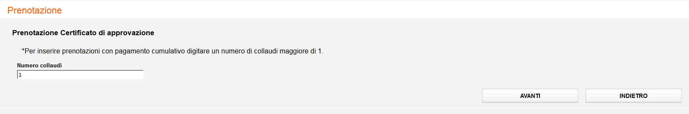

Dove deve indicare se vuole inserire una sola pratica o effettuare un pagamento cumulativo. Nel secondo caso deve inserire un numero maggiore di 1.

Dopo aver indicato numero collaudi = 2 e cliccato sul tasto ‘Avanti’ l’utente visualizza le pagine dove inserire i dati tecnici, una pagina per ogni veicolo:

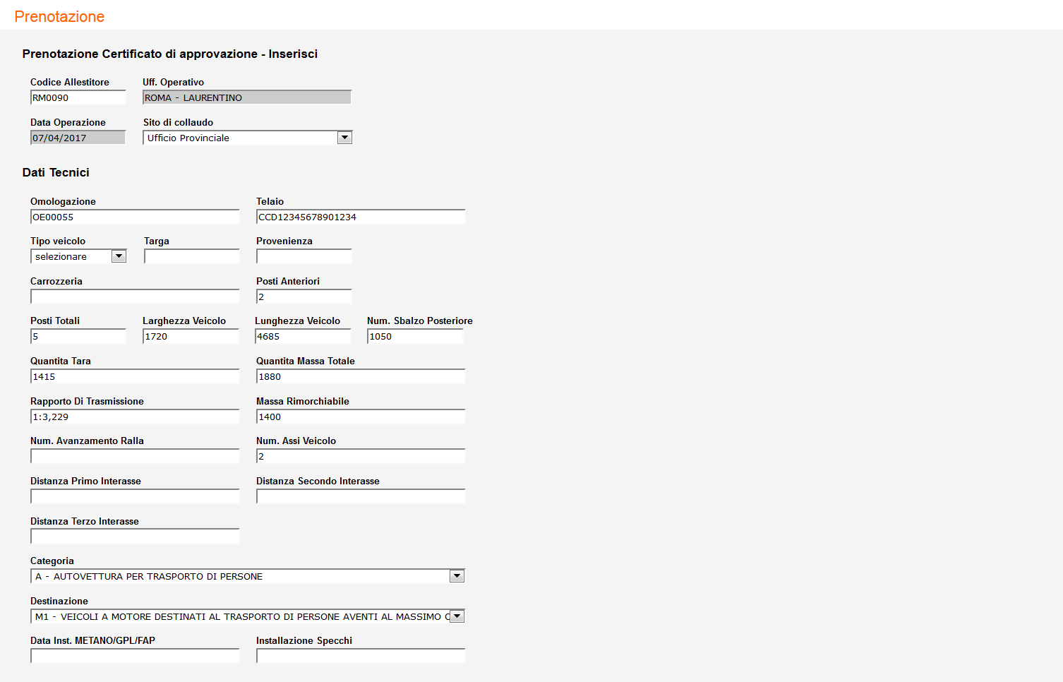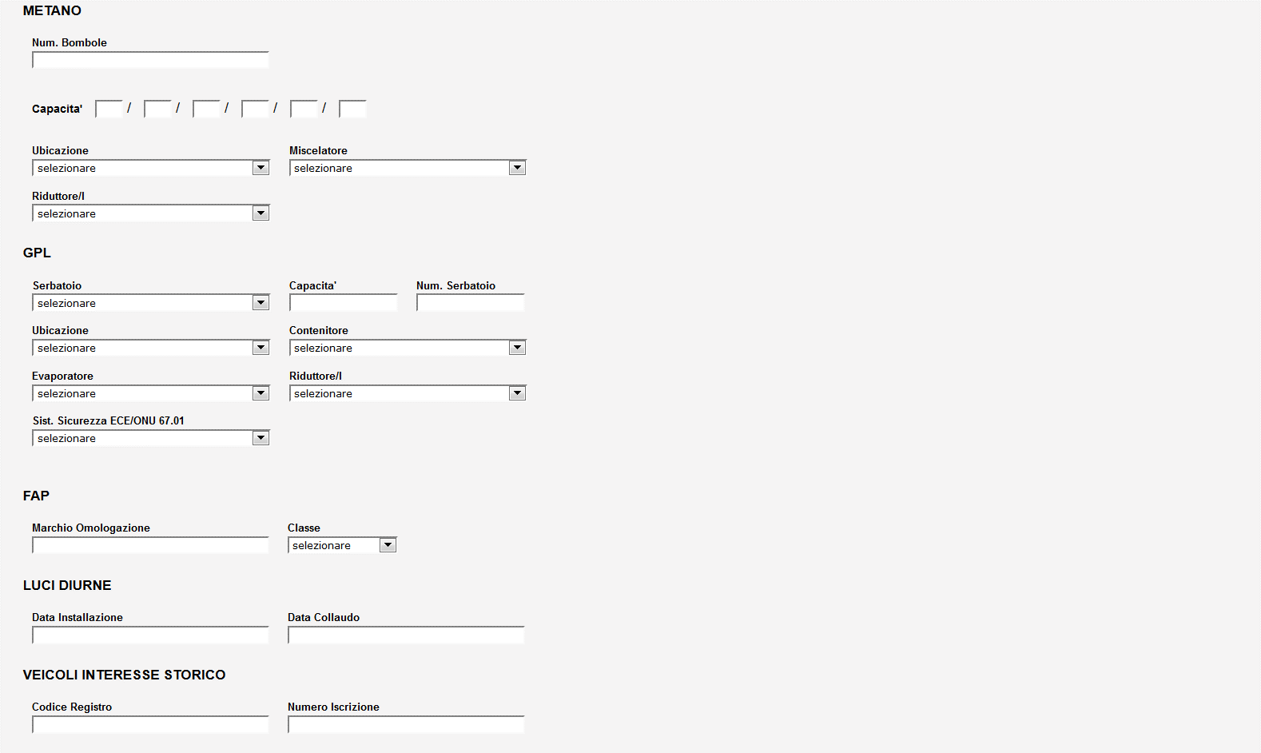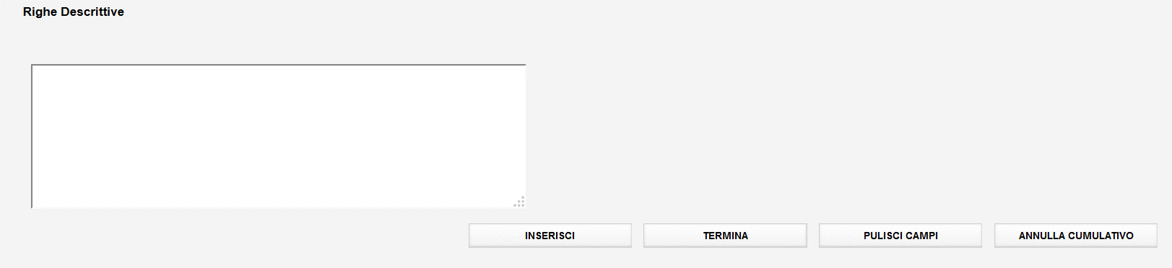

Ora è possibile inserire anche i dati relativi alle luci diurne ed ai veicoli storici.
Inoltre è possibile inserire le seguenti informazioni (facoltative):

- Posti autobus a sedere autobus
- Posti in piedi autobus
- Posti di servizio per gli autobus

Con il tasto ‘Annulla cumulativo’ viene annullato l’inserimento delle prenotazioni con il pagamento cumulativo.
Con il tasto ‘Termina’ l’utente può inserire meno prenotazioni di quelle pianificate ed andare subito al pagamento.

Cliccando Inserisci l’utente va avanti e procede con l’inserimento dei dati del secondo veicolo:
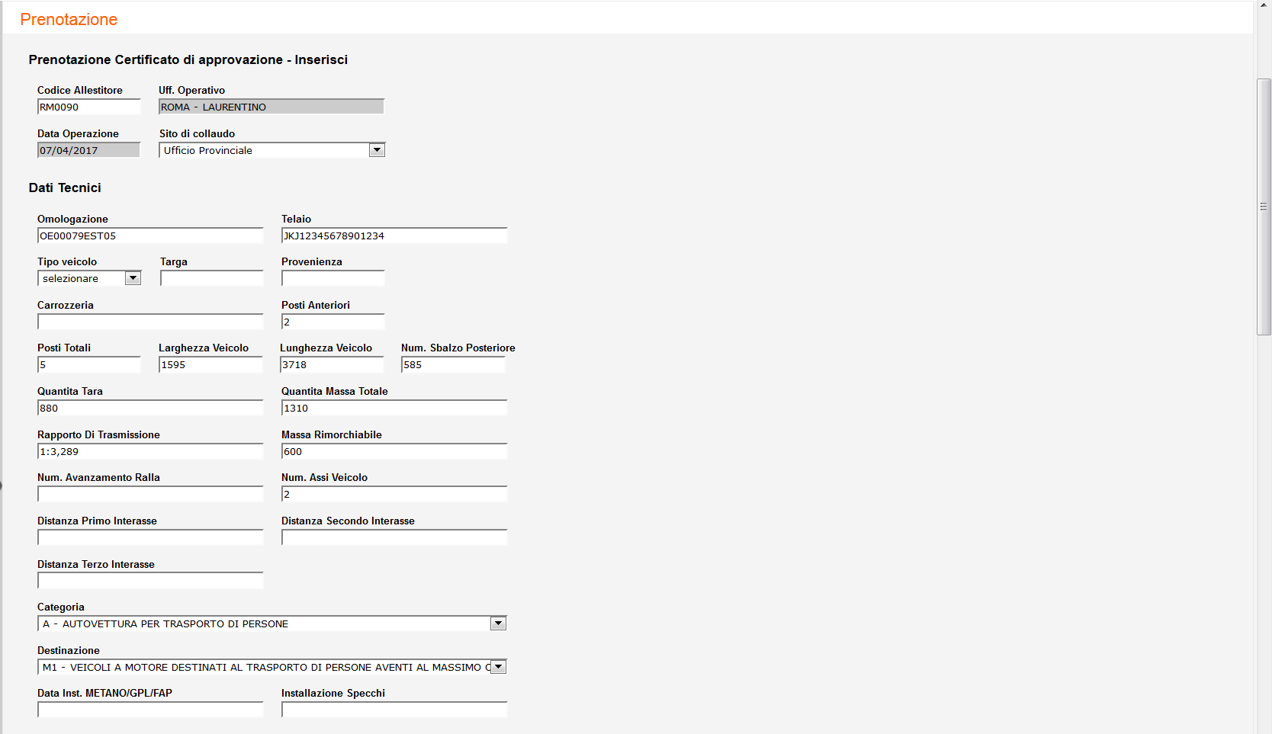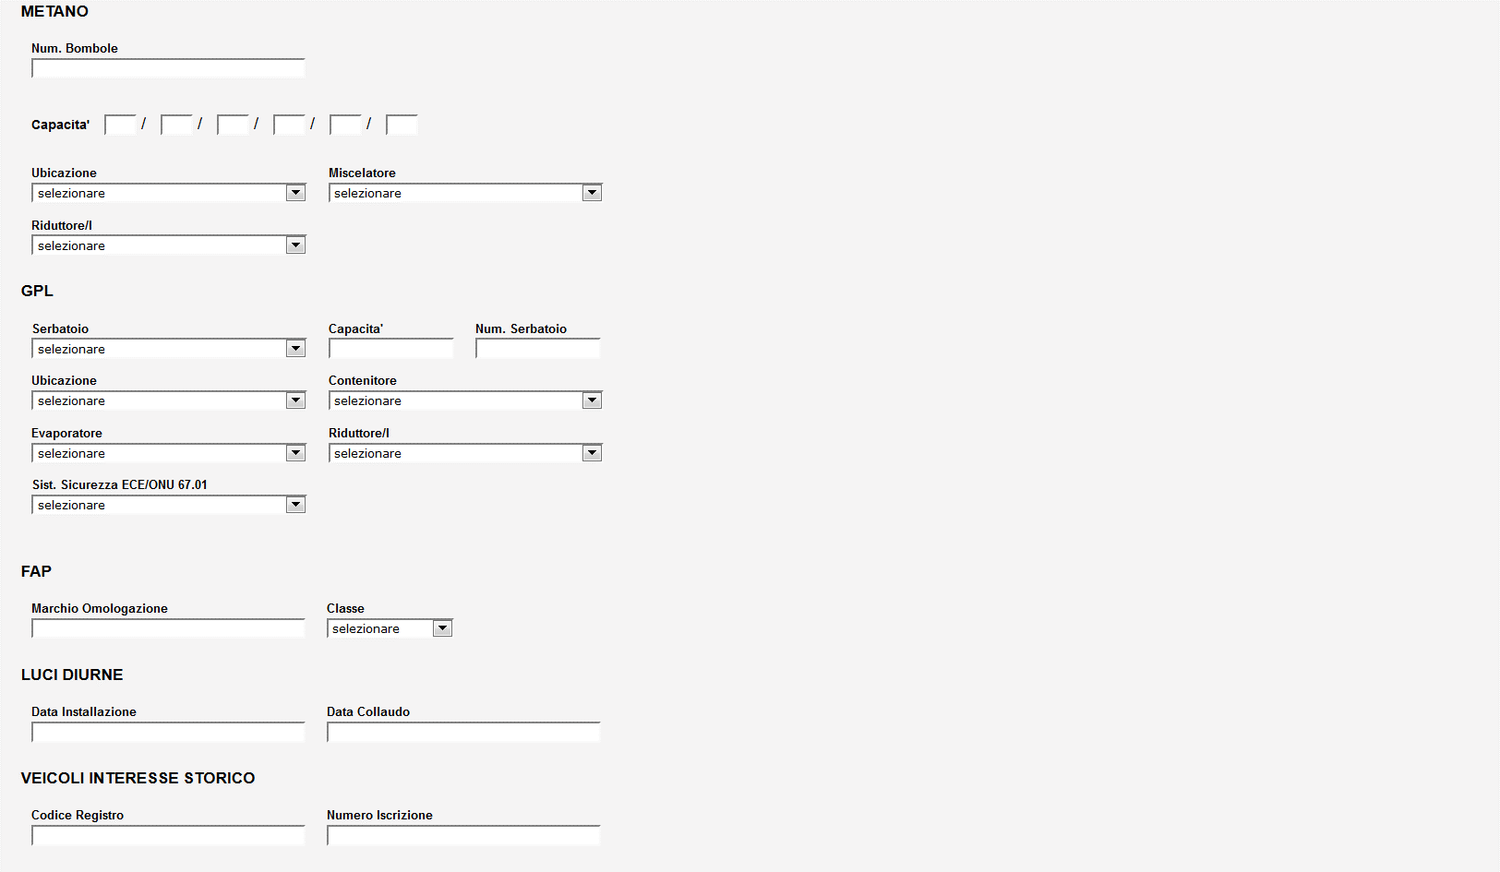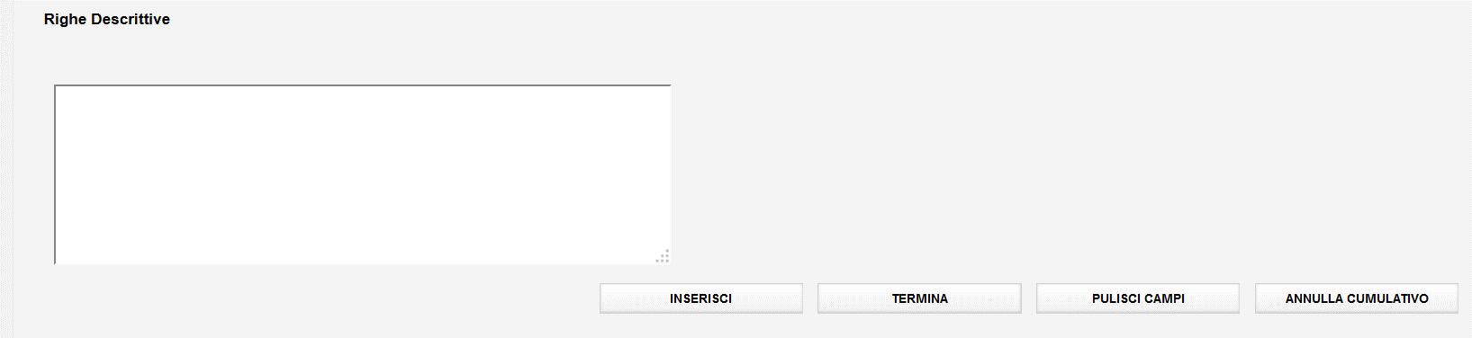

Quindi cliccando di nuovo sul tasto ‘Inserisci’, visualizza la pagina con i bollettini:

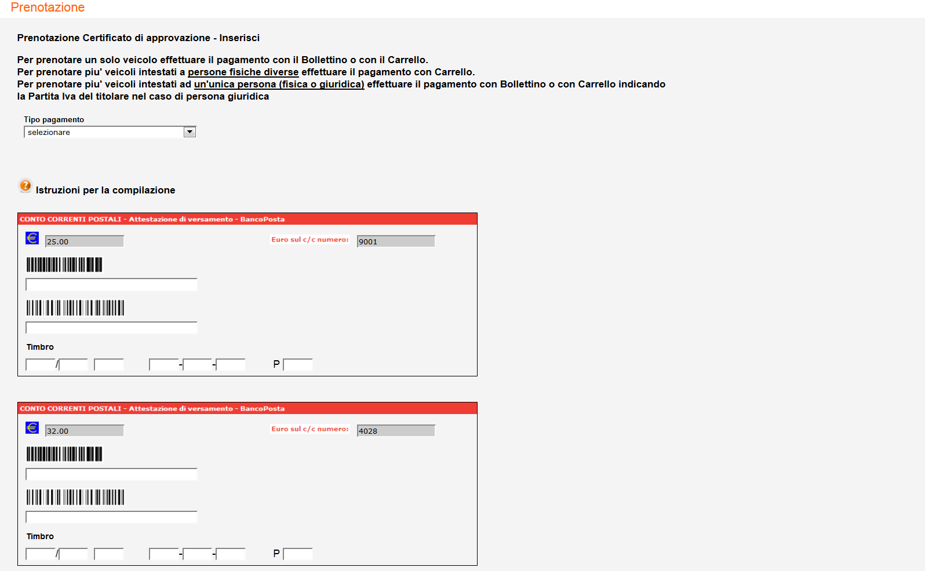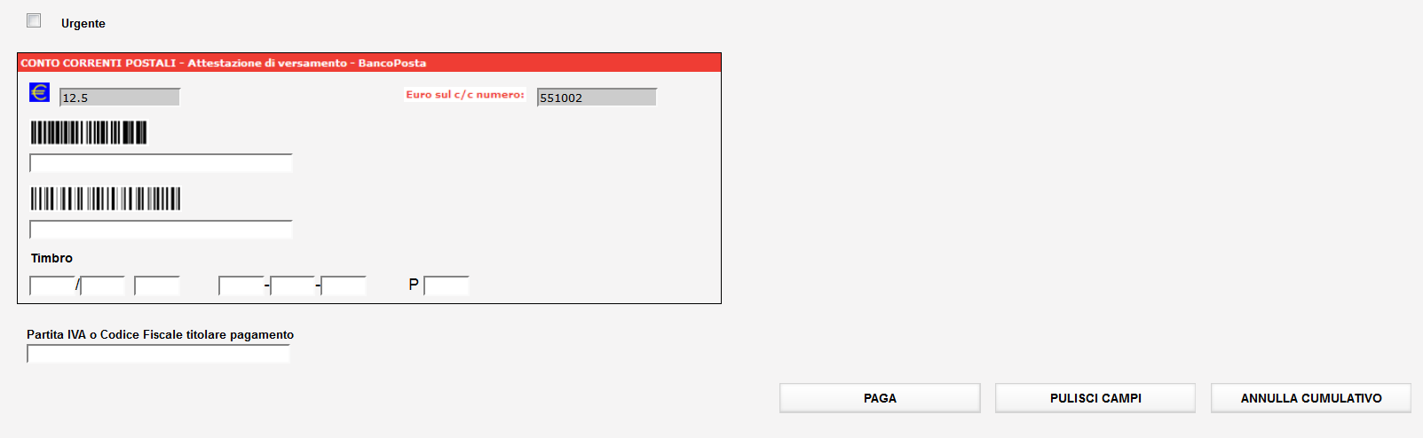

Dopo aver selezionato la modalità di pagamento e cliccato sul tasto ‘Paga’ o ‘Paga con carrello’ (in caso di pagamento col carrello):

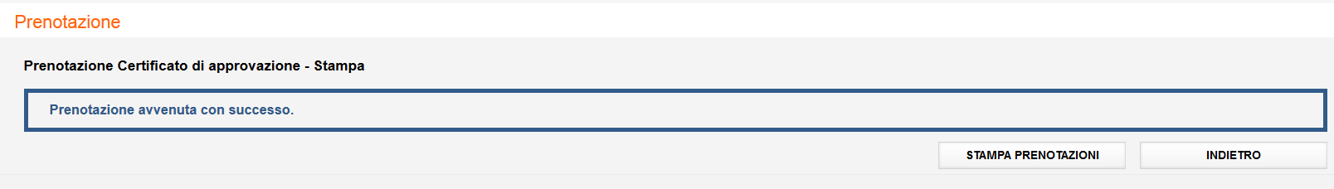

Vengono inserite le prenotazioni e la stampa riporta le prenotazioni dei veicoli una per pagina:

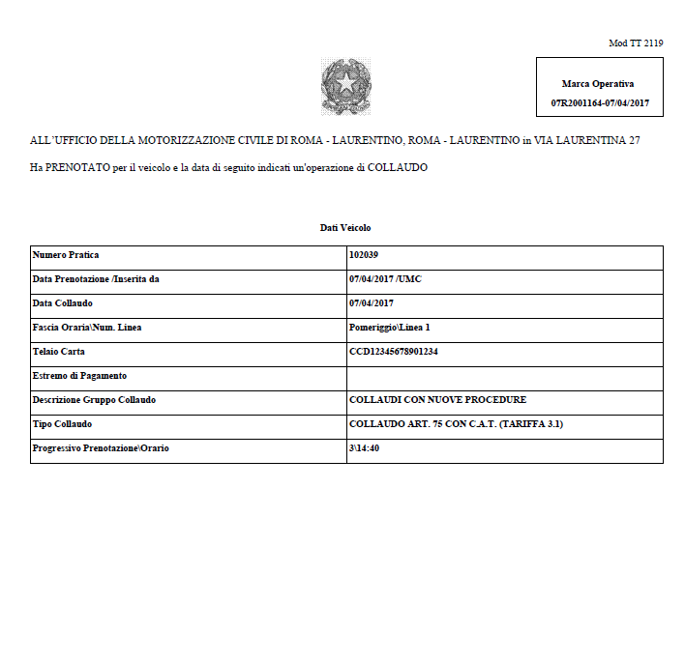
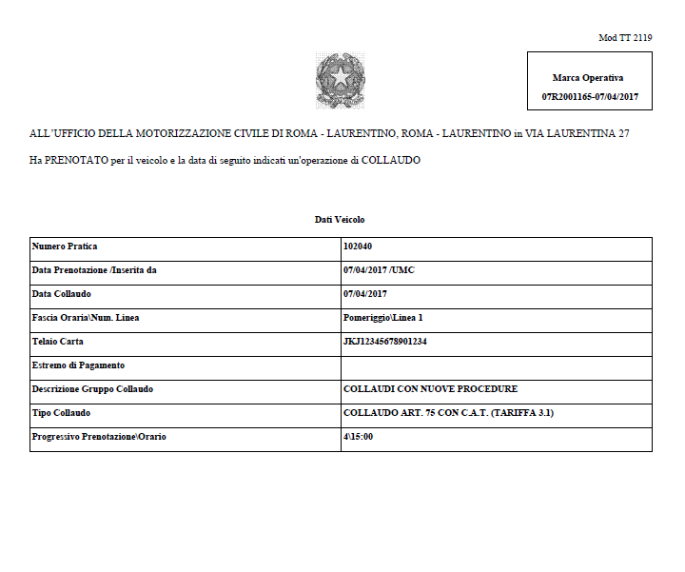

L’utente, per ogni veicolo, deve indicare obbligatoriamente:
- Codice Allestitore (lungo 6 caratteri di cui i primi due contengono la sigla della provincia, per es: MI0006);
- Omologazione (tranne che per i telai con COC);
- Telaio;
- Categoria internazionale;

Il numero pratica non deve essere più indicato, ma viene calcolato in automatico e visualizzato sulla stampa prenotazione.
Il campo relativo al codice operatore è protetto per tutti gli utenti, dovrà essere indicato in fase di inserimento del Certificato d’Approvazione dall’UMC/DG.

Per il pagamento con decurtazione credito il codice pratica da indicare in fase di caricamento del credito è:
AX per
- Collaudo art. 78 con verbale visita e prova (tariffa 3.1)
- Collaudo art. 75 con C.A.T. (tariffa 3.1)
4J per
- Collaudo art. 78 con verbale visita e prova (tariffa 4.1)
- Collaudo art. 75 con C.A.T. (tariffa 4.1)

Per il pagamento con decurtazione credito per la provincia di Trento il codice pratica da indicare in fase di caricamento del credito è:
42 per
- Collaudo art. 78 con verbale visita e prova (tariffa 3.1)
- Collaudo art. 75 con C.A.T. (tariffa 3.1)
4J per
- Collaudo art. 78 con verbale visita e prova (tariffa 4.1)
- Collaudo art. 75 con C.A.T. (tariffa 4.1)

Il sistema controlla che il numero delle prenotazioni disponibili (previste per uno slot temporale) venga rispettato al momento dell’inserimento di una nuova prenotazione.

Il Verbale di visita e prova o il Certificato di Approvazione verrnno poi stampati dall‘UMC in fase di inserimento dell’esito del collaudo.

Viene gestito un nuovo collaudo per ART. 75 con creazione EU.
Pertanto, per la Nazionalizzazione di un veicolo di provenienza extra-CEE e per altri casi di veicolo senza certificato di conformità/omologazione, le Agenzie devono poter inserire una richiesta di collaudo, indicando i dati tecnici del veicolo da immatricolare per la creazione di un codice di immatricolazione EU.
L’utente, dopo aver selezionato un slot di collaudi, deve indicare la tipologia di collaudo ‘COLLAUDO ART.75 (TARIFFA 4.1) CON CREAZIONE EU’ e cliccare sul tasto ‘Continua’:

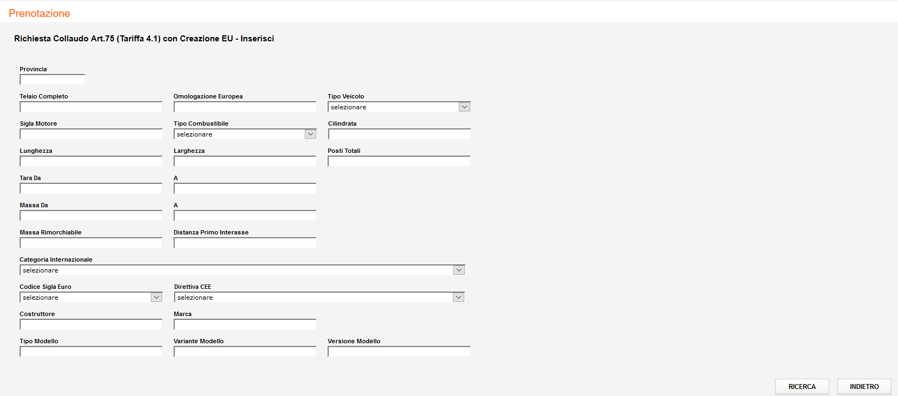

Sulla pagina visualizzata sono obbligatori i seguenti dati:

- Provincia
- Telaio
- tipo veicolo
- tipo combustibile
- cilindrata
- posti totali
- tara da
- tara a
- massa da
- massa a

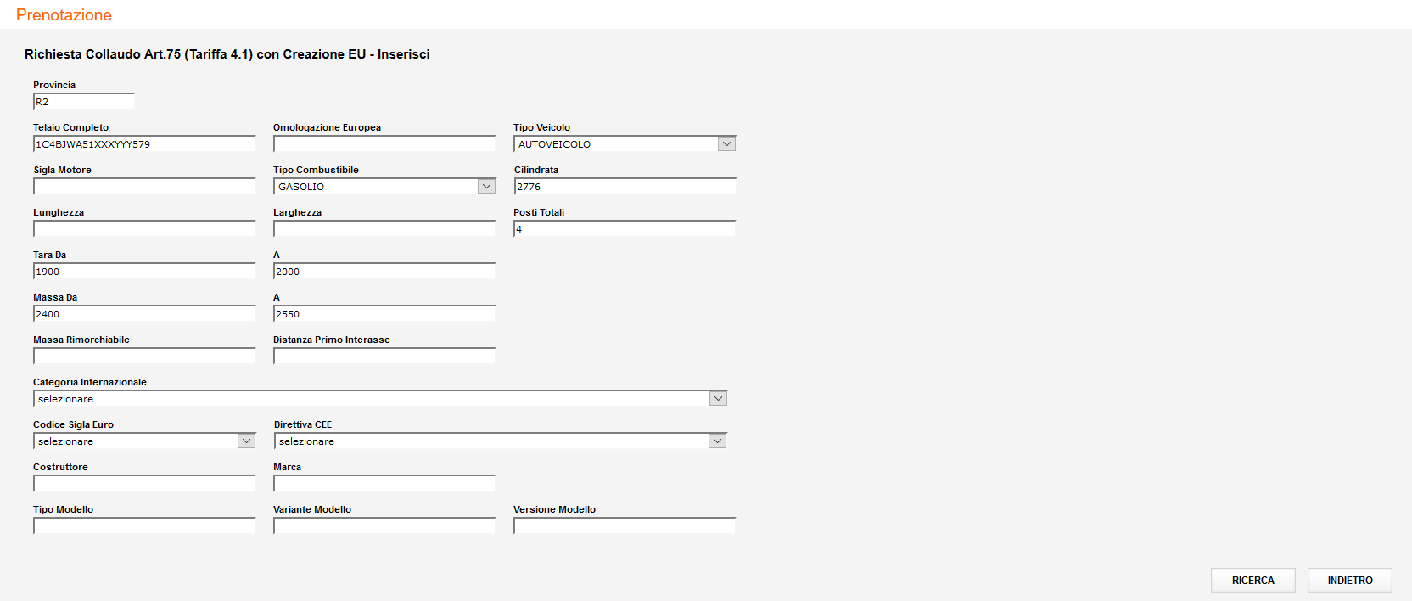

L’Agenzia, con i parametri indicati nella richiesta, deve poter ricercare direttamente dei codice di immatricolazione o dei COC tra quelli già in archivio.
Dopo aver cliccato sul tasto ‘Ricerca’, viene presentato il risultato:

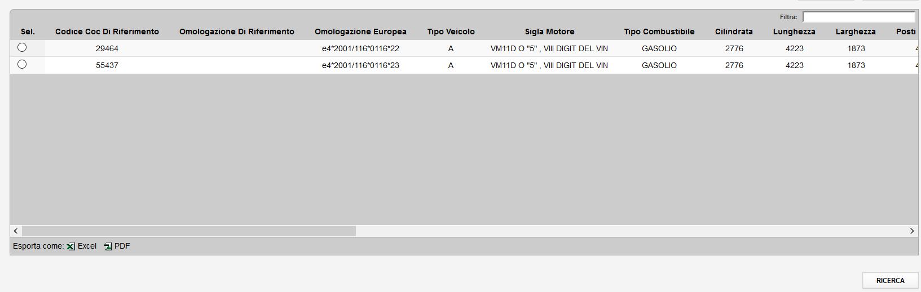

In questo esempio vengono visualizzati due COC.
L’utente deve selezionare quello d’interesse e confermare.
La pagina visualizzerà fino a cinque record.

Dopo aver selezionato e confermato, si apre la pagina seguente:
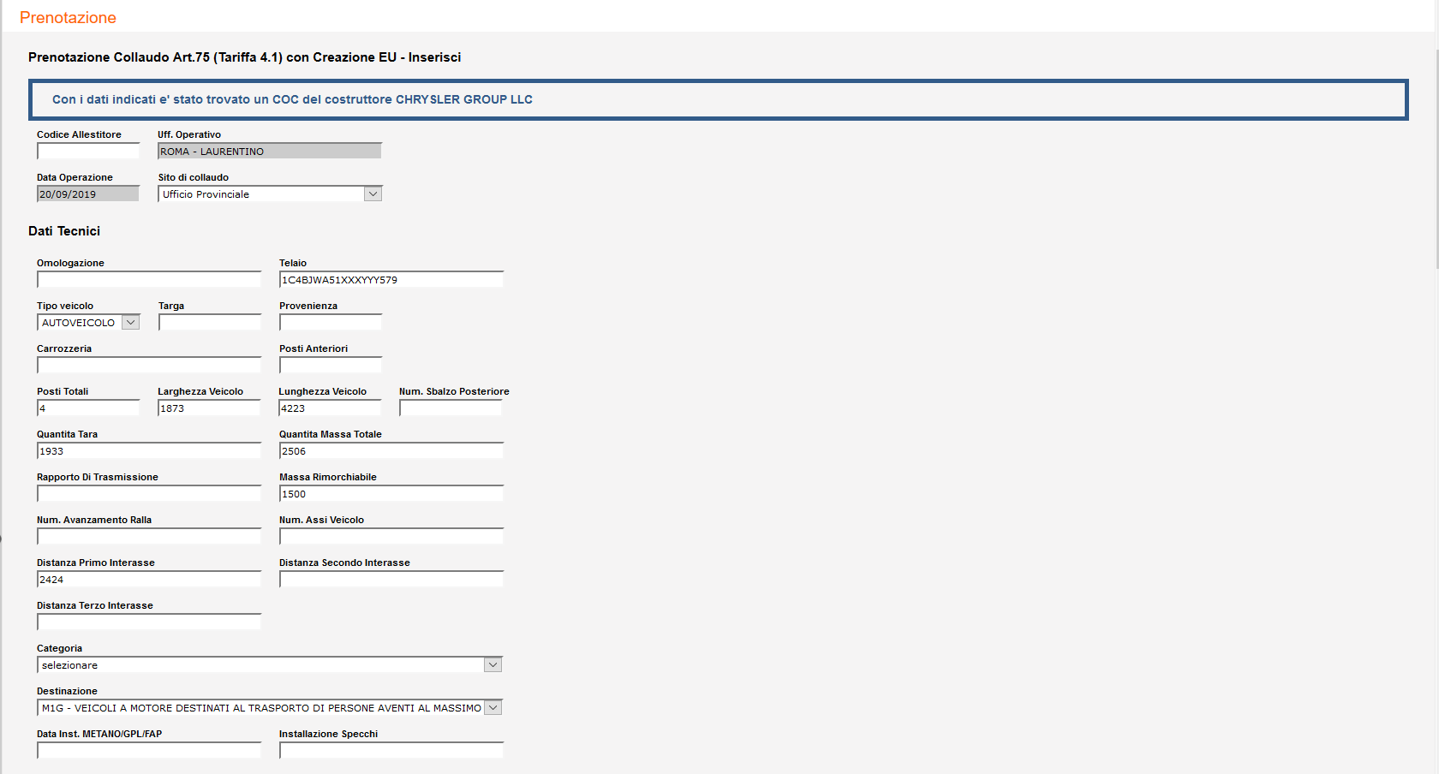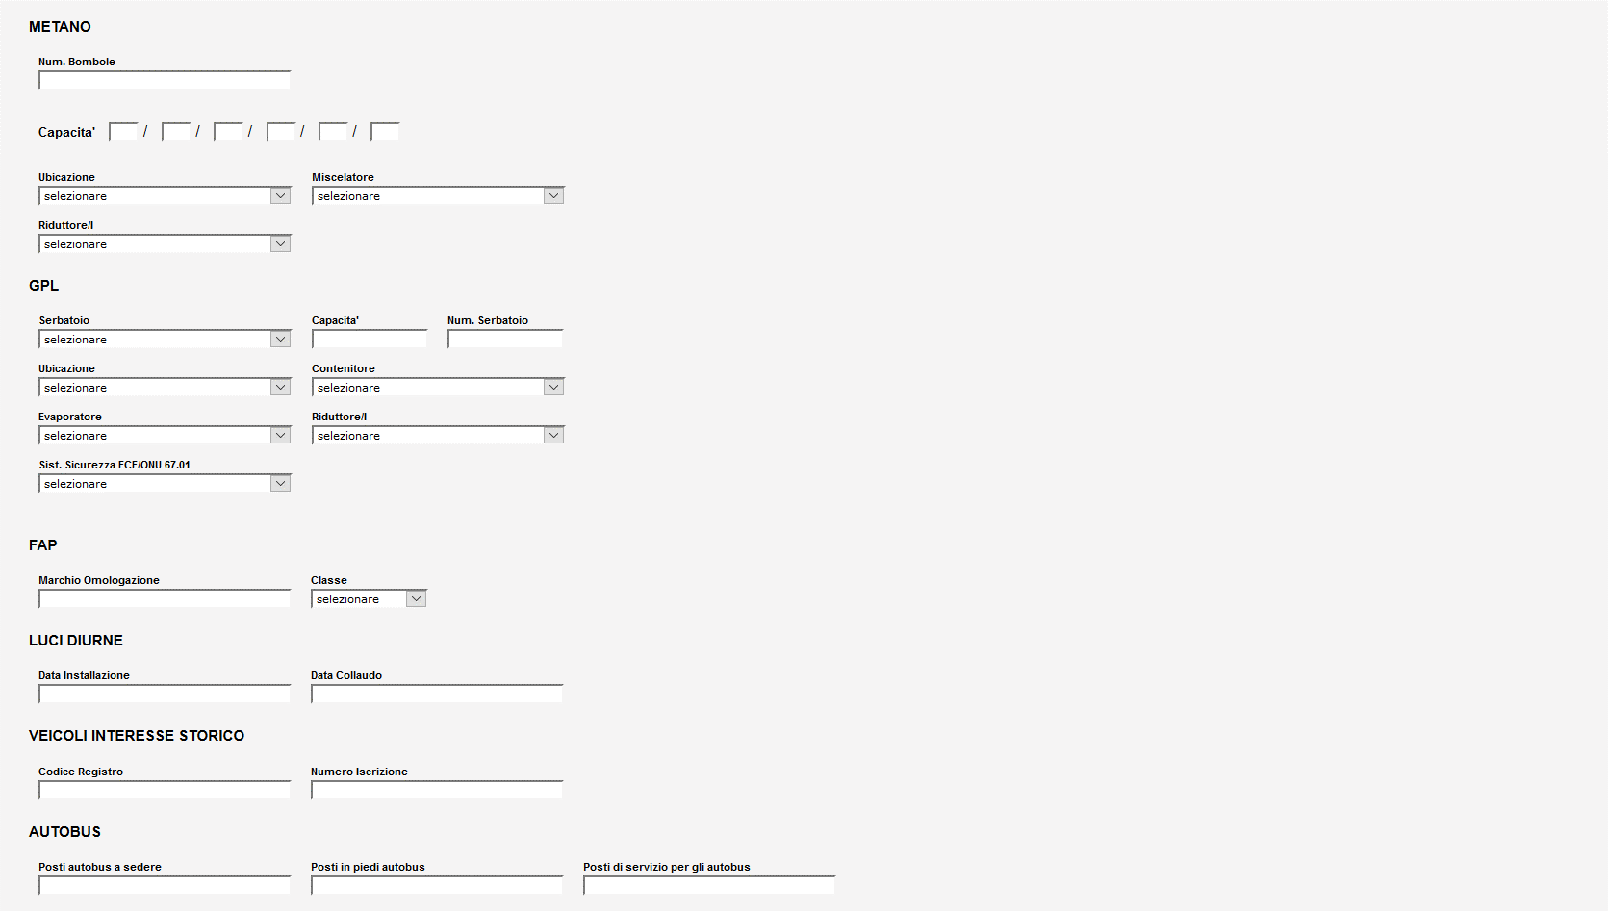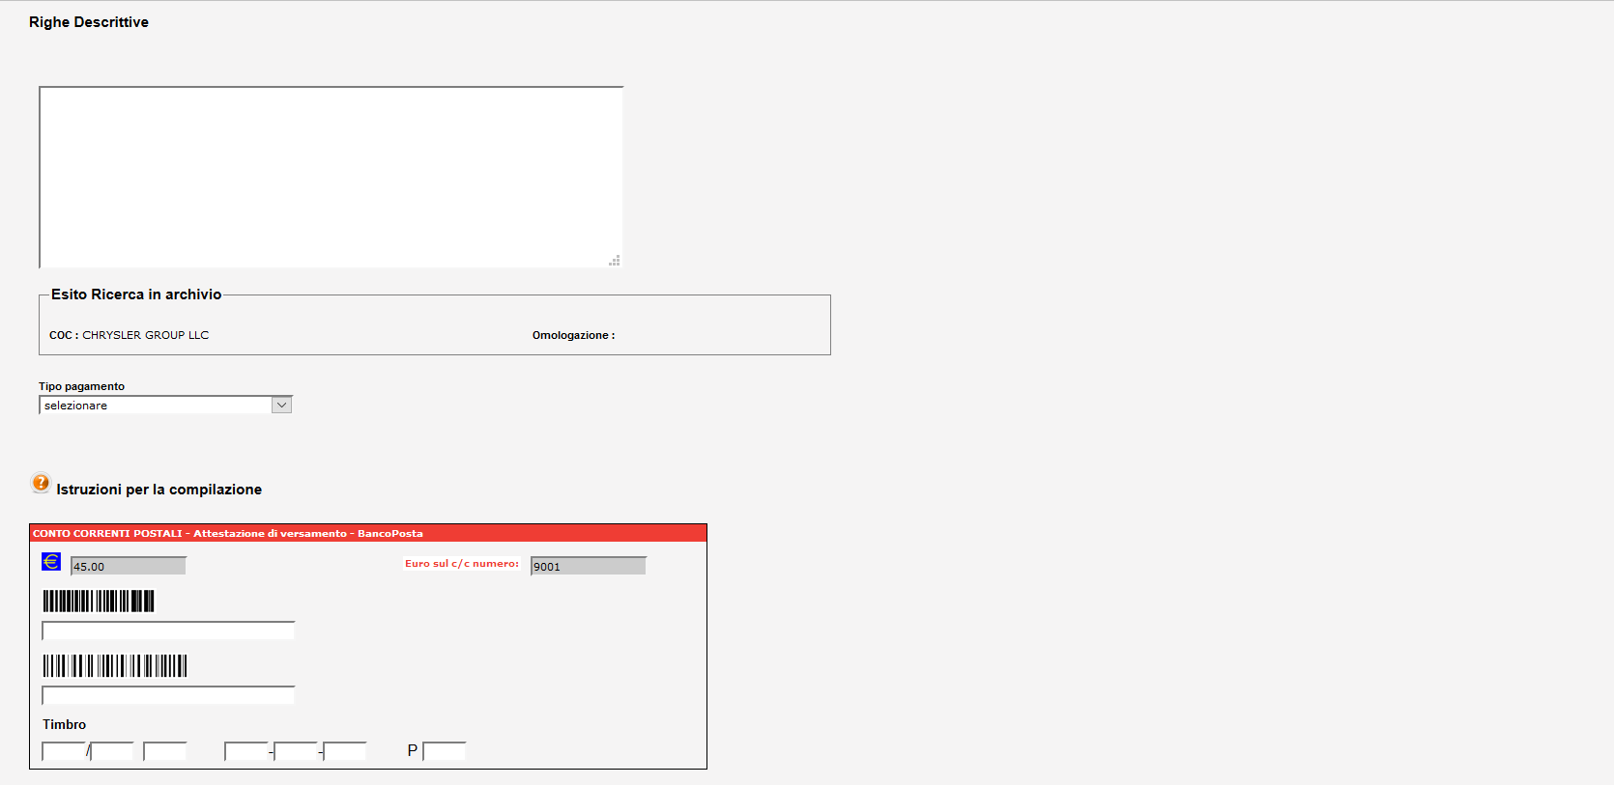
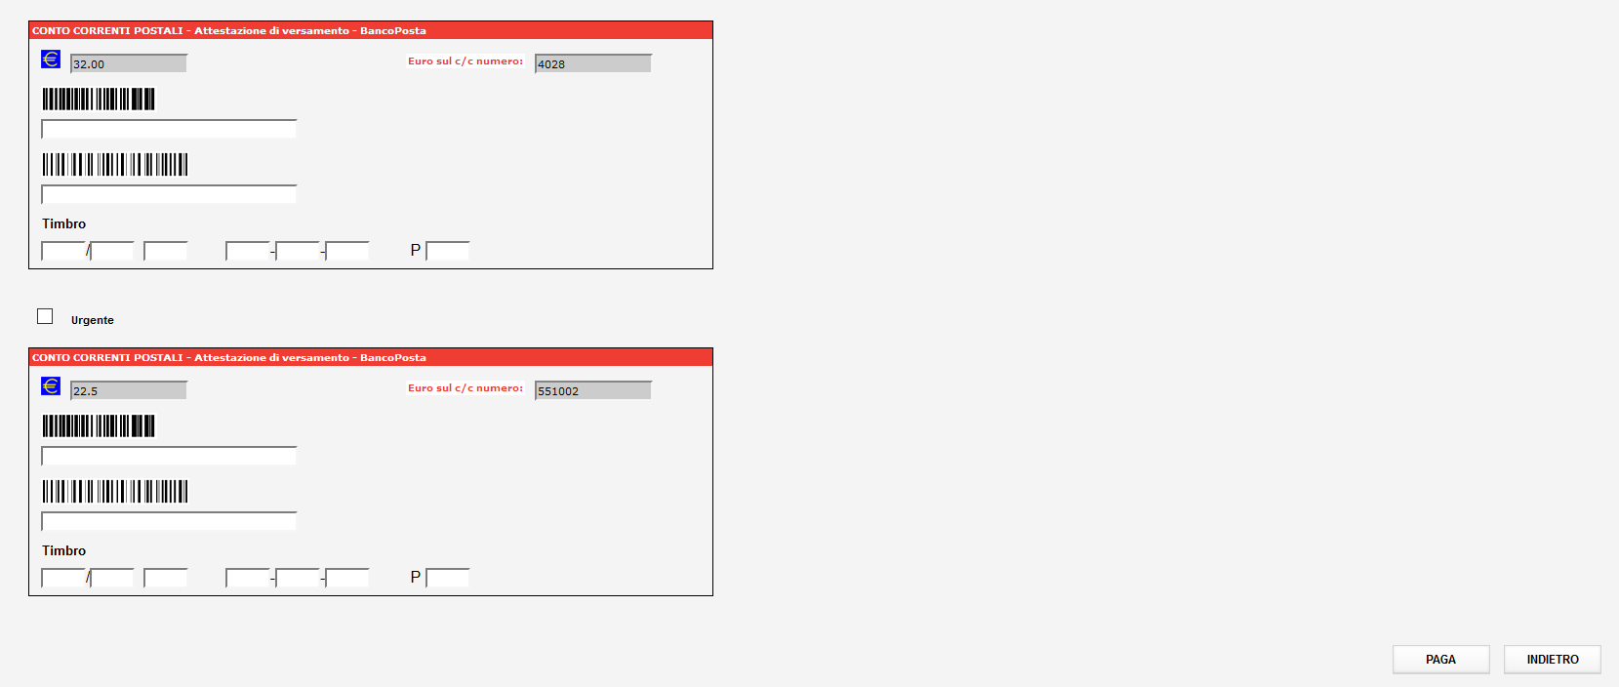

Che visualizza l’omologazione o il COC selezionato e consente di inserire la prenotazione di un CAT.

L’UMC, dopo aver visualizzato la prenotazione del CAT,
- deve poter creare il codice EU utilizzando i dati della richiesta
- deve poter rifare la ricerca di un codice di immatricolazione o di un COC tra quelli già in archivio, usando i dati tecnici della richiesta o modificandoli. Quindi può creare il codice EU.

Dopo la generazione dell’EU, l’operatore dell’UMC visualizzerà la pagina di inserimento del Certificato di approvazione che riporta tutti i dati dell’EU generato, quindi emette il Certificato di approvazione.

Ricerca delle prenotazioni collaudi

Per visualizzare una prenotazione inserita, l’Agenzia può inserire dei campi come criteri di ricerca e premere il bottone “Ricerca Prenotazione”:

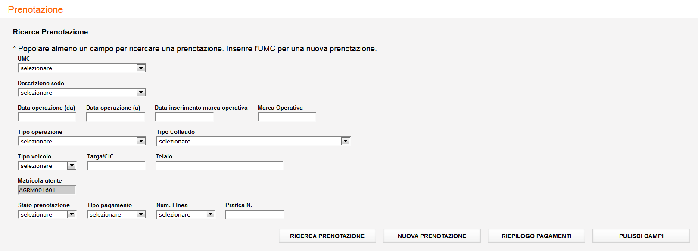

I dati disponibili per la ricerca di una prenotazione sono:

- UMC (presente solo per le province con più uffici ed obbligatorio);
- Descrizione Sede (contenente tutte le sedi dell’UMC, dato facoltativo)
- Data operazione da (dato obbligatorio)
- Data operazione a (dato facoltativo);
- Data inserimento marca operativa (dato facoltativo);
- Marca operativa (dato facoltativo);
- Tipo operazione (revisione/collaudo, dato facoltativo);
- Tipo collaudo (dato facoltativo);
- Tipo Veicolo (dato facoltativo);
- Targa/CIC (dato facoltativo);
- Telaio (dato facoltativo);
- Stato prenotazione (dato facoltativo);
- Tipo pagamento (dato facoltativo);
- Numero Linea (dato facoltativo)
- Numero pratica (per ricercare le prenotazioni art. 75 o 78).

In base ai criteri di ricerca indicati, dopo aver premuto il tasto “Ricerca Prenotazione”, il sistema presenta la pagina seguente:

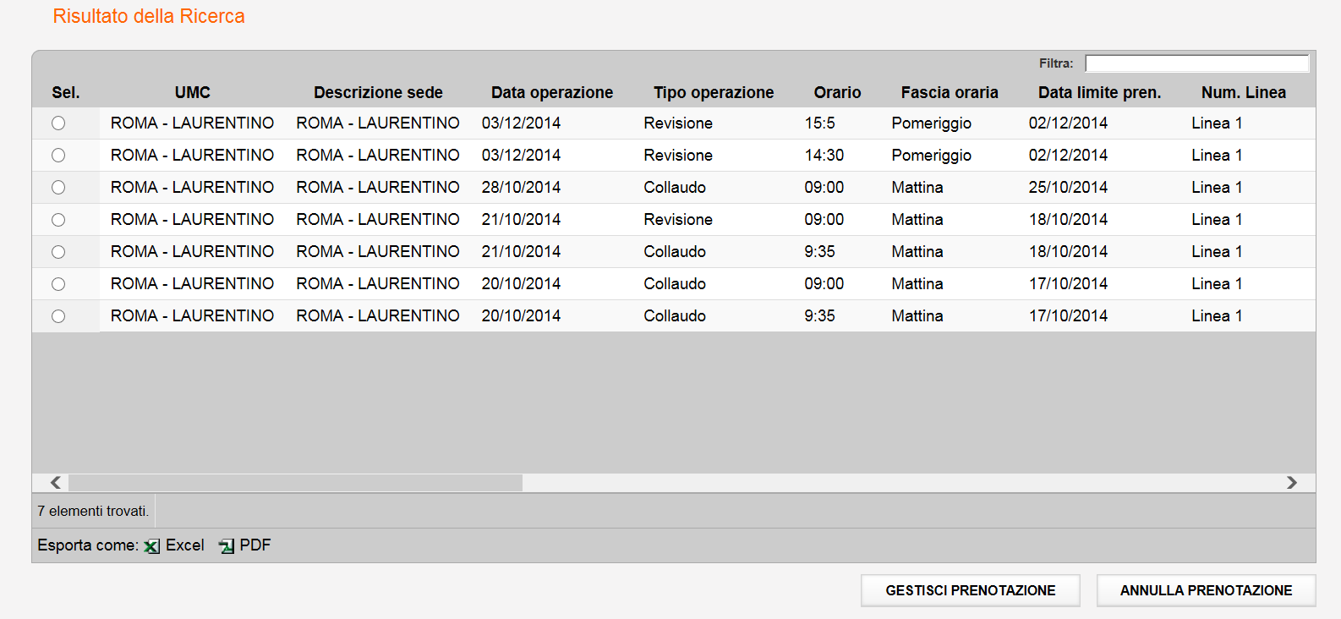

dove vengono visualizzate le prenotazioni inserite dall’Agenzia.

E’ possibile annullare solo le prenotazioni nello stato ‘Non pagata’.

E’ possibile stampare solo le prenotazioni nello stato ‘Accettata’.

N.B. Non è più possibile spostare le prenotazioni da Agenzia. L’utente deve recarsi presso l’UMC.

Gestione della prenotazione collaudo
L’utente deve selezionare la checkbox relativa alla prenotazione d’interesse e cliccare sul pulsante “Gestisci Prenotazione”.
Il sistema visualizza il dettaglio della prenotazione:

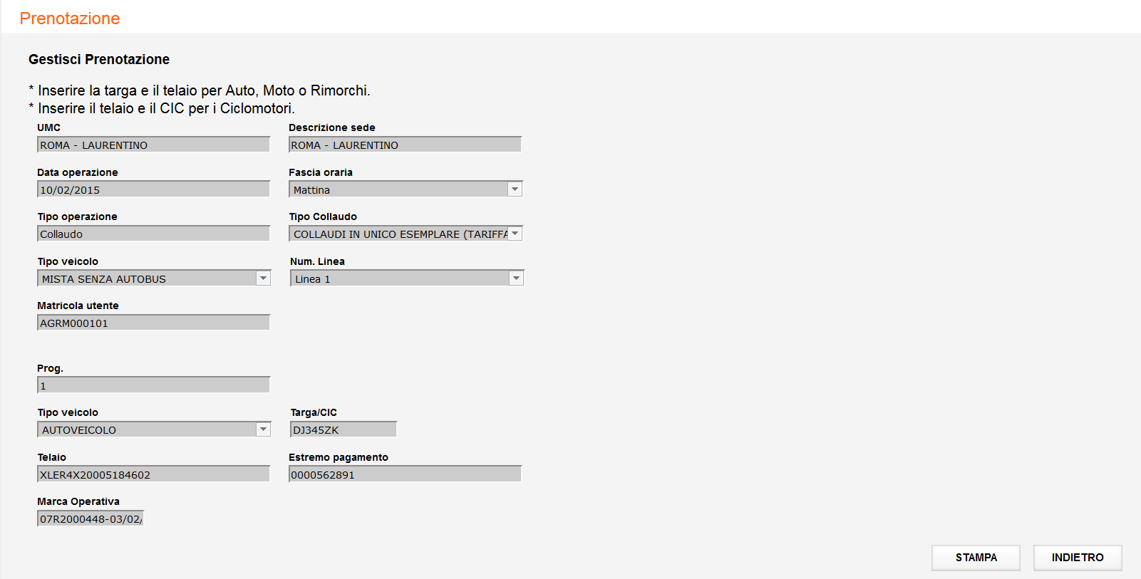

L’operatore di un’Agenzia può stampare una prenotazione, oppure, nel caso di pagamento della prenotazione “In corso”, effettuare l’operazione di Bonifica carrello accedendo alla funzione di menu ‘Verifica pagamento in corso’.

E’ possibile stampare la prenotazione del Verbale di visita e prova e del Certificato di Approvazione in modo analogo alle stampe prenotazioni collaudi esistenti.

Il Verbale di visita e prova e il Certificato di Approvazione verranno poi stampati dall‘UMC in fase di inserimento dell’esito del collaudo.

E’ possibile inoltre modificare la prenotazione di un Verbale di visita e prova e di un Certificato d’approvazione.

OPERAZIONI fuori SEDE

Il servizio è composto da due fasi:
- in una prima fase l’Agenzia compila ed invia all’UMC, previo pagamento di un bollettino postale o online, una domanda nella quale vengono inserite tutte le date sedute previste e:
  - il gruppo collaudi per sedute di collaudi
  - la tipologia di revisione per sedute di revisioni

- in una seconda fase, dopo che l’UMC ha approvato la domanda, l’Agenzia inserisce i dati relativi ad ogni veicolo ed il pagamento, effettuando così delle prenotazioni revisioni/collaudi.

Il processo si suddivide in tre funzionalita’:
- Gestione domanda OTFS
- Prenotazione OTFS
- Verifica pagamento in corso OTFS

Nella ‘Gestione domanda OTFS’ l’utente può inserire la domanda, inviarla all’UMC e modificarla in caso di richiesta modifica.
Nella ‘Prenotazione OTFS’ l’utente, per una domanda approvata, può inserire le prenotazioni OTFS per i veicoli.
In ‘Verifica pagamento in corso’, un’Agenzia può portare a termine il pagamento con carrello di Prenotazioni che si trovano nello stato “In corso”.

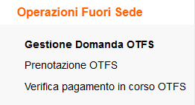

Gestione Domanda OTFS
Nella ‘Gestione domanda OTFS’ l’utente può inserire la domanda, inviarla all’UMC e modificarla in caso di richiesta modifica.

Nuova Domanda

L’utente, dal menu principale, seleziona la voce “Gestione Domanda OTFS”. Il sistema presenta una pagina dove è possibile ricercare una domanda o inserirne una nuova.

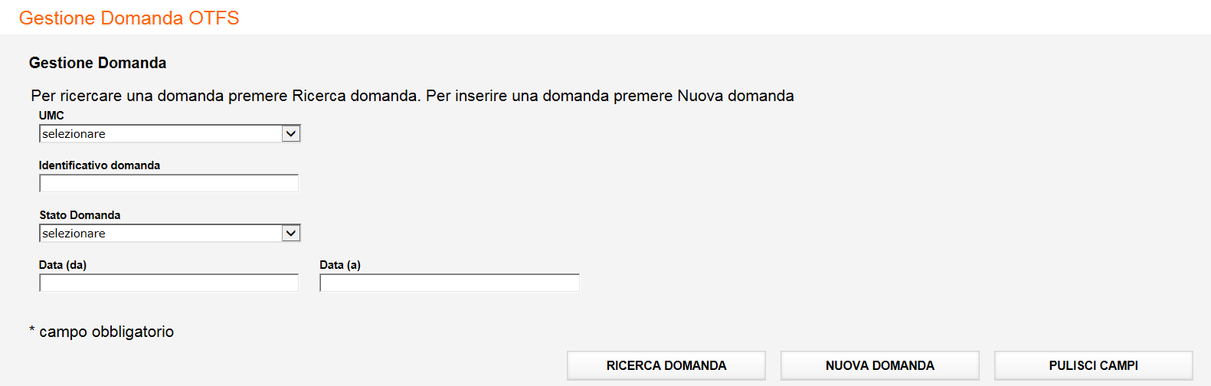

Cliccando sul tasto “Nuova Domanda”, l’utente visualizza la pagina iniziale d’inserimento della domanda dove deve indicare:

- UMC competente per territorio
- Denominazione richiedente
- Recapito telefonico
- Indirizzo email

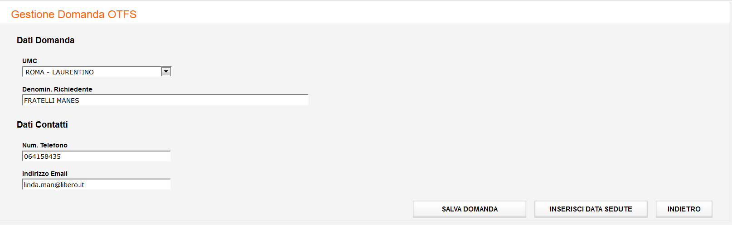
L’Agenzia può inviare le domande solo all’UMC d’appartenenza, visualizzato protetto.
Le Agenzie nella provincia di Roma, che ha più di un Ufficio, potranno selezionarlo da un menu a tendina che visualizza solo gli UMC di Roma.
La Denominazione del richiedente viene visualizzata protetta.
Cliccando sul tasto “Salva Domanda” la domanda viene salvata in modo da dare la possibilità all’utente di lavorarla in più riprese.
E’ possibile eliminare le domande salvate che sono state inserite erroneamente.

Cliccando sul tasto “Inserisci data sedute” il sistema presenta la pagina seguente:

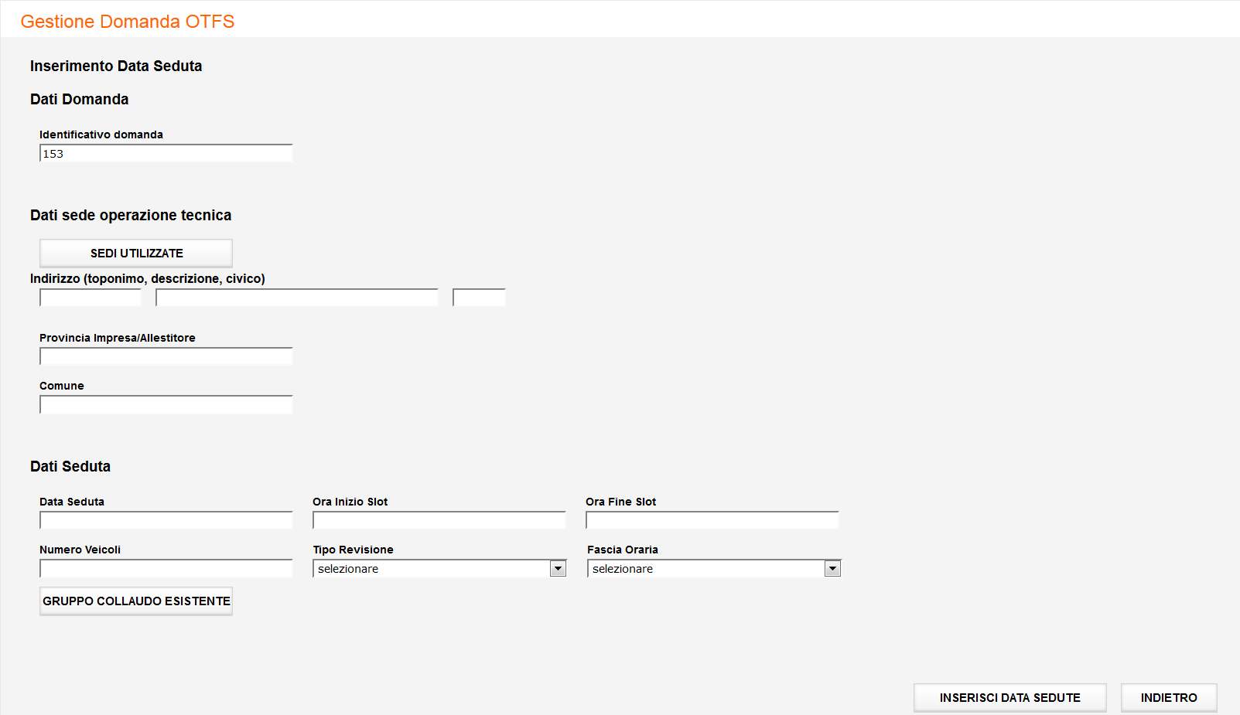

In testa alla pagina viene visualizzato l’identificativo della domanda appena creata.

Per ogni data seduta che si vuole inserire, devono essere indicate anche:
- Ora inzio Slot
- Ora fine slot
che permettono di definire date sedute con fasce orarie diverse.
L’orario deve essere indicato sia per date sedute di revisioni che per date sedute di collaudi.

Il tempo per effettuare la revisione è uguale su tutto il territorio per i tipi di veicoli seguenti:
- Autobus > 3,5 ton (30 minuti)
- Autoveicoli > 3,5 ton (20 minuti)
- Rimorchi, Semirimorchi > 3,5 ton (15 minuti)
- Autoveicoli > 3,5 ton + ADR (30 minuti)
- Rimorchi, Semirimorchi > 3,5 ton + ADR (20 minuti)
mentre per i veicoli con peso < 3,5 ton, macchine agricole ed operatrici la durata viene configurata dall’UMC di competenza.

Il tempo per effettuare un collaudo è relativo al tipo collaudo e viene configurato dall’UMC di competenza.

L’utente, per inserire una data seduta, deve indicare i seguenti dati:

- Indirizzo completo della sede della data seduta
- Data seduta
- Ora Inizio slot (formato: hh:mm)
- Ora Fine slot (formato: hh:mm)
- Tipo Revisione (solo per le revisioni)
- Fascia oraria
- Gruppo collaudo esistente (solo per i collaudi)

Naturalmente l’ora di fine slot deve essere maggiore dell’ora di inzio slot.

Se l’utente ha già inserito delle date sedute, cliccando sul tasto “Sedi esistenti”, visualizza una lista con gli indirizzi delle sue sedi dove poter selezionare quella d’interesse se non ha la necessità di inserirne una nuova. La sede selezionata verrà visualizzata nei campi relativi. La figura seguente mostra le sedi già utilizzate dall’Agenzia:
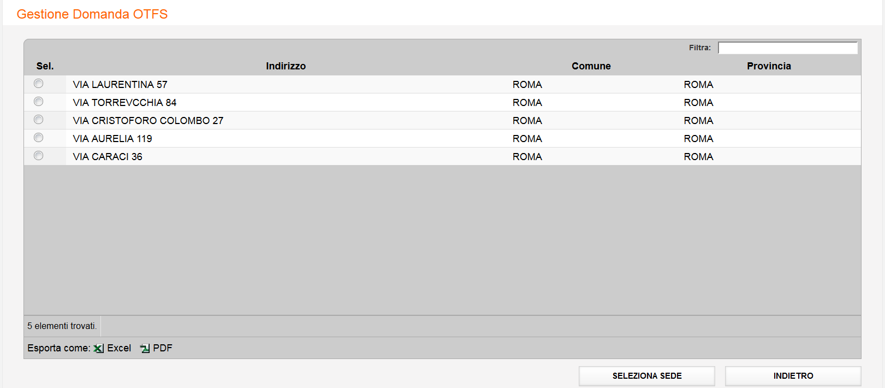
Se l’utente deve inserire una data seduta di collaudi, cliccando sul tasto “Gruppi collaudo” visualizzerà tutti i gruppi di collaudo configurati dall’UMC di competenza. Quindi potrà selezionare quello d’interesse al quale associare la data seduta (vedi figura seguente):

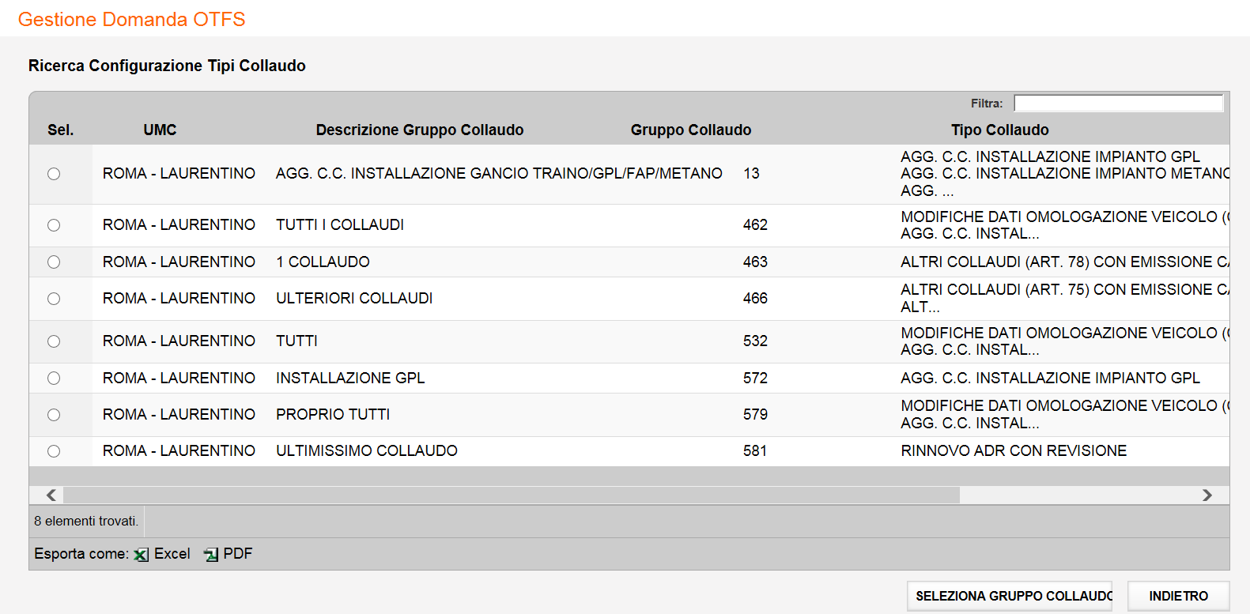
Dopo aver indicato tutti i dati della data seduta, cliccando sul tasto “Inserisci Data seduta” viene inserita una data seduta.
Il sistema ripresenta la pagina per inserire una nuova data seduta, visualizzando in basso i dati di quella appena inserita.

L’utente può inserire più date sedute a partire dalla data di inserimento della domanda (data odierna) fino alla fine del terzo mese successivo a quello in corso. Per es. in una domanda inviata il 10/04/2016, possono essere indicate date fino al 31/07/2016.

L’utente può inserire, nella stessa domanda, più date sedute sia di Revisioni che Collaudi.

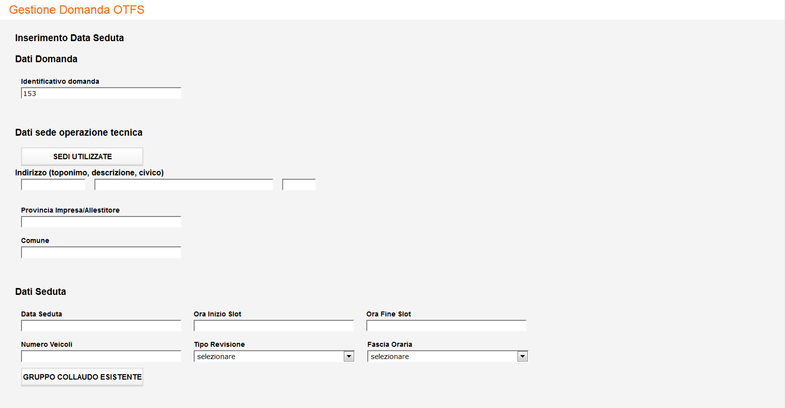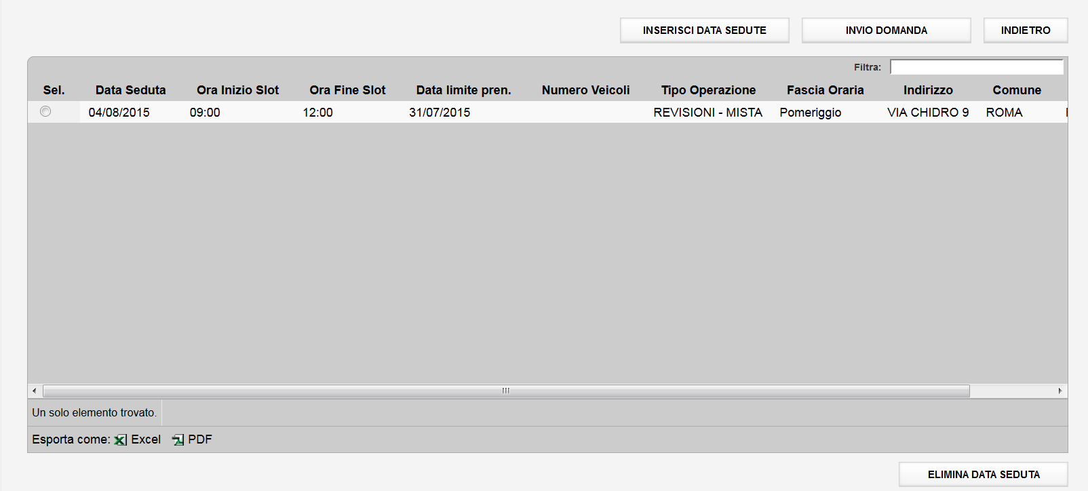

Selezionando una delle date sedute inserite e cliccando sul tasto “Elimina date sedute”, l’utente può cancellare le date delle sedute fino al momento dell’invio della domanda.

Il tasto “Invio Domanda” compare soltanto se l’utente ha inserito almeno una data seduta.

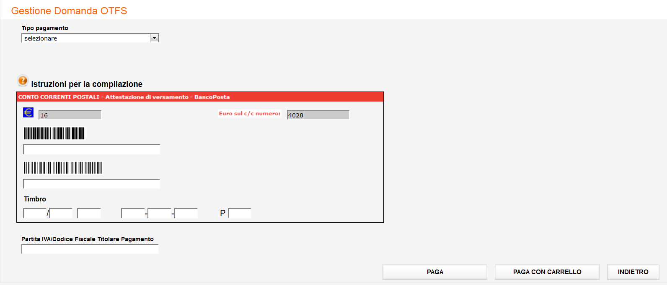

L'invio della domanda all’UMC avviene solo dopo il pagamento del bollo.
Il pagamento può essere effettuato tramite autocertificazione, online con carrello oppure con decurtazione credito.
Per il pagamento con autocertificazione, in questo nuovo rilascio è stata introdotta la chiamata ad un nuovo servizio per la procedura di verifica pagamento.
Tale servizio, opzionalmente, richiederà i dati del Timbro che sarà acquisibile dal sistema dalla pagina dei bollettini.

Per il pagamento con carrello, l’Agenzia accede automaticamente al sistema di pagamento per pagare online un pacco pratiche contenente il bollettino senza doverne inserire manualmente i codici. In questo caso l’Agenzia deve indicare obbligatoriamente la Partita IVA del titolare del pagamento.

Per il pagamento con decurtazione credito, l’utente avrà a sua disposizione un credito di pratiche prepagate dal quale potrà decurtare via via i pagamenti delle prenotazioni inserite.

In caso di pagamento con autocertificazione, l’utente deve indicare gli estremi del bollettino pagato in precedenza.

Il numero di conto corrente viene impostato automaticamente ed è “4028”.
L’utente deve fornire in input i seguenti dati obbligatori:

- Codice di controllo (di lunghezza 12 caratteri)
- IV campo (lungo 18 caratteri)

e cliccare sul tasto “Paga con Bollettino”.

La pagina dei bollettini ora presenta in più un campo Timbro ed un help online su come reperirlo leggendo il bollettino cartaceo.
Cliccando sull’help online viene visualizzato il timbro e come indicarlo:

Come in precedenza, viene fatto un controllo sulla validità del Codice di controllo e del IV campo indicati dall’utente.
Infatti, il servizio effettua in prima istanza, per ogni bollettino, i controlli sui sistemi di contabilizzazione dei pagamenti e se ci sono delle incongruenze, richede la digitazione del timbro:

L’ operazione di pagamento è consentita previo controllo della validità del timbro.

Ogni pagamento ha un bollettino con codici identificativi diversi.
Infatti il bollettino utilizzato per il pagamento del bollo di una domanda non può essere riutilizzato.

Se la modalità di pagamento scelta è andata a buon fine, il sistema presenta la schermata seguente:

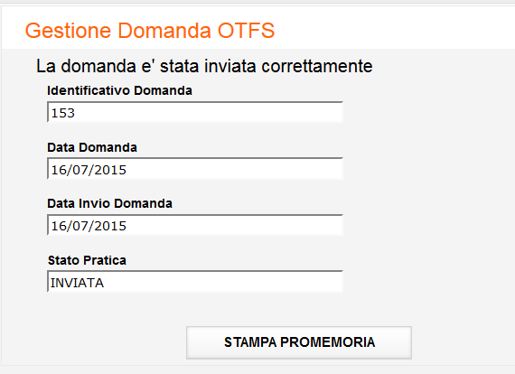

che fornisce all’utente l’identificativo della domanda, la data della domanda e lo stato ‘Inviata’.

Cliccando sul tasto “Stampa promemoria” viene attivata la procedura di stampa che reperisce e formatta, in formato “pdf”, tutte le informazioni relative alla domanda ed alle date sedute associate.

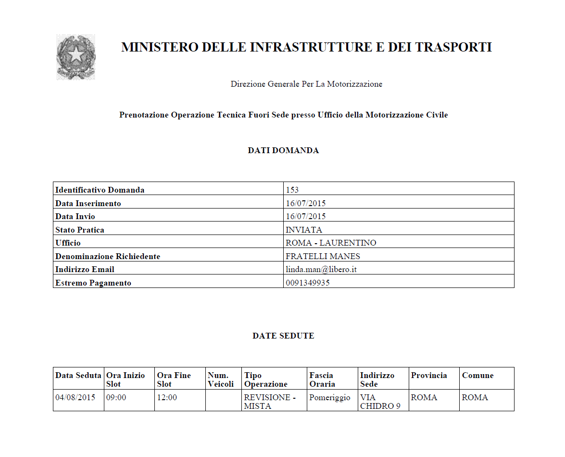
Sulla stampa vengono riportati i dati della domanda e delle date sedute:

Dati domanda
- Identificativo Domanda
- Data Inserimento Domanda
- Data Invio Domanda
- Stato Pratica
- UMC
- Denominazione richiedente
- Indrizzo Email
- Estremo di pagamento

Date sedute
- Data seduta
- Ora Inizio Slot
- Ora fine Slot
- Tipo Operazione
- Fascia oraria
- Indirizzo sede
- Comune
- Provincia

Ricerca Domanda

L’Agenzia può, una volta ricevuto avviso tramite e-mail che la sua domanda è stata approvata o sono state richieste delle modifiche, visualizzare il dettaglio della stessa entrando in ‘Gestione Domanda OTFS’ e facendo una ricerca.

Possono essere indicati, come criteri di ricerca delle domande:
- UMC
- Identificativo domanda
- Stato domanda
- Data (da)
- Data (a)

L’Agenzia visualizza, protetto, l’UMC d’appartenenza.
Le Agenzie nella provincia di Roma, che ha più di un Ufficio, potranno selezionarlo da un menu a tendina che visualizza solo gli UMC di Roma (campo obbligatorio).
Se l’utente indica l‘identificativo della domanda, gli altri criteri di ricerca non sono obbligatori, eccetto l’UMC per le Agenzie di Roma.
Se invece non viene indicato l’identificativo domanda, è obbligatorio selezionare un range di date in un intervallo massimo di 6 mesi solari. Es.: posso visualizzare domande dal 01/01/2015 al 30/06/2015.

Gli stati previsti per la domanda sono:
- Inviata
- Approvata
- Richiesta modifica
- Salvata
- In corso

Per “Salvata” s’intende una domanda che è stata inserita, ma non è ancora stata inviata all’UMC, può quindi essere rilavorata dall’agenzia.
L’Agenzia può eliminare una domanda che si trova nello stato ‘Salvata’:
sulla pagina di dettaglio della Domanda compare il tasto ‘Elimina’

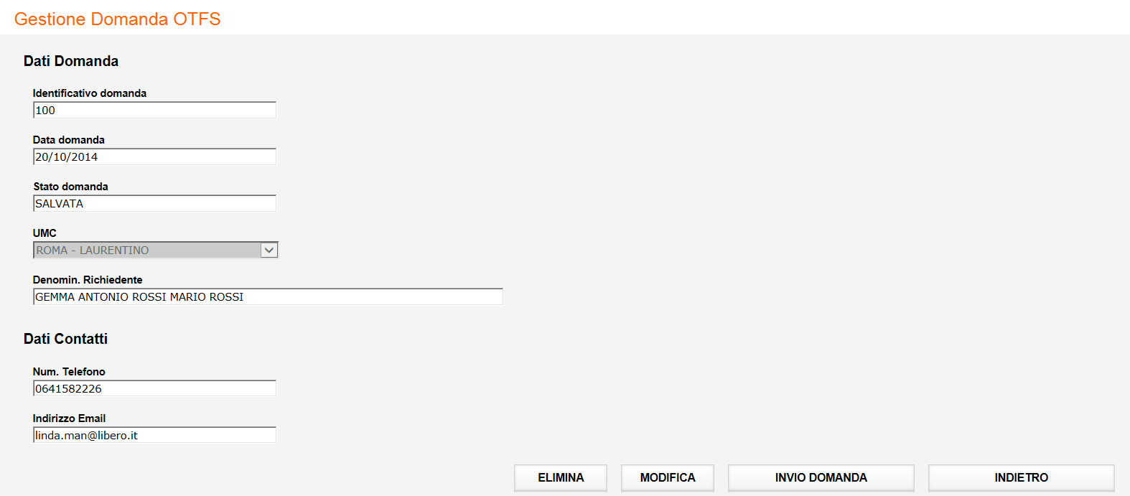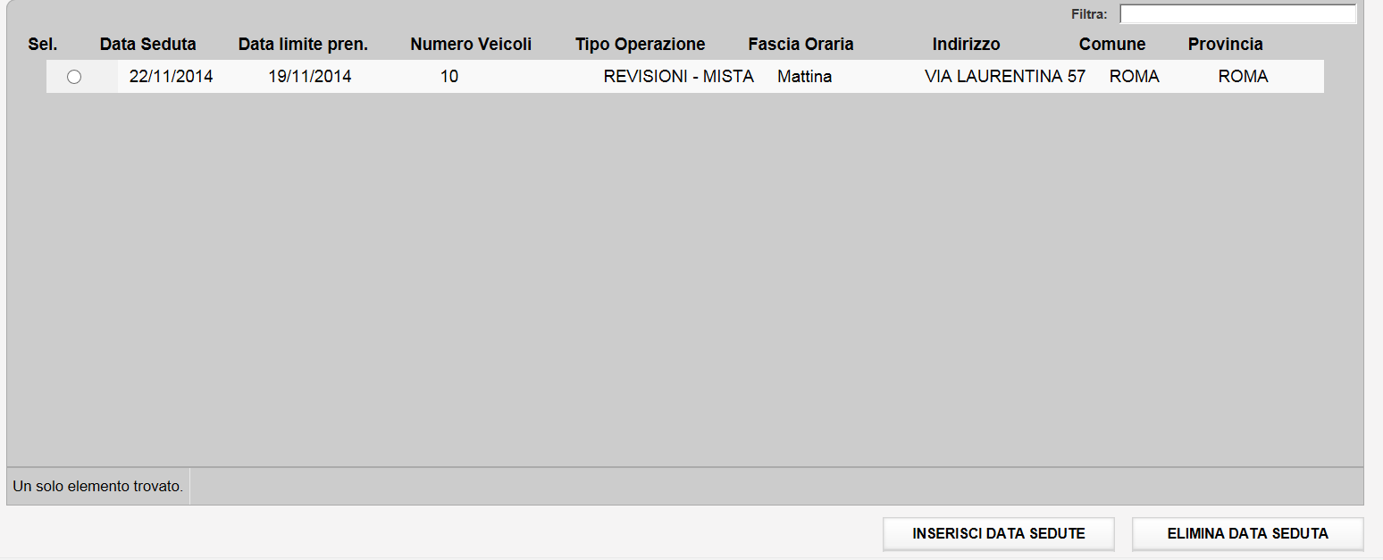

che permette di cancellare fisicamente una domanda inserita per errore.
“In corso” è uno stato relativo ad una domanda pagata con carrello e che non è andata a buon fine.
Se la domanda è stata approvata, l’utente, tramite la funzione ‘Prenotazione OTFS’, procede con l'inserimento dei veicoli e del pagamento, effettuando così una prenotazione operazione tecnica per ogni veicolo. Questa parte viene illustrata in seguito nel capitolo ‘Prenotazione OTFS’.
Se la domanda non è stata approvata (stato “Richiesta modifica”), l’utente deve modificare la domanda nei termini indicati dall'UMC ed inviare di nuovo la stessa per l'approvazione.
N.B. Le domande negli stati ‘Inviata’, ‘In corso’ e ‘Approvata’ non possono essere modificate.

Gli UMC possono modificare le domande approvate per eventuali correzioni nei modi seguenti:
- Inserire ulteriori date sedute
- Eliminare date sedute
- Aumentare il numero dei veicoli di una data seduta

Cliccando sul tasto “Ricerca Domanda”, l’utente visualizza una o più domande in base ai criteri di ricerca indicati.
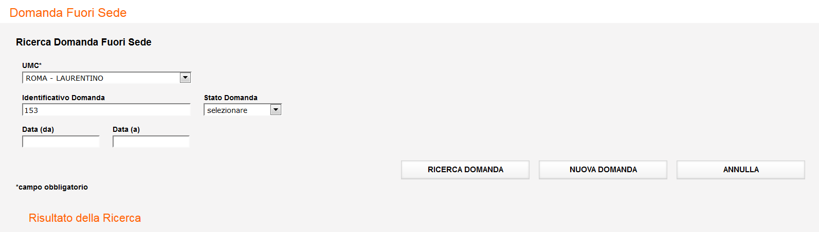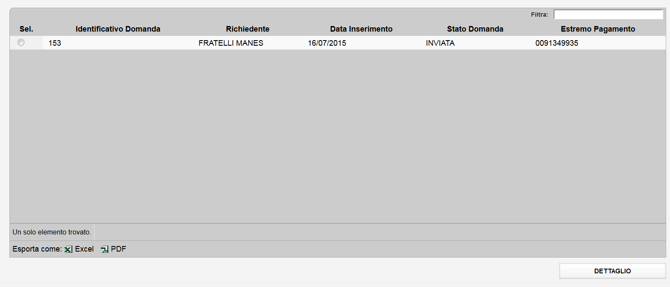

Selezionando la domanda d’interesse e cliccando sul tasto “Dettaglio”, vengono visualizzati sia i dati della domanda che le date sedute.

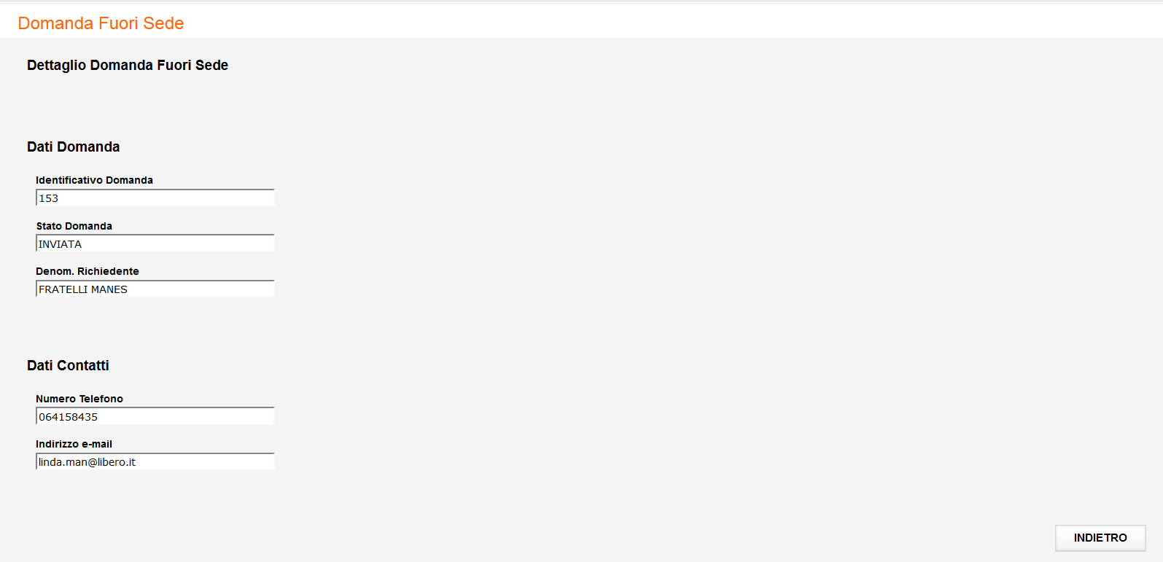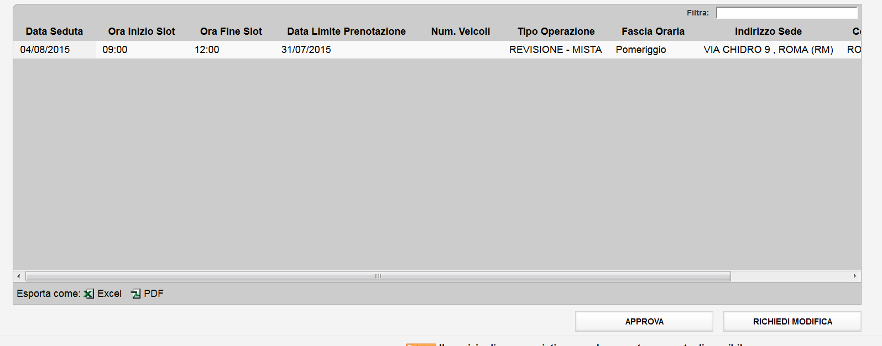

Per le Domande nello stato “Inviata” è possibile chiedere la Ristampa del Promemoria.

L’Agenzia può modificare una domanda nello stato ‘Salvata’ fino a quando non la invia all’UMC (vedi figura seguente):

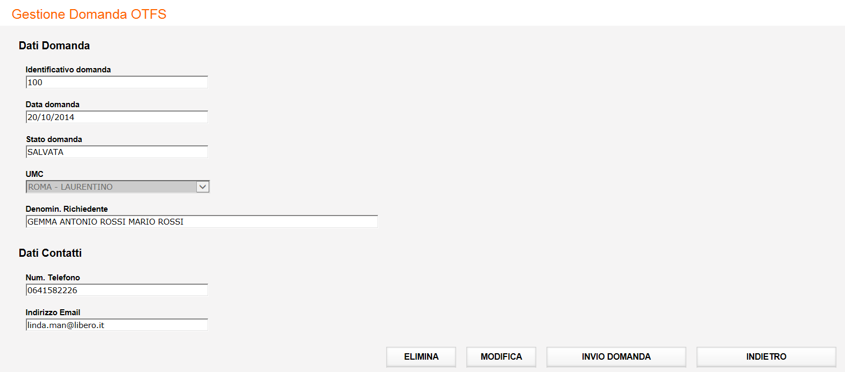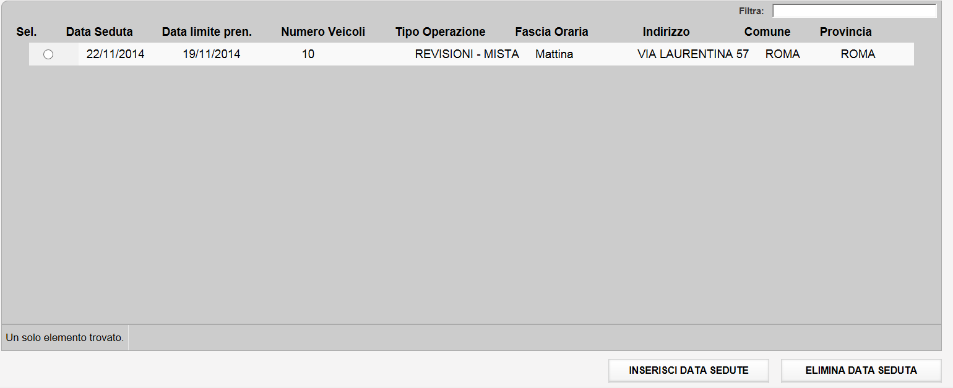

con il tasto “Modifica” può modificare i dati della domanda.

Con i tasti “Inserisci data seduta” ed “Elimina data seduta” può aggiungere o cancellare date sedute.

Per una domanda nello stato ‘Richiesta Modifica’ (domanda non approvata), l’utente deve effettuare le modifiche richieste dall’UMC che, oltre ad essere state notificate, vengono visualizzate nel dettaglio della domanda nel campo ‘motivo richiesta modifica’ (vedi figura seguente):

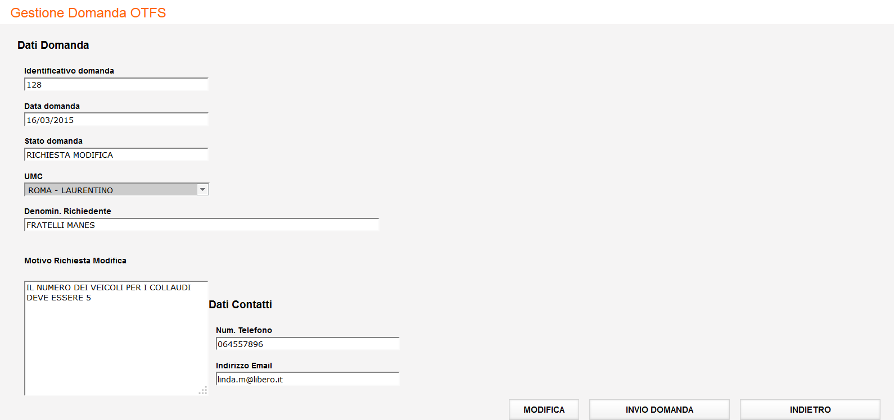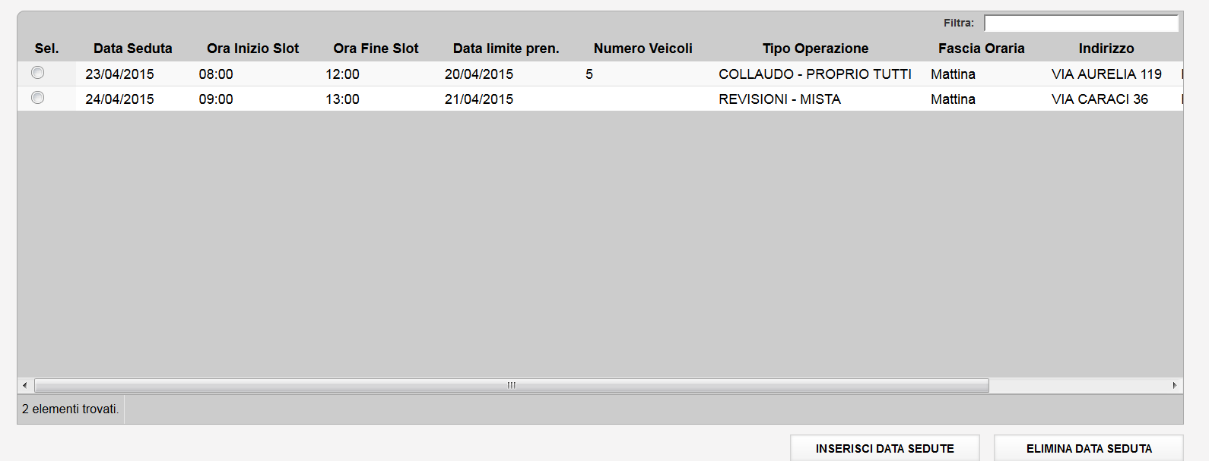

quindi cliccare sul tasto “Invio domanda” per un nuovo invio.

A questo punto il sistema presenta la pagina con l’identificativo della domanda, la data della domanda e lo stato ‘Inviata’.

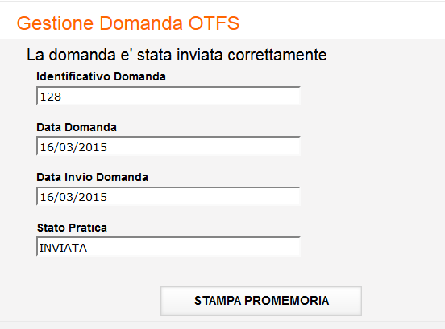

Cliccando sul tasto “Stampa promemoria” viene attivata la procedura di stampa che reperisce e formatta, in formato “pdf”, tutte le informazioni relative alla domanda ed alle date sedute associate.

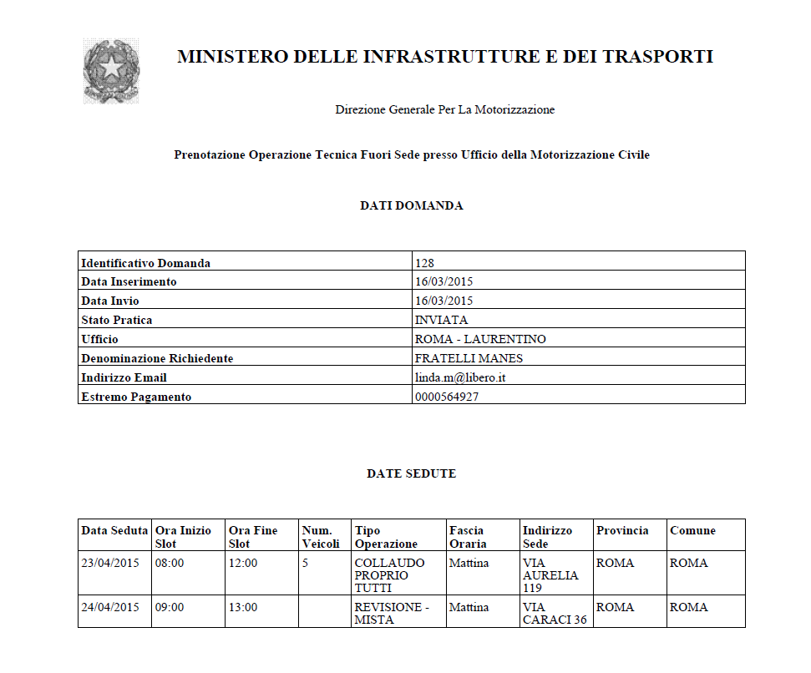

Prenotazione OTFS
Nella ‘Prenotazione OTFS’ l’Agenzia, per una domanda approvata, può inserire le prenotazioni Revisioni/Collaudi dei veicoli e dei ciclomotori.

Nuova Prenotazione Revisione fuori sede

Con questa funzione, un’agenzia, per una domanda approvata, può inserire le prenotazioni Revisioni di veicoli e ciclomotori.

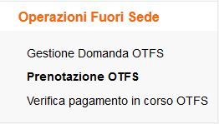

L’utente, dal menu principale, seleziona la voce “Prenotazione OTFS”. Il sistema presenta una pagina dove è possibile ricercare una prenotazione o inserirne una nuova.

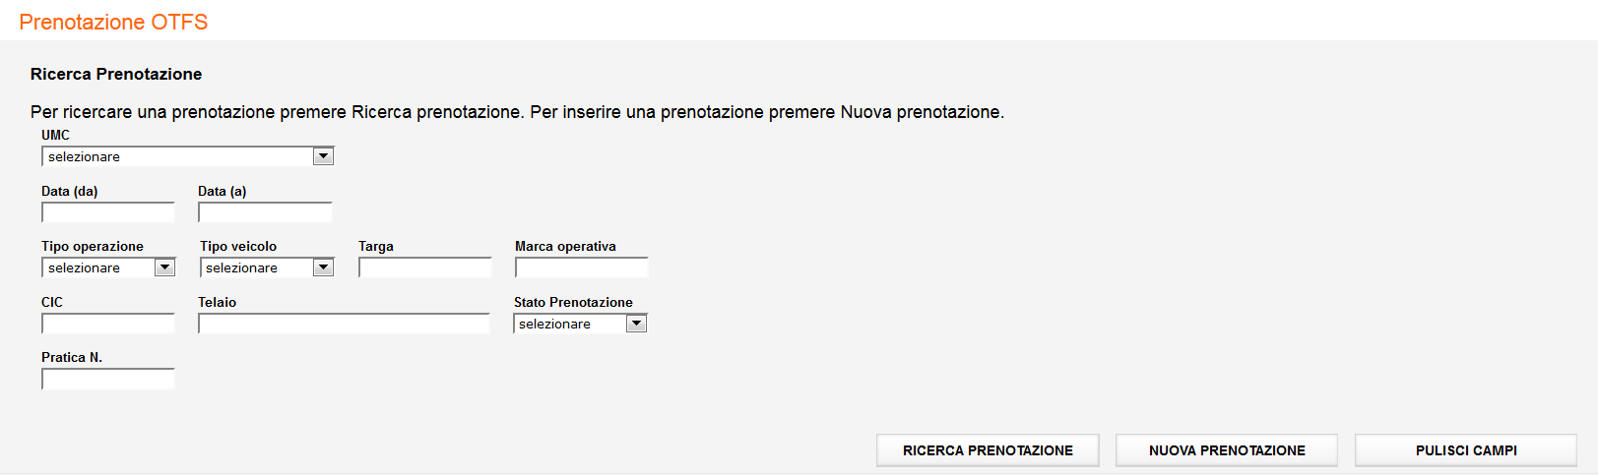

Per inserire una nuova prenotazione, l'utente deve innanzitutto ricercare le date sedute nelle quali inserire le prenotazioni dei veicoli.

Le Agenzie nella provincia di Roma, che ha più di un Ufficio, devono obbligatoriamente indicare l’UMC di competenza selezinandolo da un menu a tendina che visualizza solo gli UMC di Roma.
Per le altre Agenzie l’UMC viene visualizzato protetto.
Inoltre l’utente può ricercare gli slot tramite i seguenti filtri:
- Tipo operazione (Revisione/Collaudo)
- Range di date (data operazione (da), data operazione (a))

Cliccando sul tasto “Nuova prenotazione”, il sistema presenta la lista di date sedute esistenti in base ai parametri di ricerca inseriti e con data operazione maggiore della data odierna.

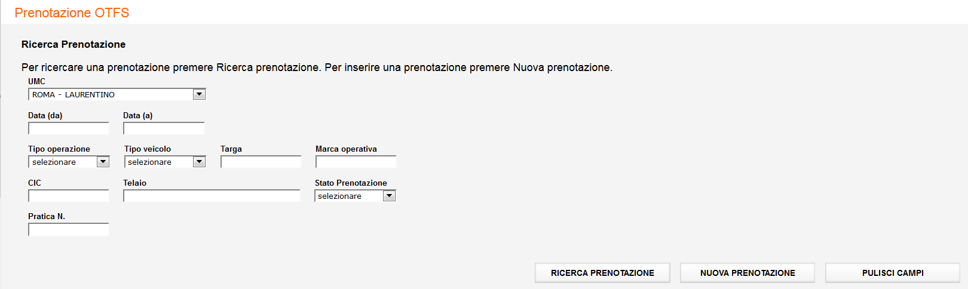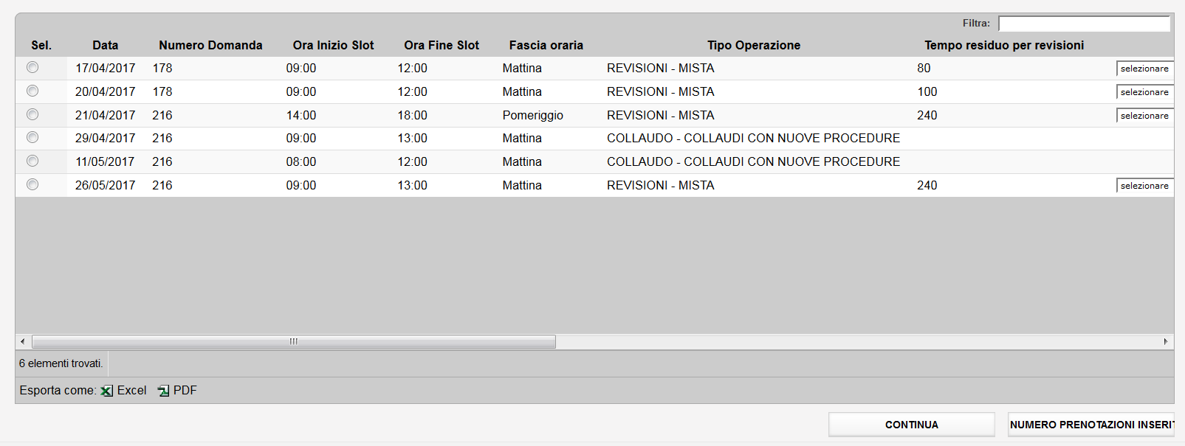

La lista degli slot disponibili per le prenotazioni revisioni e ollaudi riporta anche l’informazione del tempo residuo (tempo disponibile nello slot ad inserire ulteriori prenotazioni).

Per una prenotazione revisione, selezionando una data seduta e cliccando sul tasto “Continua”, il sistema presenta una pagina dove poter inserire le prenotazioni revisioni dei veicoli in base alle caratteristiche della data seduta scelta.

In fase di inserimento di una prenotazione revisione il sistema controlla, in base al peso del veicolo, la durata dell’operazione e verifica se nello slot sono disponibili i minuti sufficienti. Ricordiamo che per:
- Autobus > 3,5 ton (30 minuti)
- Autoveicoli > 3,5 ton (20 minuti)
- Rimorchi, Semirimorchi > 3,5 ton (15 minuti)
- Autoveicoli > 3,5 ton + ADR (30 minuti)
- Rimorchi, Semirimorchi > 3,5 ton + ADR (20 minuti)
le regole sono uguali per tutti gli uffici su tutto il territorio, invece per le altre tipologie di veicoli la durata dell’operazione viene definita dall’UMC in fase di configurazione della sede OTFS.
Gli UMC possono configurare anche la durata di una revisione per le macchine agricole ed operatrici.
Da questo rilascio anche le prenotazioni di revisioni con Rilascio/Rinnovo ADR dovranno essere inserite negli slot di Revisioni, in quanto verrà conteggiata la durata dell’operazione.
L’utente, dopo aver selezionato uno slot, tramite il tasto “Numero Prenotazioni inserite” può verificare quanti veicoli ha inserito ed i minuti ancora disponibili, in modo da regolarsi se può ancora inserire prenotazioni:

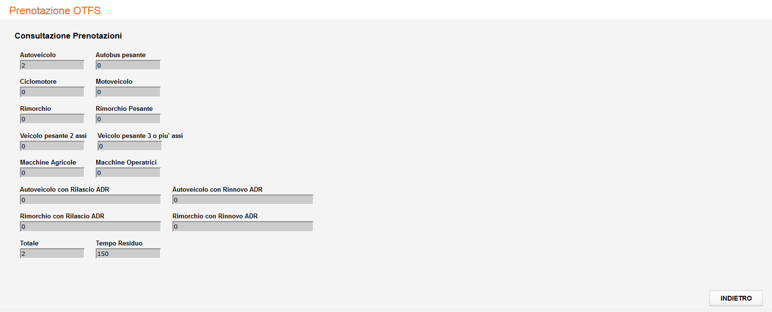

Da questo rilascio, per una prenotazione revisione, l’utente sulla pagina deve indicare lo slot d’interesse e nel menu a tendina affianco selezionare cosa vuole inserire fra:
- Solo revisione
- Con Rilascio ADR
- Con Rinnovo ADR
Quindi premere sul tasto “Continua”.

Sulla pagina di inserimento di una prenotazione revisione:

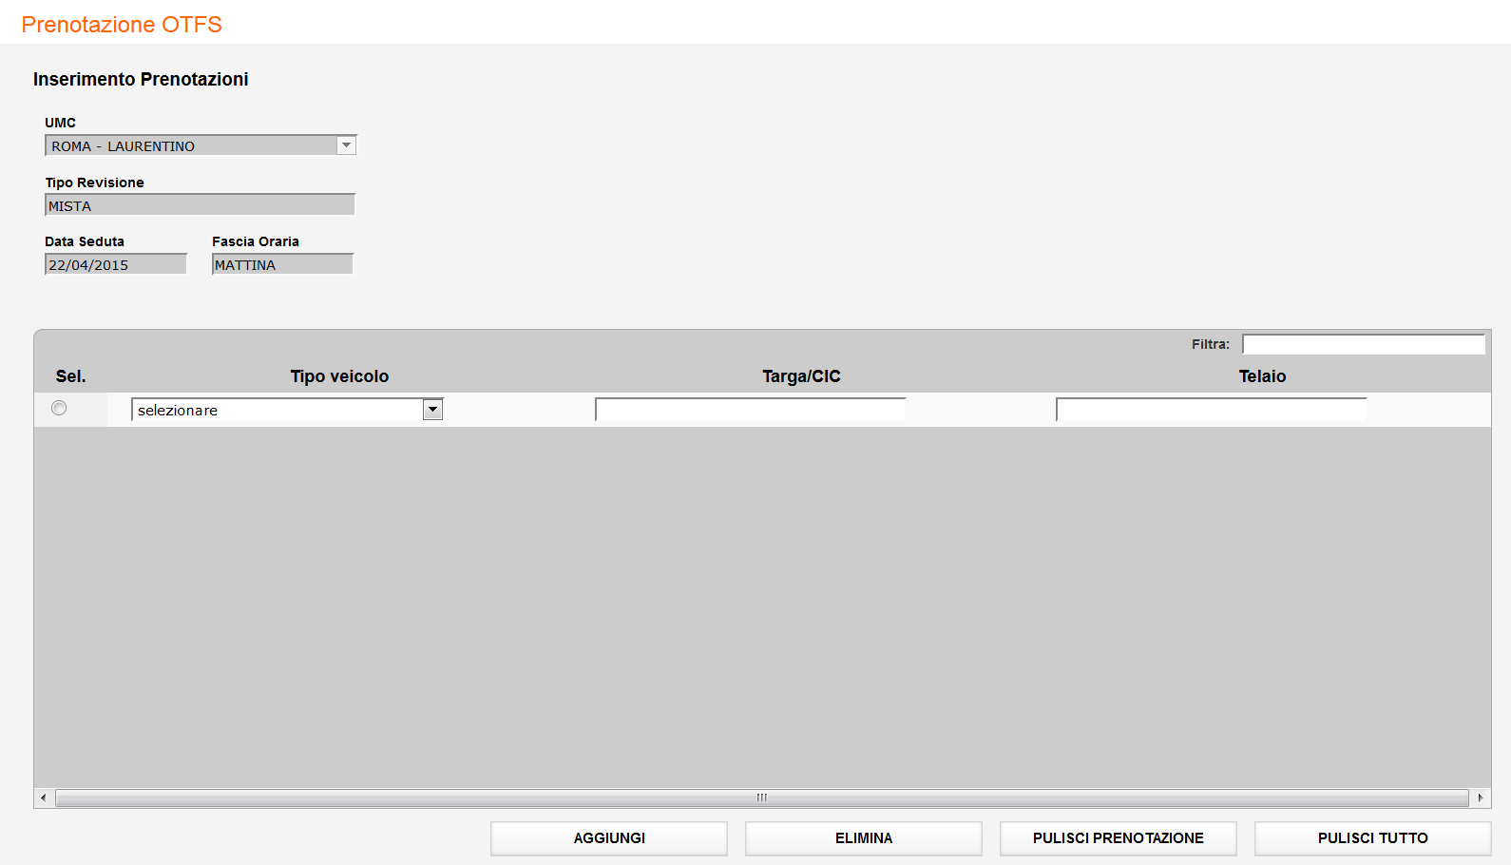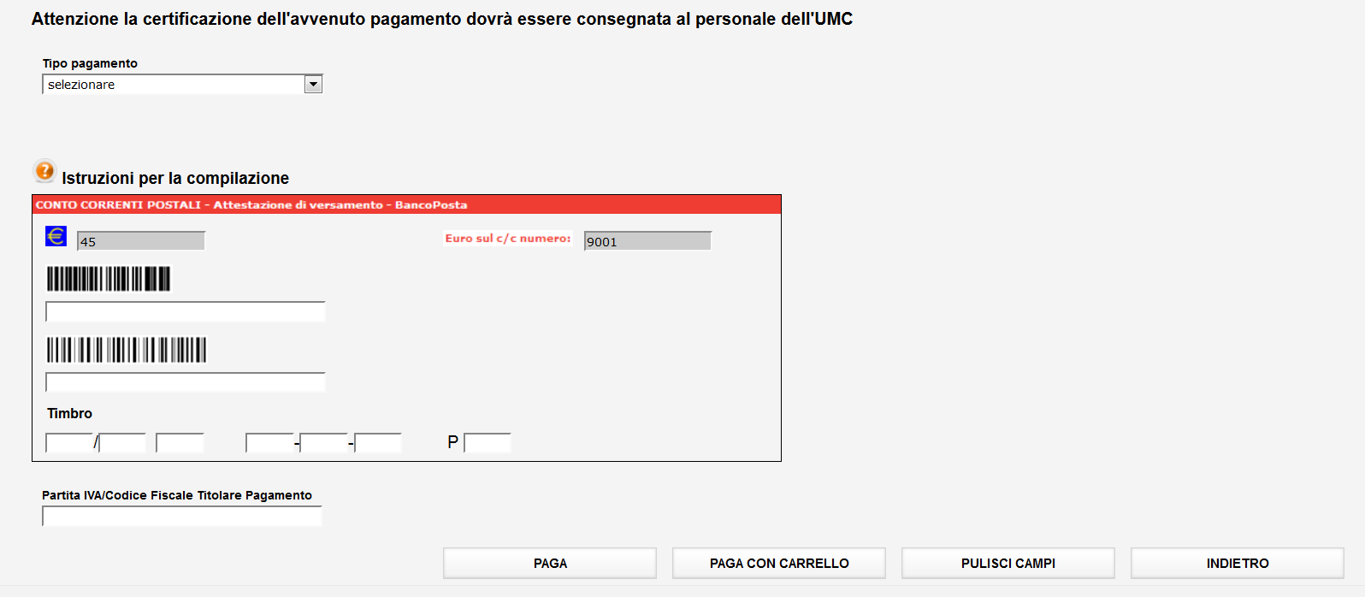

l’utente deve indicare i seguenti dati:

- Tipo Veicolo
- Targa/CIC
- Telaio
e scegliere la modalità di pagamento.

Per le prenotazioni revisioni veicoli è obbligatorio indicare targa e telaio.
Per le prenotazioni revisioni ciclomotori è obbligatorio indicare CIC e telaio.

Con il tasto “Aggiungi” l’utente inserisce una lista di veicoli da prenotare, prima di effettuare il pagamento.
Con il tasto “Elimina” l’utente può eliminare un veicolo dalla lista, sempre prima di effettuare il pagamento.
Se i dati sono stati immessi correttamente, la prenotazione viene inserita in archivio.

In fase d’inserimento di un veicolo da revisionare vengono effettuati i controlli seguenti:
- deve essere presente in archivio
- non deve risultare cessato
- non deve risultare radiato
- il numero telaio carta deve essere uguale al telaio archivio (quindi il telaio deve essere presente in archivio e non deve essere difforme)
- non deve risultare accantonato

Un autobus deve poter effettuare la revisione presso una delle province dell’ufficio dirigenziale che ha competenza sulle sedi operative dell’intestatario.
Se l’intestario dell’autobus e’ una societa’ di leasing, deve essere consentito effettuare la prenotazione sia presso la sede del Locatario che presso la sede del Locatore.

In fase d’inserimento di un ciclomotore immatricolato (identificato dal CIC) da revisionare i controlli sono:
- deve essere presente in archivio
- deve risultare corretta l’associazione CIC-telaio
- non deve risultare radiato

Il pagamento della prenotazione è obbligatorio.

E’ possibile scegliere fra tre modalità di pagamento selezionate da un menu a tendina:
- online tramite carrello
- autocertificazione, indicando gli estremi del bollettino
- credito prepagato.

Per il pagamento con decurtazione credito l’utente avrà a sua disposizione un credito di pratiche prepagate dal quale potrà decurtare via via i pagamenti delle prenotazioni inserite.

Per il pagamento con autocertificazione, è stata introdotta la chiamata ad un nuovo servizio per la procedura di verifica pagamento.
Tale servizio, opzionalmente, richiederà i dati del Timbro che sarà acquisibile dal sistema dalla pagina dei bollettini.

Controlli effettuati sul pagamento dei veicoli:
- Un solo veicolo intestato ad una persona (fisica o giuridica) pagando con carrello, bollettino o credito prepagato. Il sistema preleva i dati dell’intestatario dall’archivio.

- Più veicoli intestati a persone fisiche pagando con il carrello. Il sistema preleva i dati degli intestatari dei veicoli dall’archivio ed aggrega in automatico i veicoli intestati alla stessa persona. Se nell’elenco sono presenti veicoli intestati a persone giuridiche viene emesso un msg di errore: “Per veicoli intestati ad una persona giuridica deve essere indicato il titolare del pagamento”.

- Più veicoli per una stessa persona giuridica pagando con il carrello o credito prepagato. In questo caso però è responsabilità dell’Agenzia indicare la partita IVA del titolare del pagamento.

- Più veicoli intestati alla stessa persona fisica pagando con il bollettino o con il credito prepagato. Il sistema preleva i dati dell’intestatario dei veicoli dall’archivio. Se nell’elenco sono presenti veicoli intestati a persone fisiche diverse, viene emesso un messaggio di errore che blocca il pagamento.

- Più veicoli per una stessa persona giuridica pagando con il bollettino o con il credito prepagato. In questo caso però è responsabilità dell’Agenzia indicare la partita IVA del titolare del pagamento.

Cliccando sul tasto “Paga con carrello”, si accede al sistema di pagamenti di Poste e si procede quindi al pagamento.

Se si vuole effettuare il pagamento tramite autocertificazione, è necessario indicare gli estremi dei bollettini pagati in precedenza.
Per le Revisioni il bollettino è uno solo su conto corrente 9001.

L’utente deve fornire in input i seguenti dati obbligatori:
- Codice di controllo (di lunghezza 12 caratteri)
- IV campo (lungo 18 caratteri)

e cliccare sul tasto “Paga con bollettino”.
La pagina dei bollettini ora presenta in più un campo Timbro ed un help online su come reperirlo leggendo il bollettino cartaceo.
Cliccando sull’help online viene visualizzato il timbro e come indicarlo:

Come in precedenza, viene fatto un controllo sulla validità del Codice di controllo e del IV campo indicati dall’utente.
Infatti, il servizio effettua in prima istanza, per ogni bollettino, i controlli sui sistemi di contabilizzazione dei pagamenti e se ci sono delle incongruenze, richede la digitazione del timbro:

L’ operazione di pagamento è consentita previo controllo della validità del timbro.
Il bollettino utilizzato per il pagamento di una prenotazione revisione non può essere riutilizzato.

In caso di pagamento cumulativo, bisogna prima inserire tutta la lista di veicoli tramite il tasto “Aggiungi” e poi pagare con bollettino, decurtazione credito o carrello.

Se si vuole effettuare il pagamento con credito prepagato, l’utente deve selezionare il check ‘Credito prepagato’ ed il tasto ‘Paga’.
L’utente avrà a sua disposizione un credito di pratiche prepagate dal quale potrà decurtare via via i pagamenti delle prenotazioni inserite.

N.B.
I crediti per le Revisioni da caricare sul Portale hanno codice pratica=30 per tutti i tipi di veicolo.

Per verificare il credito a sua disposizione, tramite il tasto ‘Saldo crediti’ potra’ visualizzare i crediti con le relative pratiche associate.

N.B.
Il sistema non consente la prenotazione di un veicolo se esiste già un’altra prenotazione nello stato di “Accettata” o con pagamento “In corso” per lo stesso veicolo, alla stessa data e per lo stesso UMC.

Se i dati sono stati immessi correttamente, viene presentata la pagina di dettaglio della prenotazione:

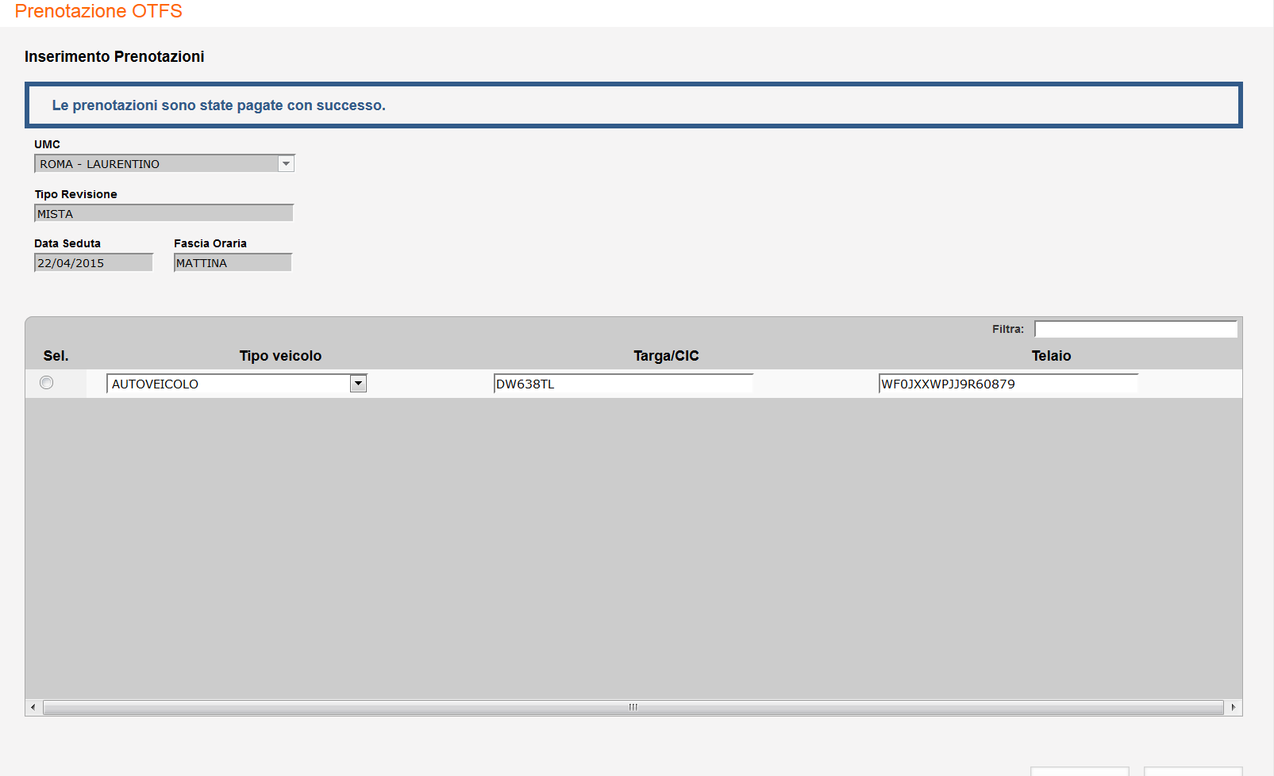

E tramite il tasto di Stampa è possibile effettuare la stampa della prenotazione:

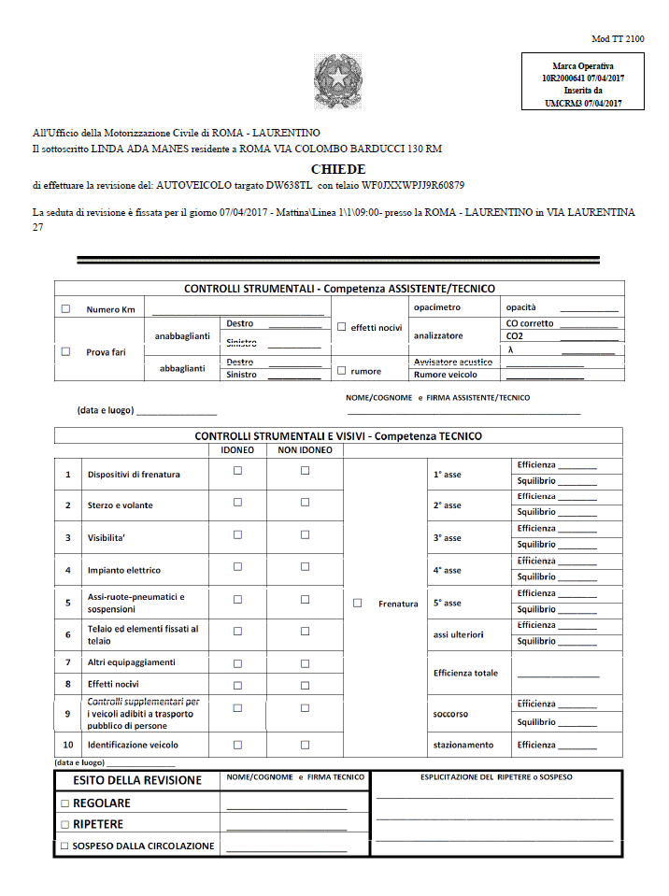

Per le Agenzie appartenenti a province speciali come Bolzano, per le quali viene disabilitato il pagamento online, la pagina di inserimento di una prenotazione fuori sede si presenta come la seguente:

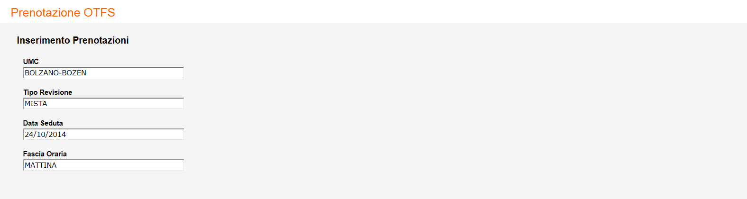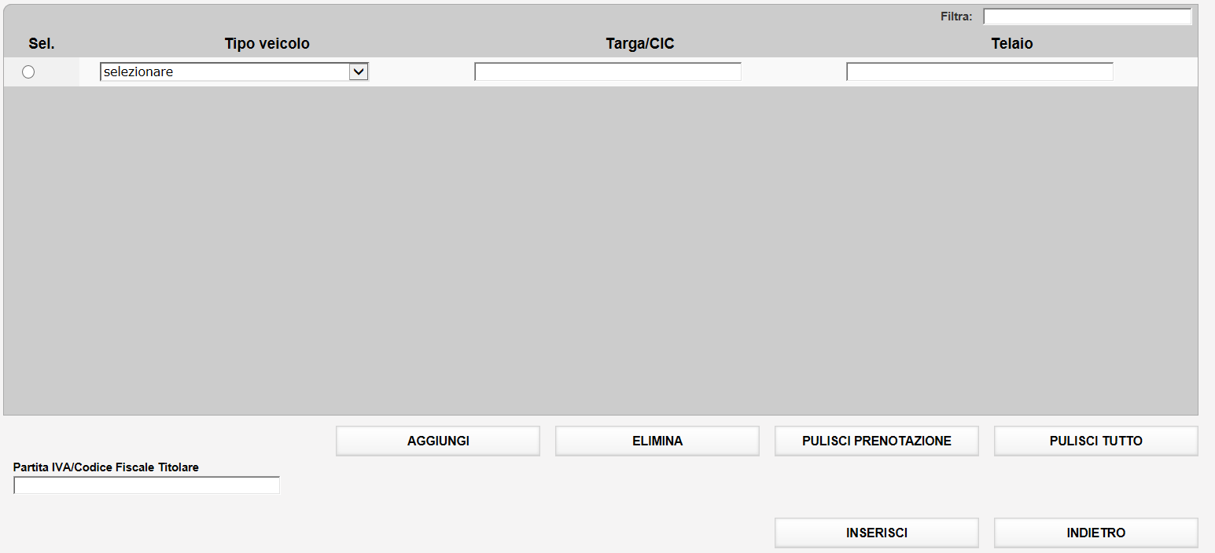

Le prenotazioni revisioni presso l’UMC di Bolzano avranno la stampa bilingue.

Nuova Prenotazione Collaudo fuori sede

Con questa funzione, un’agenzia, per una domanda approvata, può inserire le prenotazioni Collaudi di veicoli e ciclomotori.
Da questo rilascio ogni UMC deve poter configurare la durata di un collaudo fuori sede in base al tipo, in modo discrezionale.
Quindi la procedura di prenotazione dei collaudi deve tener conto della durata del singolo collaudo per calcolare il numero dei collaudi prenotabili in una sessione.

L’utente, dal menu principale, seleziona la voce “Prenotazione OTFS”. Il sistema presenta una pagina dove è possibile ricercare una prenotazione o inserirne una nuova.

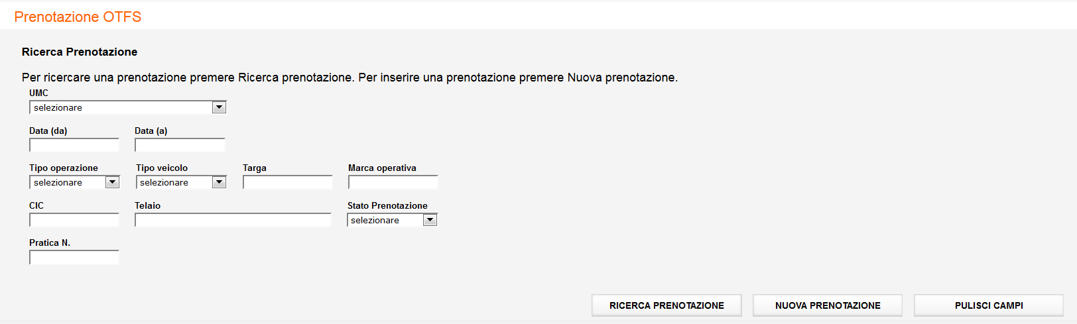
Per inserire una nuova prenotazione, l'utente deve innanzitutto ricercare le date sedute nelle quali inserire le prenotazioni dei veicoli.

Le Agenzie nella provincia di Roma, che ha più di un Ufficio, devono obbligatoriamente indicare l’UMC di competenza selezinandolo da un menu a tendina che visualizza solo gli UMC di Roma.
Per le altre Agenzie l’UMC viene visualizzato protetto.

Cliccando sul tasto “Nuova prenotazione”, il sistema presenta la lista di date sedute esistenti in base ai parametri di ricerca inseriti e con data operazione maggiore della data odierna.

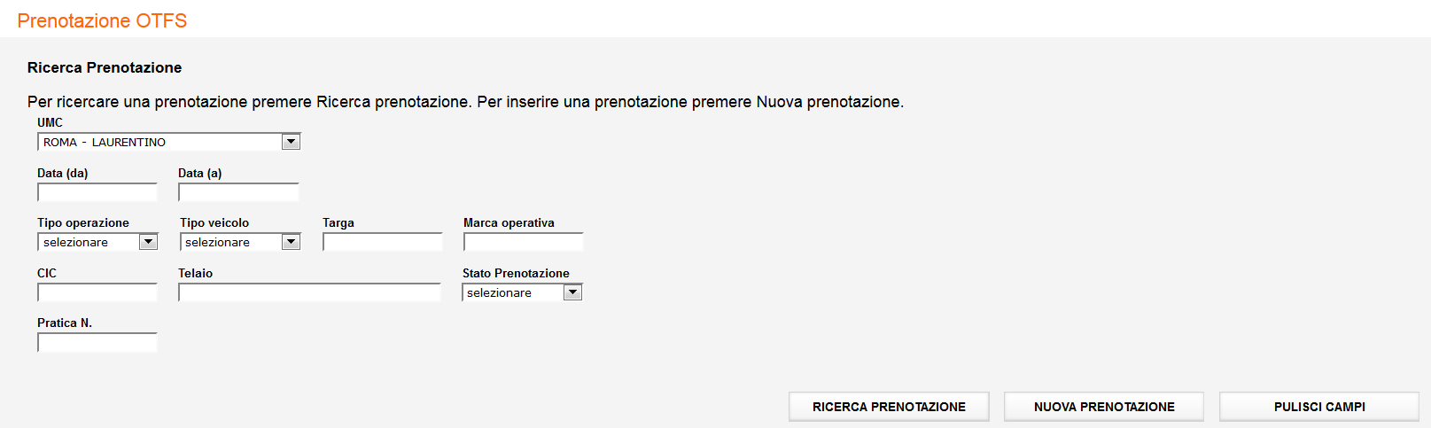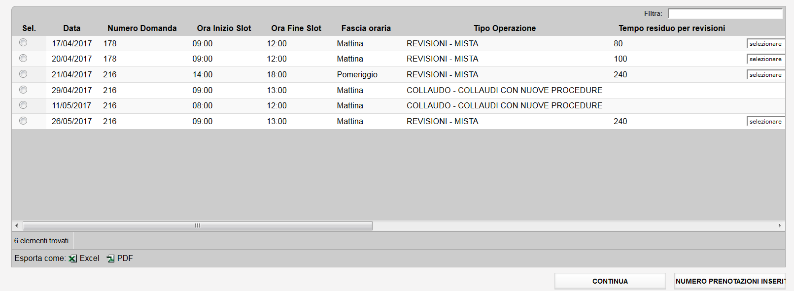

Per uno slot relativo ai collaudi, un menu a tendina mostra i tipi collaudo contenuti nel gruppo associato allo slot.
Per una prenotazione collaudo, su questa pagina l’utente deve indicare la data seduta d’interesse ed al suo interno selezionare il tipo collaudo d’interesse, quindi premere sul tasto “Continua”:

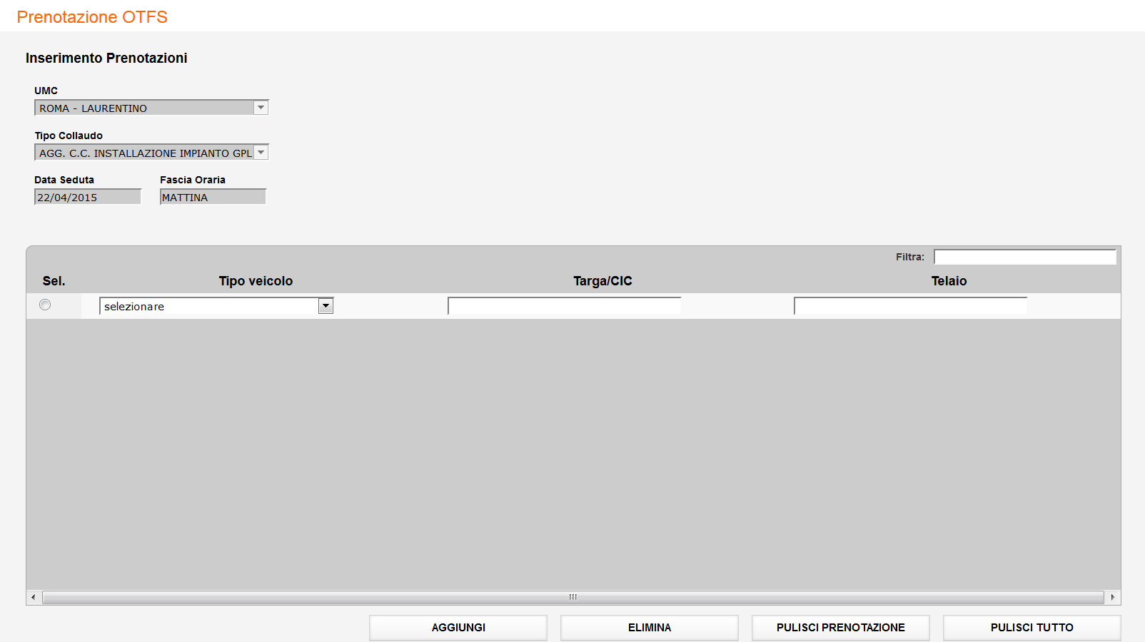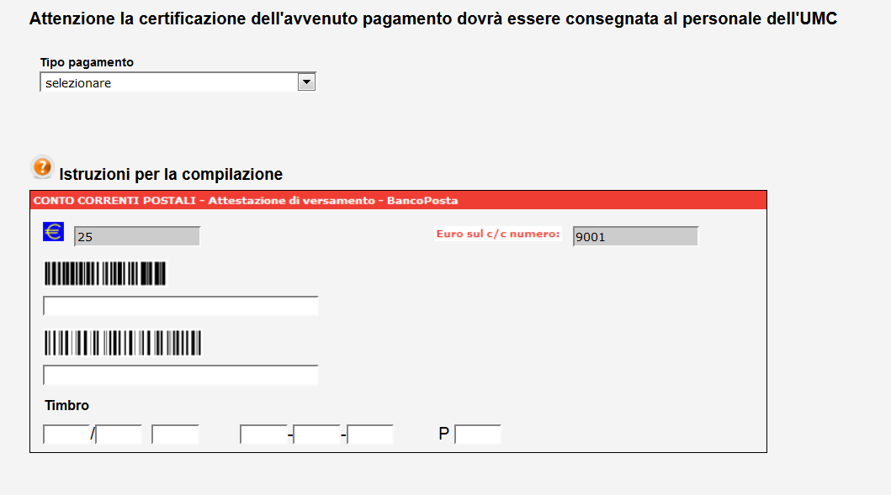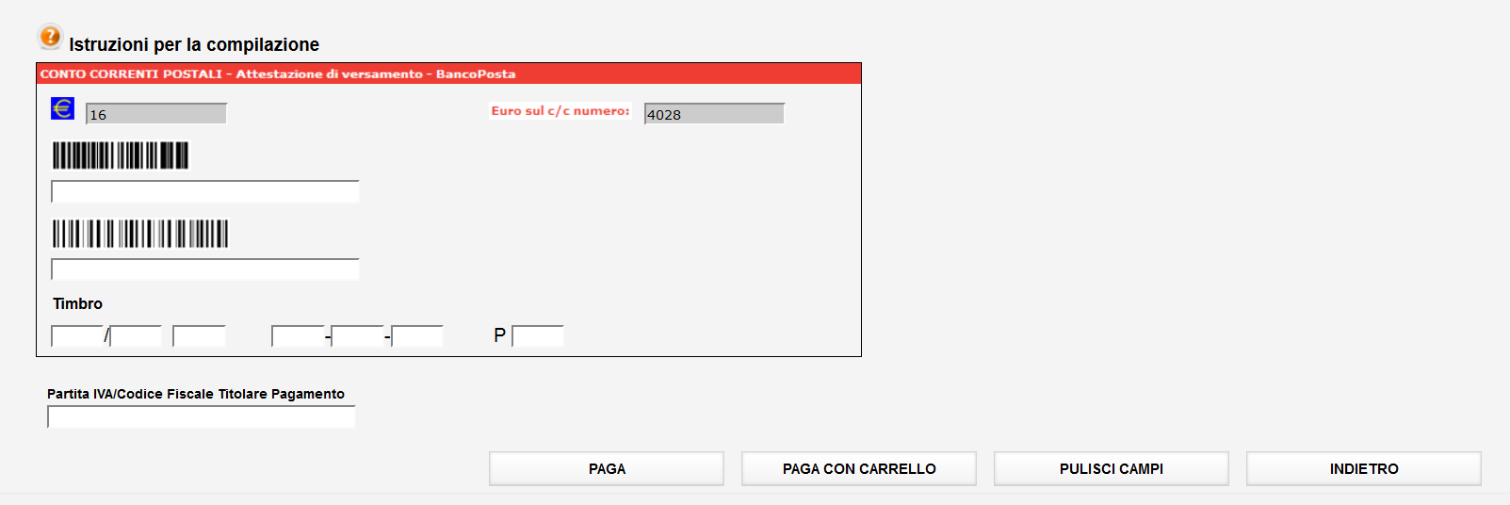

Su questa pagina l’utente deve indicare i seguenti dati:

- Tipo Veicolo
- Targa/CIC
- Telaio
e scegliere la modalità di pagamento.

Con il tasto “Aggiungi” l’utente inserisce una lista di veicoli da prenotare, prima di effettuare il pagamento.
Con il tasto “Elimina” l’utente può eliminare un veicolo dalla lista, sempre prima di effettuare il pagamento.

L’Agenzia può inserire prenotazioni per le seguenti tipologie di collaudo:
- Agg. C.C. installazione Impianto GPL
- Agg. C.C. installazione Impianto METANO
- Agg. C.C. installazione Impianto FAP
- Agg. C.C. installazione Gancio Traino
- Agg. C.C. installazione Specchi
- Agg. C.C. sostituzione bombole veicoli a metano
- Agg. C.C. sostituzione serbatoio veicoli a gpl
- Agg. C.C. integrazione righe descrittive
- Agg. C.C. integrazione pneumatici
- Agg. C.C. installazione Impianto GPL con prova idraulica
- Agg. C.C. installazione Impianto METANO con prova idraulica
- Rinnovo adr
- Rilascio adr
- Collaudi Ciclomotori
- Ispezione periodica/intermedia cisterna fissa (esclusa classe 2)
- Ispezione intermedia cisterna fissa (classe 2)
- Rilascio ADR per veicoli nuovi non immatricolati
- Ispezione periodica cisterna fissa (classe 2)
- Ispezione periodica cisterna fissa per gas liquefatti, refrigerati (classe 2)
- Riqualificazione periodica bombole metano senza prova idraulica (solo OTFS)
- Agg. C.C. Sistemi ruote
- Collaudo art. 78 con verbale visita e prova (tariffa 3.1)
- Collaudo art. 78 con verbale visita e prova (tariffa 4.1)
- Collaudo art. 75 con C.A.T. (tariffa 3.1)
- Collaudo art. 75 con C.A.T. (tariffa 4.1)
- Collaudo art. 75 (tariffa 4.1) con creazione EU

Per le tipologie di collaudo:
- Collaudi Ciclomotori
- Ispezione periodica/intermedia cisterna fissa (esclusa classe 2)
- Ispezione intermedia cisterna fissa (classe 2)
- Ispezione periodica cisterna fissa (classe 2)
- Ispezione periodica cisterna fissa per gas liquefatti, refrigerati (classe 2)
- Riqualificazione periodica bombole metano senza prova idraulica (solo OTFS)
è prevista solo la prenotazione. La gestione dell’esito del collaudo è a carico delle funzioni attualmente in esercizio.
L’emissione della Carta di Circolazione, per i tipi di collaudo che lo prevedono, continuerà ad essere gestita dalle procedure attualmente in esercizio.

Per le tipologie di collaudo:
- Rinnovo ADR
- Rilascio ADR
- Rilascio ADR per veicoli nuovi non immatricolati
la gestione dell’esito del collaudo è a carico delle funzioni ADR presenti sempre nel Sistema Revisioni.

Le tipologie di collaudo:
- Collaudo art. 78 con verbale visita e prova (tariffa 3.1)
- Collaudo art. 78 con verbale visita e prova (tariffa 4.1)
Consentono di inserire una prenotazione per un verbale di visita e prova.

Le tipologie di collaudo:
- Collaudo art. 75 con C.A.T. (tariffa 3.1)
- Collaudo art. 75 con C.A.T. (tariffa 4.1)
Consentono di inserire una prenotazione per un certificato di approvazione.

In fase d’inserimento di un veicolo immatricolato vengono effettuati i controlli seguenti:
- deve essere presente in archivio
- il numero telaio carta deve essere uguale al telaio archivio (quindi il telaio deve essere presente in archivio e non deve essere difforme)

In fase d’inserimento di un ciclomotore immatricolato (identificato dal CIC) da revisionare i controlli sono:
- deve essere presente in archivio
- deve risultare corretta l’associazione CIC-telaio

Per un ciclomotore non immatricolato è possibile prenotare il tipo di collaudo ‘Collaudo Ciclomotori’.
Infatti per il tipo collaudo ‘Collaudo Ciclomotori’ è possibile inserire prenotazioni sia per ciclomotori immatricolati che per ciclomotori non immatricolati.

In fase di Inserimento di una prenotazione rinnovo adr con o senza revisione, se la data operazione non ricade nell’intervallo compreso tra sei mesi prima e un mese dopo la data scadenza, viene bloccato l’inserimento della prenotazione.

Non è possibile inserire per lo stesso veicolo, alla stessa data, prenotazioni per lo stesso tipo di collaudo.

Per lo stesso veicolo è possibile effettuare, nella stessa data, la prenotazione di una revisione e di più tipi di collaudo, ad eccezione dei tagliandi aggiornamento C.C. per i quali non è possibile prenotarne più di uno alla stessa data e per lo stesso veicolo.

In fase di inserimento di una prenotazione collaudo il sistema controlla, in base al tipo di collaudo ed all’UMC di competenza, la durata dell’operazione e verifica se nello slot sono disponibili i minuti sufficienti.
Invece, per avere l’informazione sul tempo residuo, dopo aver selezionato uno slot, tramite il tasto “Numero Prenotazioni inserite” è possibile verificare se ci sono minuti ancora disponibili per inserire prenotazioni.

E’ possibile scegliere fra tre modalità di pagamento:
- online tramite carrello;
- autocertificazione, indicando gli estremi del bollettino
- credito prepagato.

Per il pagamento con autocertificazione è stata introdotta la chiamata ad un nuovo servizio per la procedura di verifica pagamento.
Tale servizio, opzionalmente, richiederà i dati del Timbro che sarà acquisibile dal sistema dalla pagina dei bollettini.

Controlli effettuati sul pagamento dei veicoli:
- Un solo veicolo intestato ad una persona (fisica o giuridica) pagando con carrello, bollettino o credito prepagato. Il sistema preleva i dati dell’intestatario dall’archivio.

- Più veicoli intestati a persone fisiche pagando con il carrello. Il sistema preleva i dati degli intestatari dei veicoli dall’archivio ed aggrega in automatico i veicoli intestati alla stessa persona. Se nell’elenco sono presenti veicoli intestati a persone giuridiche viene emesso un msg di errore: “Per veicoli intestati ad una persona giuridica deve essere indicato il titolare del pagamento”.

- Più veicoli per una stessa persona giuridica pagando con il carrello. In questo caso però è responsabilità dell’Agenzia indicare la partita IVA del titolare del pagamento.

- Più veicoli intestati alla stessa persona fisica pagando con il bollettino o con il credito prepagato. Il sistema preleva i dati dell’intestatario dei veicoli dall’archivio. Se nell’elenco sono presenti veicoli intestati a persone fisiche diverse, viene emesso un messaggio di errore che blocca il pagamento.

- Più veicoli per una stessa persona giuridica pagando con il bollettino o con il credito prepagato. In questo caso però è responsabilità dell’Agenzia indicare la partita IVA del titolare del pagamento.

Cliccando sul tasto “Paga con carrello”, si accede al sistema di pagamenti di Poste e si procede quindi al pagamento.

Se invece si vuole effettuare il pagamento tramite autocertificazione, è necessario indicare gli estremi dei bollettini pagati in precedenza.

Per i Collaudi i bollettini di pagamento sono due:
- Bollettino su conto corrente 9001
- Bollettino su conto corrente 4028

Per i tipi di collaudo:
- Ispezione periodica cisterna fissa (classe 2)
- Ispezione periodica cisterna fissa per gas liquefatti, refrigerati (classe 2)
i bollettini per il pagamento sono:
- Bollettino su conto corrente 24927006
- Bollettino su conto corrente 4028

L’utente deve fornire in input i seguenti dati obbligatori:

- Codice di controllo (di lunghezza 12 caratteri)
- IV campo (lungo 18 caratteri)

e cliccare sul tasto “Paga con bollettino”.

La pagina dei bollettini ora presenta in più un campo Timbro ed un help online su come reperirlo leggendo il bollettino cartaceo.
Cliccando sull’help online viene visualizzato il timbro e come indicarlo:

Come in precedenza, viene fatto un controllo sulla validità del Codice di controllo e del IV campo indicati dall’utente.
Infatti, il servizio effettua in prima istanza, per ogni bollettino, i controlli sui sistemi di contabilizzazione dei pagamenti e se ci sono delle incongruenze, richede la digitazione del timbro:

L’ operazione di pagamento è consentita previo controllo della validità del timbro.

Ogni pagamento ha un bollettino con codici identificativi diversi.
Infatti il bollettino utilizzato per il pagamento di una prenotazione non può essere riutilizzato.

Se i dati sono stati immessi correttamente, viene presentata la pagina di dettaglio della prenotazione che riporta anche l’estremo del pagamento.

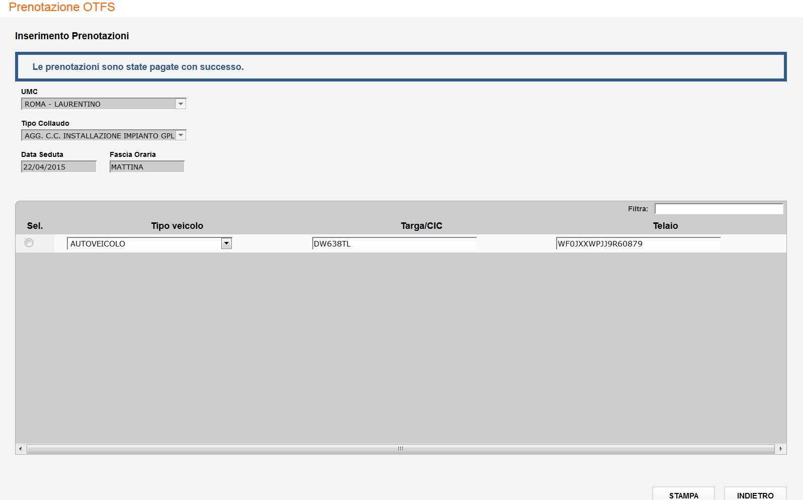

E tramite il tasto di Stampa è possibile effettuare la stampa della prenotazione:

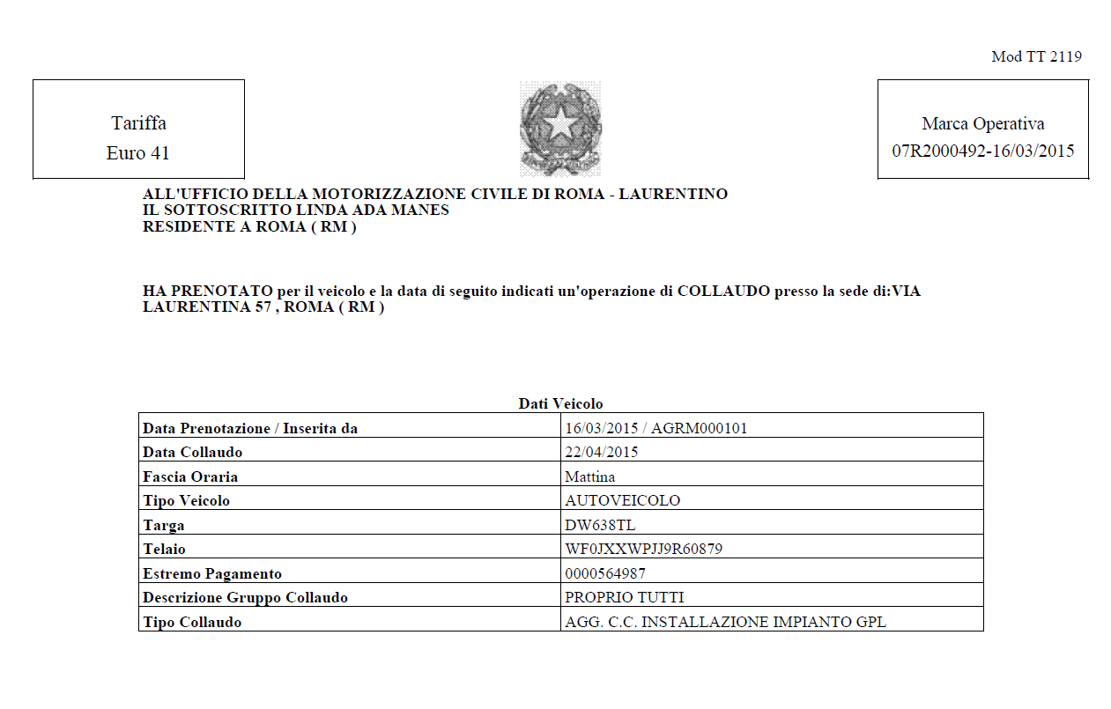

In fase di inserimento prenotazione dei seguenti tipi di collaudo:
- AGG. C.C. SOSTITUZIONE BOMBOLE VEICOLI A METANO
- AGG. C.C. SOSTITUZIONE SERBATOIO VEICOLI A GPL
se non è presente un collaudo di installazione GPL /Bombole metano, viene controllato sull’omologazione il tipo di combustibile del veicolo se è fra i seguenti:
- G-M
- G-G
- GP
- GPL
- M
- ME
In questi casi è consentita la prenotazione.

Se l’utente seleziona uno slot relativo a
- Collaudo art. 78 con verbale visita e prova (tariffa 3.1)
- Collaudo art. 78 con verbale visita e prova (tariffa 4.1)
- Collaudo art. 75 con C.A.T. (tariffa 3.1)
- Collaudo art. 75 con C.A.T. (tariffa 4.1)
viene presentata una pagina dove poter inserire i dati per prenotare un Verbale di visita e prova o un Certificato d’approvazione.

E’ consentito inserire le prenotazioni collaudi art. 78 e art. 75 con pagamento cumulativo per un numero di veicoli intestato alla stessa persona giuridica.
La procedura è identica a quella illustrata nelle prenotazioni in sede.

L’utente deve indicare obbligatoriamente:
- Codice Allestitore (lungo 6 caratteri di cui i primi due contengono la sigla della provincia, per es: MI0006);
- Omologazione (tranne che per i telai con COC);
- Telaio;
- Pagamento (effettuato indicando gli estremi di un bollettino oppure utilizzando la funzione di pagamento con carrello).
Il numero pratica non deve essere più indicato, ma viene calcolato in automatico e visualizzato sulla stampa prenotazione.
Il campo relativo al codice operatore è protetto per tutti gli utenti, dovrà essere indicato in fase di inserimento del Certificato d’Approvazione dall’UMC/DG.

E’ possibile stampare la prenotazione del Certificato di Approvazione in modo analogo alle stampe prenotazioni collaudi esistenti.

Di seguito viene riportato un esempio:

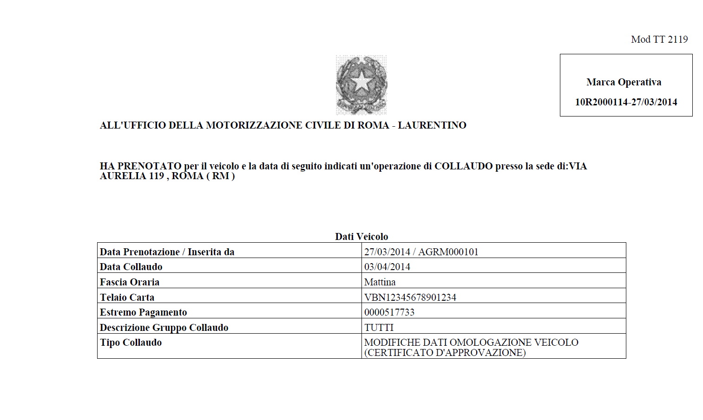
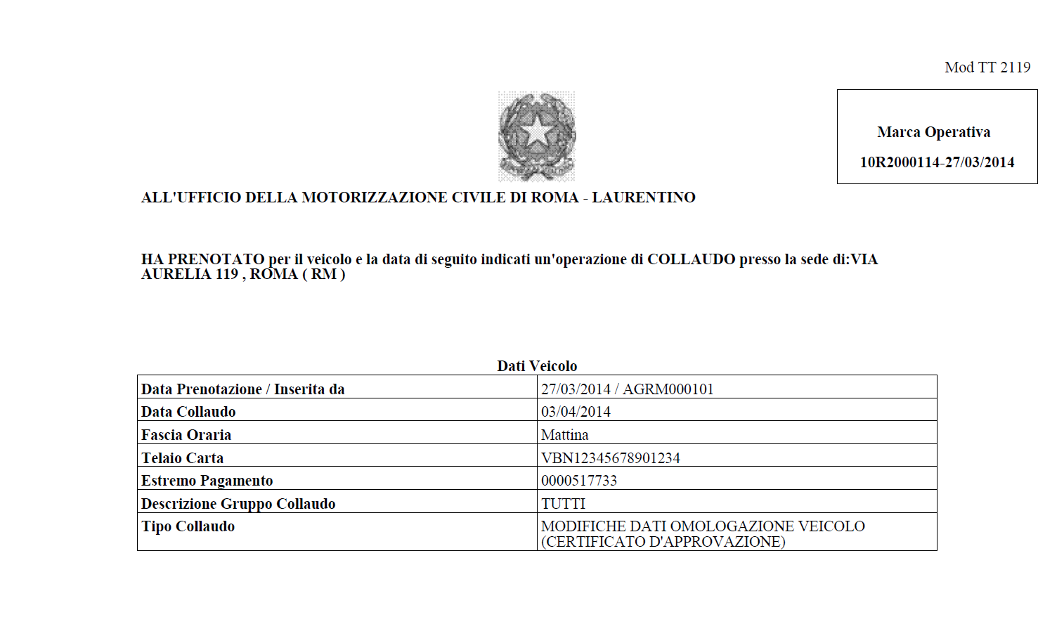
Il Verbale di visita e prova e il Certificato di Approvazione verranno poi stampati dall‘UMC in fase di inserimento dell’esito del collaudo.

Viene gestito un nuovo collaudo per ART. 75 con creazione EU.
Pertanto, per la Nazionalizzazione di un veicolo di provenienza extra-CEE e per altri casi di veicolo senza certificato di conformità/omologazione, le Agenzie devono poter inserire una richiesta di collaudo, indicando i dati tecnici del veicolo da immatricolare per la creazione di un codice di immatricolazione EU.
L’utente, dopo aver selezionato un slot di collaudi, deve indicare la tipologia di collaudo ‘COLLAUDO ART.75 (TARIFFA 4.1) CON CREAZIONE EU’ e cliccare sul tasto ‘Continua’:

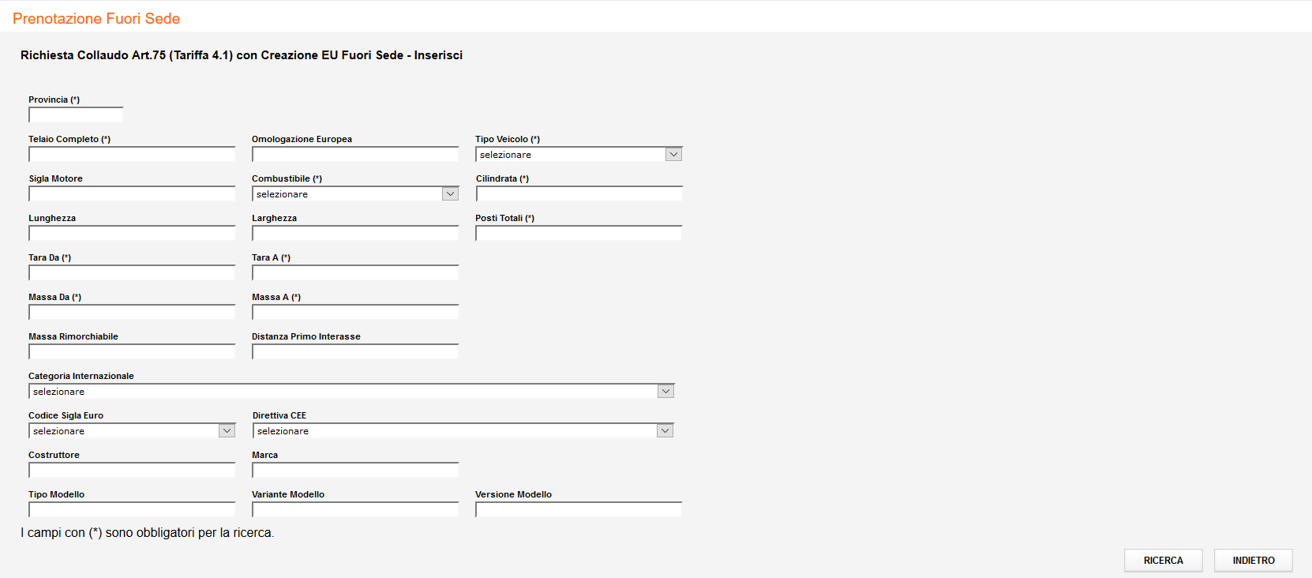

Sulla pagina visualizzata devono essere indicati i dati obbligatori seguenti:

- Telaio
- tipo veicolo
- tipo combustibile
- cilindrata
- posti totali
- tara da
- tara a
- massa da
- massa a

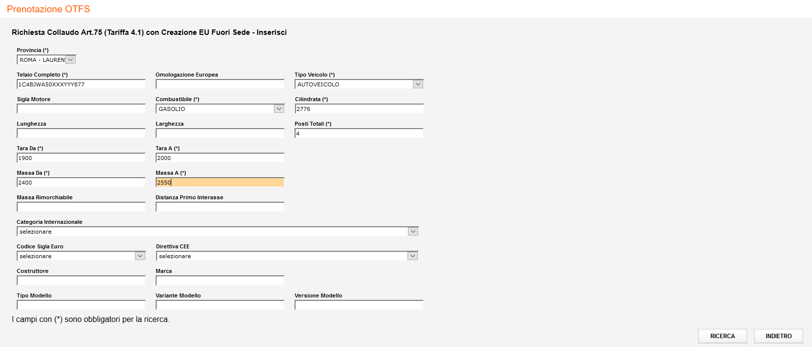

L’Agenzia, con i parametri indicati nella richiesta, deve poter ricercare direttamente dei codici di immatricolazione o dei COC tra quelli già in archivio.
Dopo aver cliccato sul tasto ‘Ricerca’, viene presentata la pagina seguente:

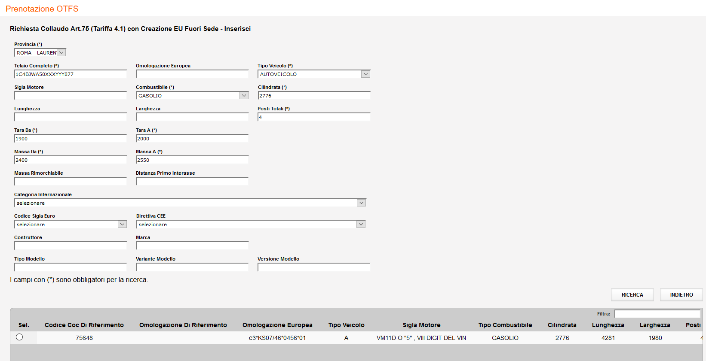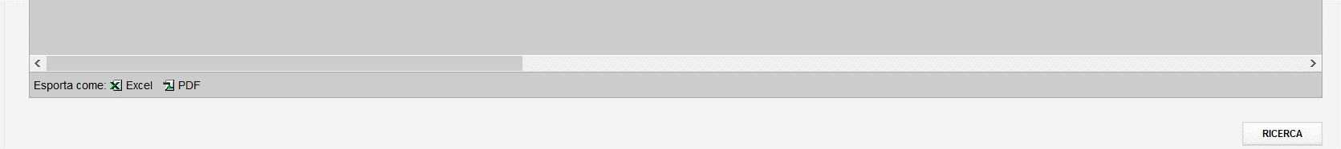

In questo esempio viene visualizzato un COC.
La pagina visualizzerà fino a cinque record.

Dopo aver selezionato e cliccato sul tasto ‘Ricerca’, viene presentata la pagina seguente:

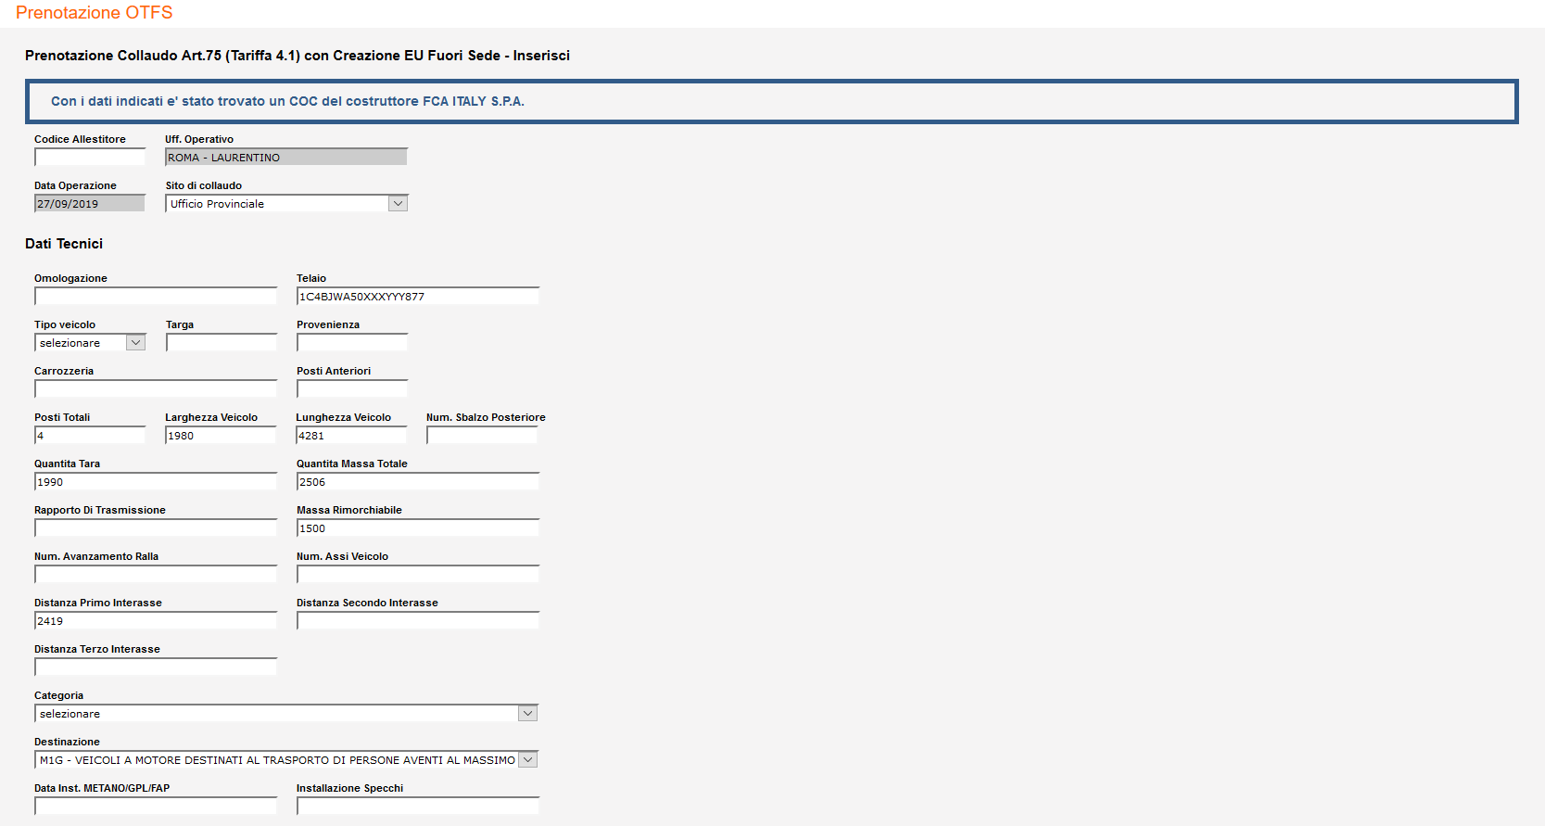
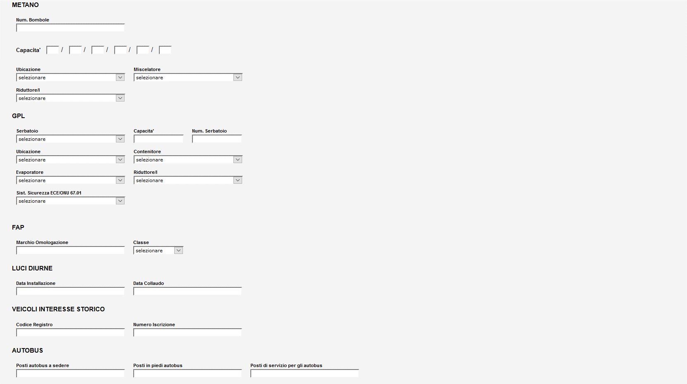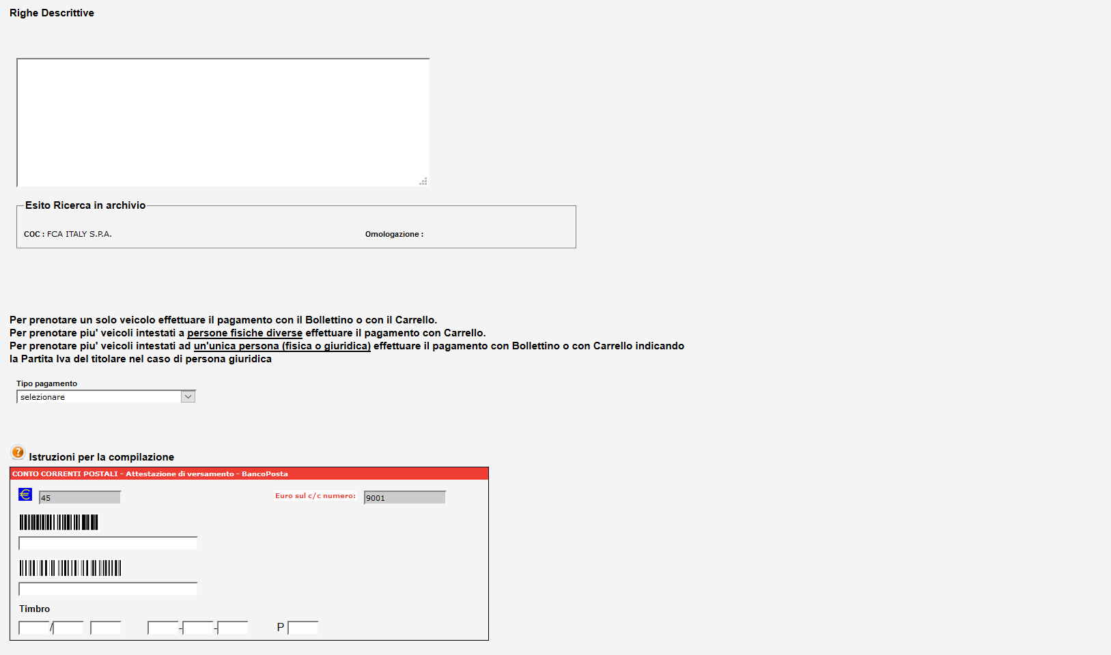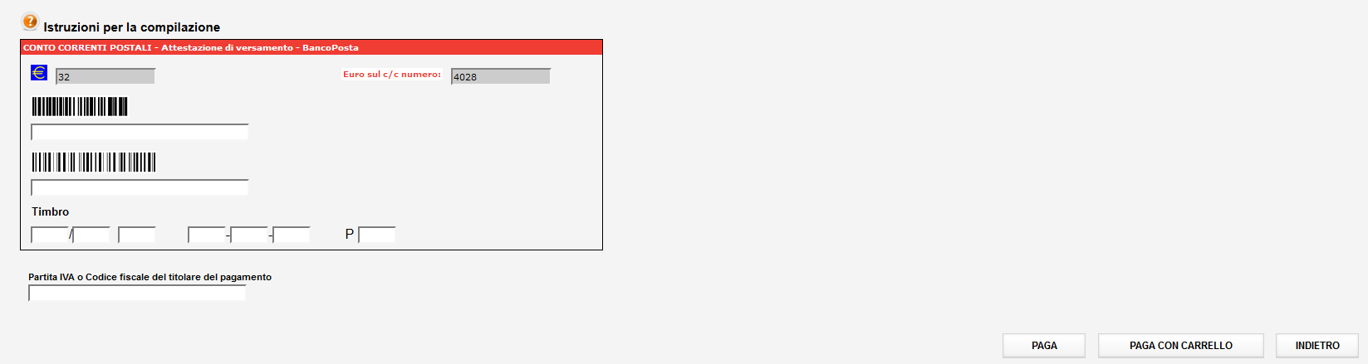

Che visualizza l’omologazione o il COC trovato e consente di inserire la prenotazione di un CAT.

L’UMC, dopo aver visualizzato la prenotazione del CAT,
- deve poter creare il codice EU utilizzando i dati della richiesta
- deve poter rifare la ricerca di un codice di immatricolazione o di un COC tra quelli già in archivio, usando i dati tecnici della richiesta o modificandoli. Quindi può creare il codice EU.

Dopo la generazione dell’EU, l’operatore dell’UMC visualizzerà la pagina di inserimento del Certificato di approvazione che riporta tutti i dati dell’EU generato, quindi emette il Certificato di approvazione.

Ricerca Prenotazione Revisione/Collaudo

Con questa funzione, un’agenzia può visualizzare una prenotazione, stamparla, modificarla o spostarla in un’altra data seduta.
Inoltre viene anche data la possibilità di spostare una prenotazione fuori sede in uno slot in sede.

L'Agenzia accede al servizio ‘Prenotazione OTFS’ e ricerca una prenotazione effettuata.

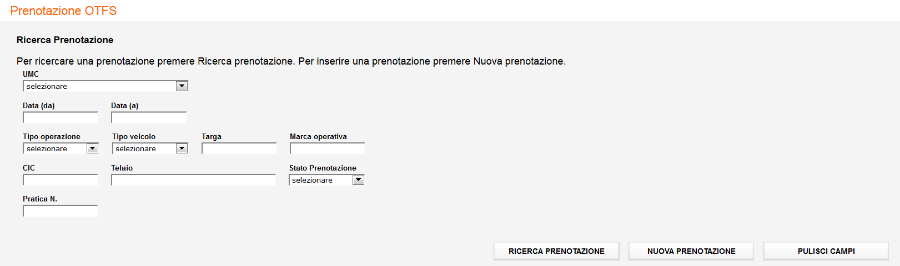

Per la ricerca è possibile indicare i parametri seguenti:
- UMC
- Data (da)
- Data (a)
- Tipo veicolo
- Targa/CIC
- Telaio
- Marca operativa
- Stato prenotazione
- Numero pratica (per ricercare le prenotazioni art. 75 o 78)

Gli stati previsti per la prenotazione sono:
- Accettata
- Evasa
- In corso
- Non pagata
- Archiviata

Per “Evasa” s’intende una prenotazione per la quale è stato inserito l’esito, quindi l’operazione (revisione/collaudo) è stata eseguita.

“In corso” e “Non pagata” sono stati relativi ad una prenotazione pagata con carrello e che non è andata a buon fine.

Per “Archiviata” s’intende una prenotazione che, per qualche motivo, non è più stata evasa, pertanto l’UMC di competenza l’ha archiviata. In questo modo la prenotazione non può essere più stampata o spostata, ma solo visualizzata.
Nel caso di prenotazioni nello stato “In corso”, l’utente, accede al servizio ‘Verifica Pagamenti in corso’ illustrato nel paragrafo relativo, dove può portare a termine il pagamento col carrello.

Le Agenzie nella provincia di Roma, che ha più di un Ufficio, devono obbligatoriamente indicare l’UMC di competenza selezionandolo da un menu a tendina che visualizza solo gli UMC di Roma.

Cliccando sul tasto “Ricerca prenotazione”, il sistema visualizza una lista di prenotazioni in base ai parametri di ricerca inseriti.

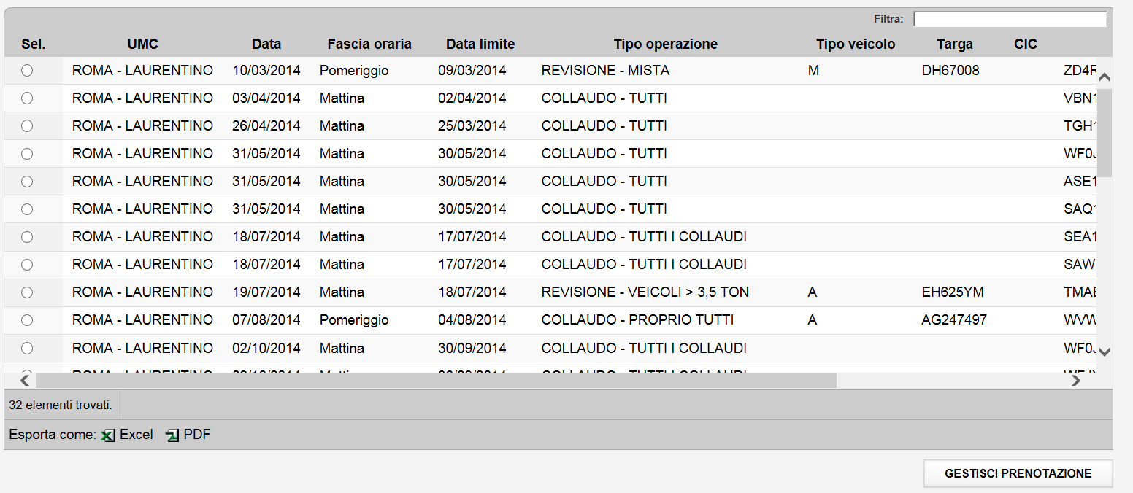

Selezionando la prenotazione d’interesse e cliccando sul tasto “Gestisci Prenotazione”, viene presentata una pagina con tutti i dati di dettaglio della prenotazione.

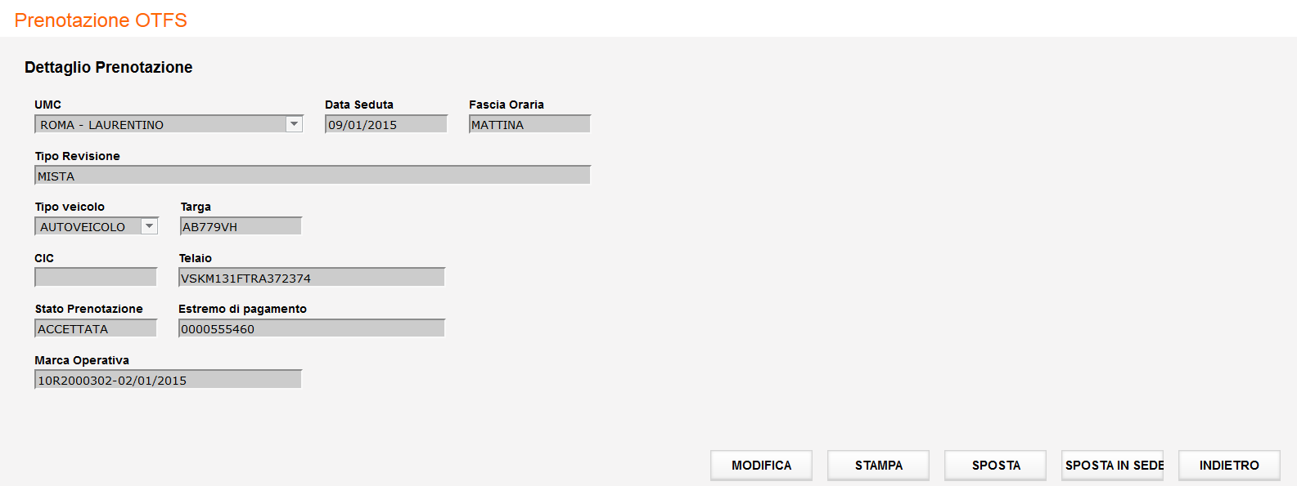

E’ possibile visualizzare tutte le prenotazioni.
E’ possibile stampare, modificare, spostare in un’altra data seduta in sede o fuori sede, soltanto le prenotazioni nello stato ‘Accettata’.

Per una prenotazione ‘Accettata’, l’Agenzia può spostare la prenotazione in un’altra data seduta cliccando sul tasto “Sposta”. Il sistema presenta la pagina seguente:

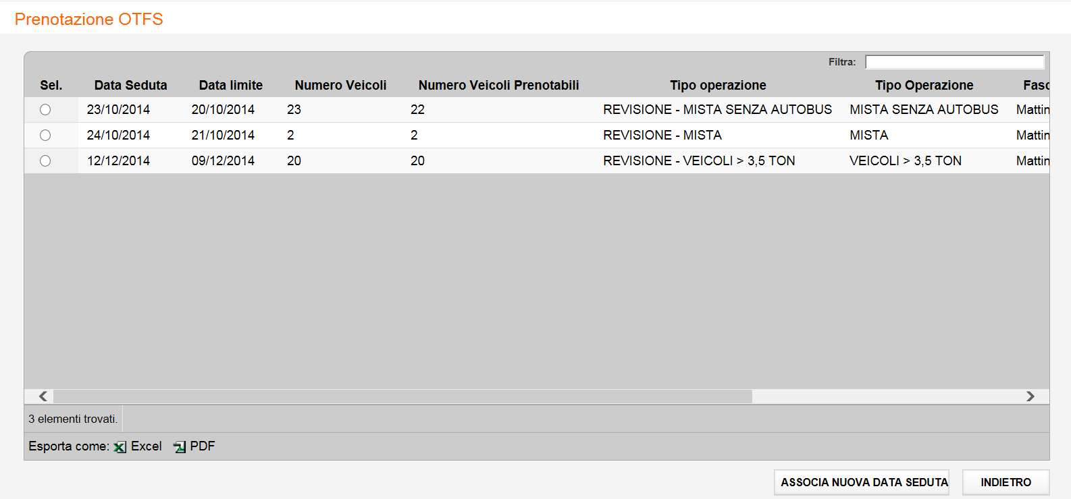

dove viene visualizzata una lista con tutte le date sedute (slot) esistenti per lo stesso UMC e con data seduta maggiore o uguale alla data odierna.
E’ possibile effettuare lo spostamento anche in insiemi diversi di tipologie di veicoli, purchè l’insieme di arrivo contenga il tipo veicolo della prenotazione in oggetto (es. Un autoveicolo può essere prenotato in slot di 3 tipologie: auto ed altri tipi di veicolo, mista senza autobus, mista).
Selezionando una data seduta e cliccando sul tasto “Associa nuova data seduta”, il sistema ripresenta la pagina di dettaglio della prenotazione con la nuova data seduta:

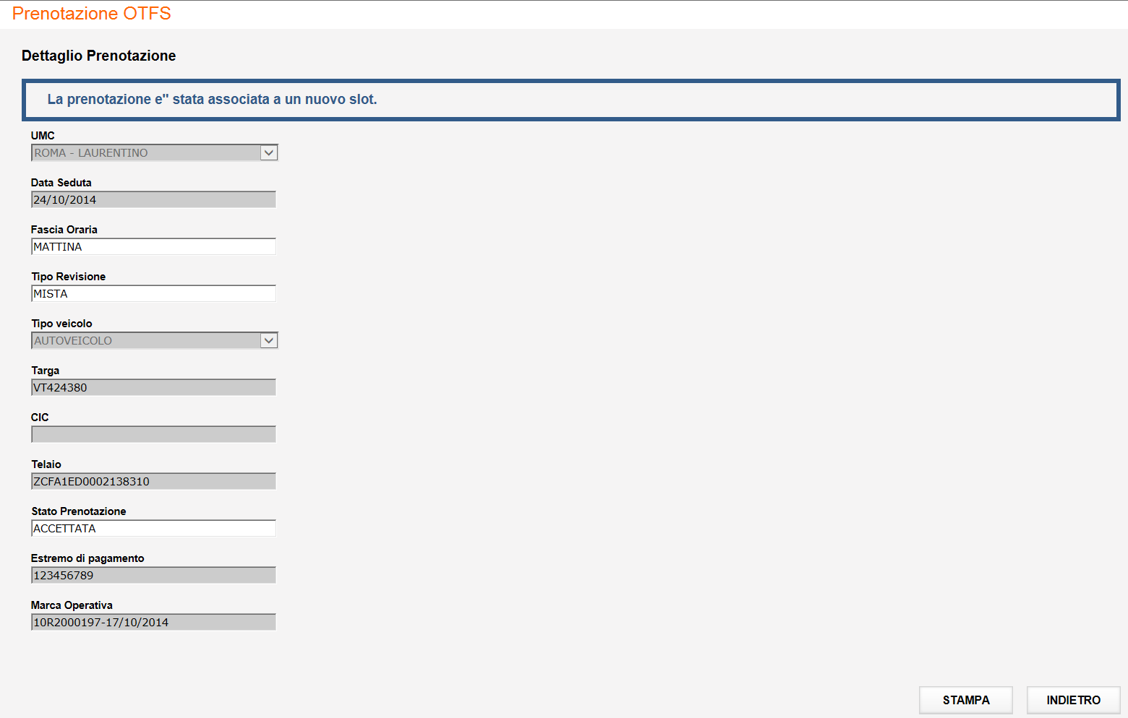

La figura seguente illustra il dettaglio di una prenotazione collaudo:

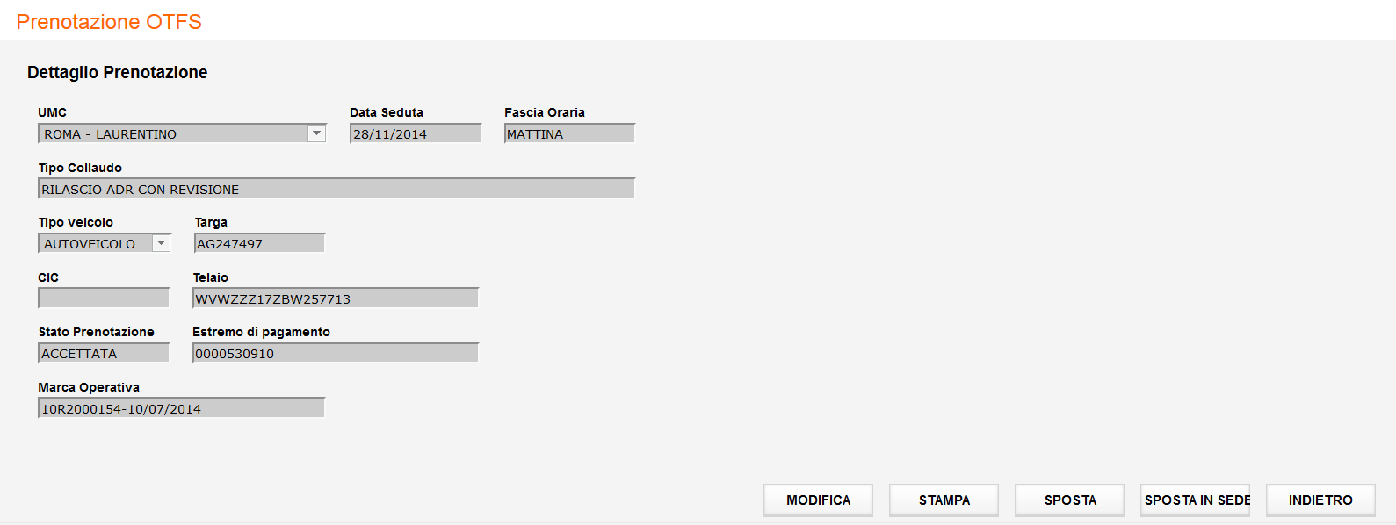

Per lo spostamento di una prenotazione collaudo viene controllato che il nuovo slot sia associato ad un gruppo contenente lo stesso tipo collaudo della prenotazione:

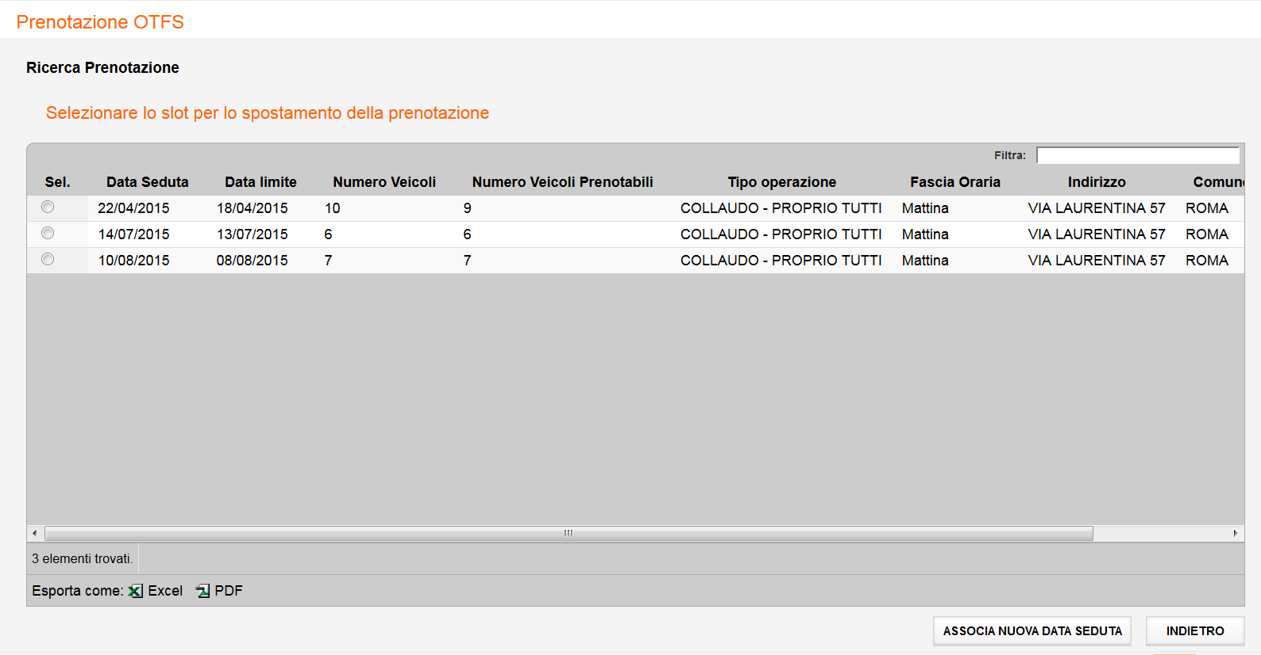

Selezionando una data seduta e cliccando sul tasto “Associa nuova data seduta”, il sistema ripresenta la pagina di dettaglio della prenotazione con la nuova data seduta:

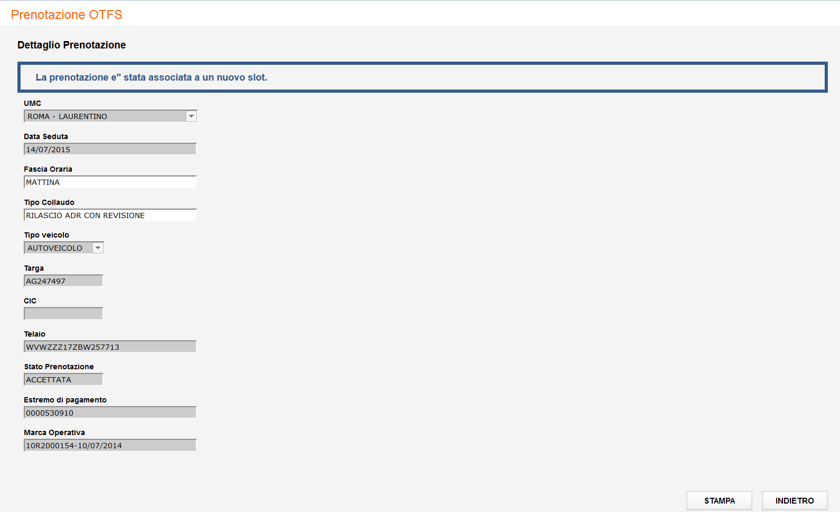
N.B. L'Agenzia può spostare le prenotazioni sia in una data seduta della stessa domanda sia in una data seduta di un'altra domanda, sempre dello stesso richiedente.

Nello spostamento di una prenotazione viene modificata la data di inserimento prenotazione che diventa quella in cui avviene lo spostamento cioè la data odierna, mentre la data della marca operativa rimane quella del primo inserimento.
Per una prenotazione ‘Accettata’, l’Agenzia può spostare la prenotazione in un data seduta in sede cliccando sul tasto “Sposta in sede”. Il sistema presenta la pagina seguente:

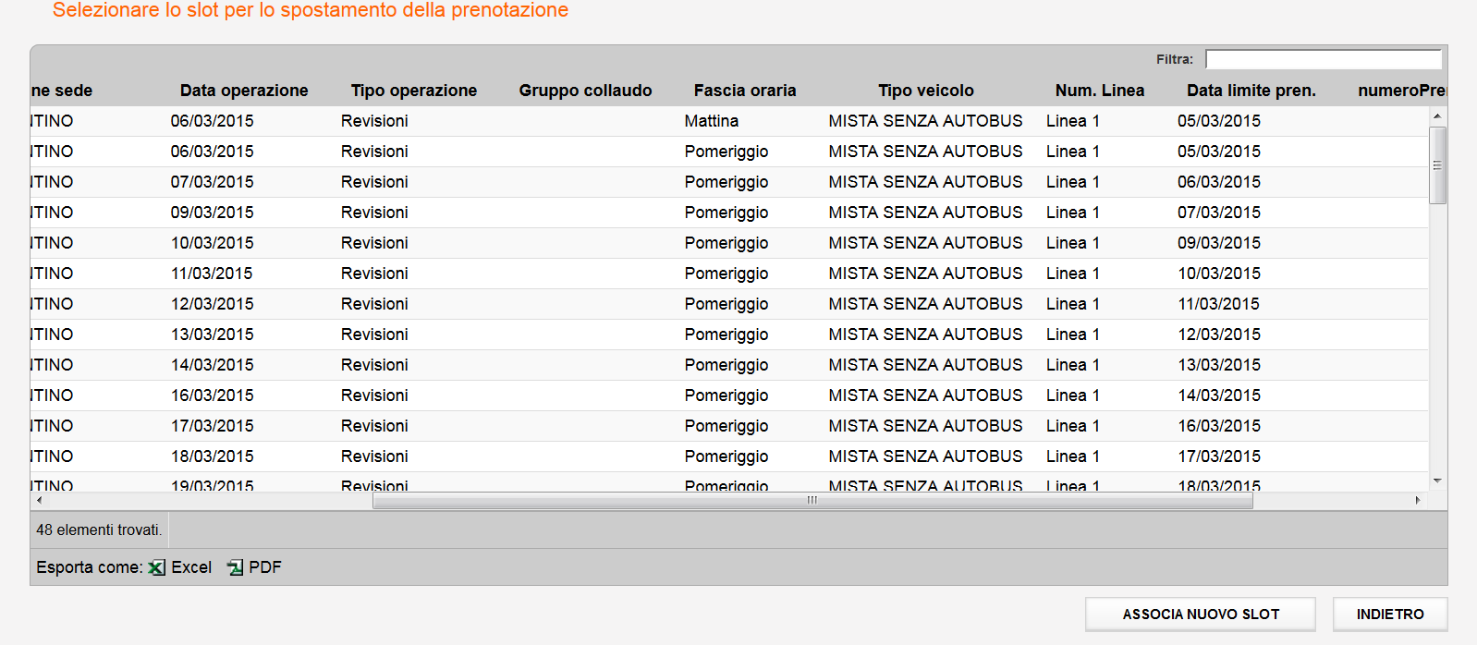

dove viene visualizzata una lista con tutti gli slot in sede esistenti per lo stesso UMC.
E’ possibile spostare anche le prenotazioni di Verbali di visita e prova e Certificati d’Approvazione.
L’Agenzia può stampare una prenotazione ‘Accettata’ in formato pdf, cliccando sul tasto “Stampa”.
E’ possibile stampare la prenotazione di un Verbale di visita e prova e di un Certificato di Approvazione in modo analogo alle stampe prenotazioni collaudi esistenti.

La stampa della prenotazione riporta le seguenti informazioni:
- Ufficio Motorizzazione Civile
- Data operazione
- Fascia oraria
- Tipo Veicolo
- Targa/CIC
- Telaio Carta
- Estremo di Pagamento
- Marca operativa
- Intestatario veicolo
- Indirizzo completo della sede dell’operazione tecnica fuori sede

La stampa di una prenotazione revisione avrà lo stesso formato della stampa delle prenotazioni in sede gestita nel Sistema Revisioni e Collaudi:

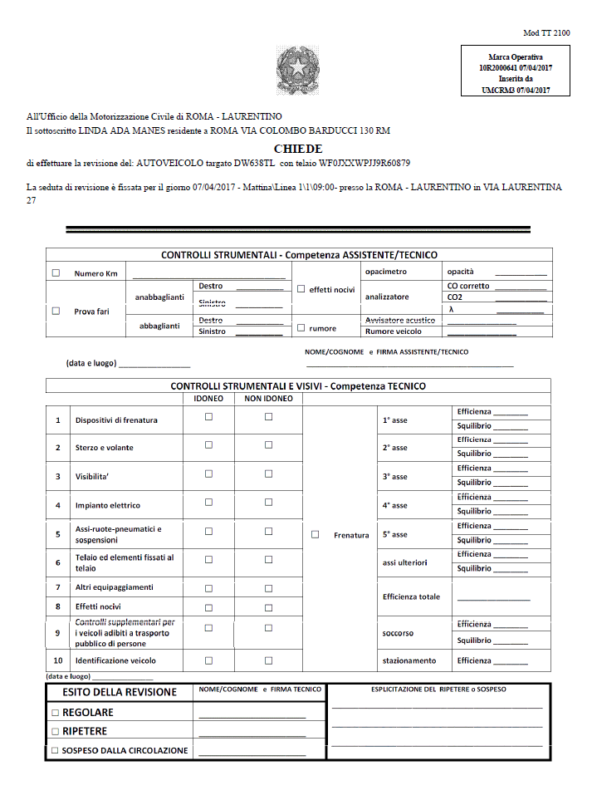

La figura seguente mostra invece la stampa prenotazione di un collaudo:

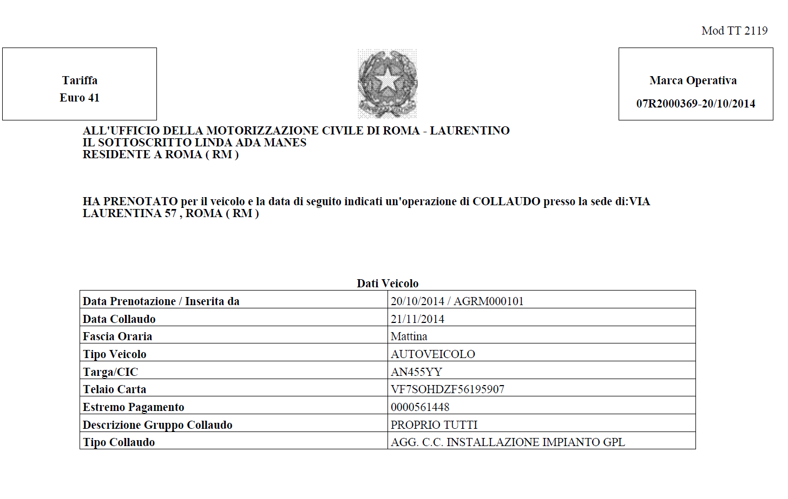

L’Agenzia può modificare una prenotazione ‘Accettata’:

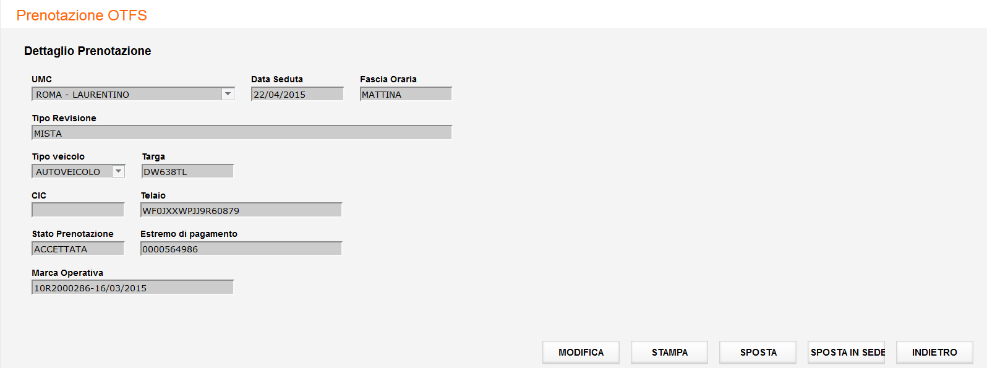

Cliccando sul tasto ‘Modifica’ viene presentata la pagina seguente:

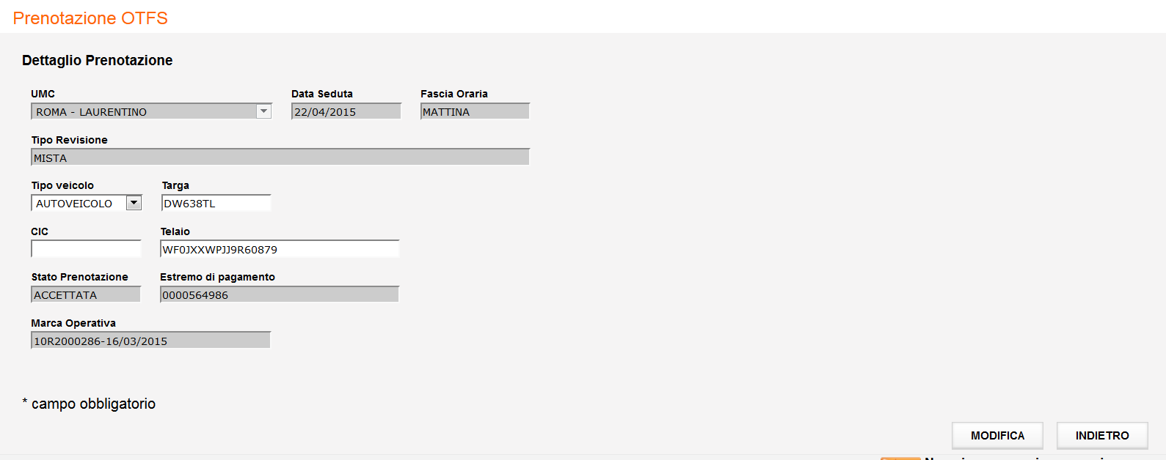

Dove si possono modificare tipo veicolo, targa e telaio:

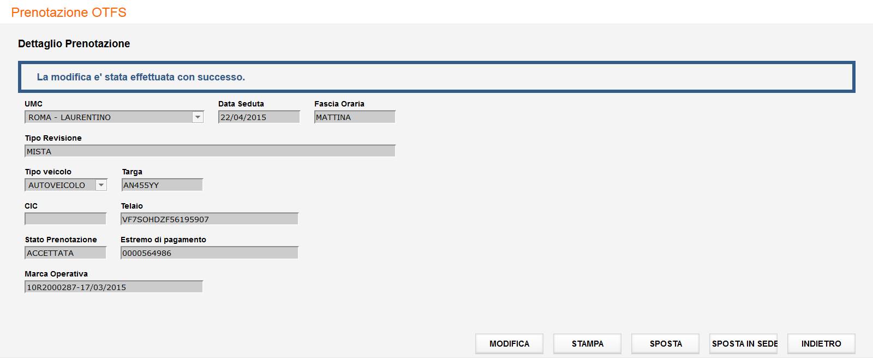

gestione 25% numero prenotazioni inserite entro la data limite
Un’Agenzia può visualizzare sempre lo slot nel quale inserire la prenotazione Revisione/Collaudo, anche oltre la data limite, ma deve comunque inserire le prenotazioni revisioni/collaudi d’interesse entro la data limite.
La gestione del 25% consente, per eventuali emergenze, di poter
- Inserire
- Modificare
il 25% del numero delle prenotazioni inserite fino alla data limite.
Tali operazioni possono essere fatte dal giorno successivo alla data limite e fino alle ore 12,00 del giorno prima della data operazione.

Se per esempio il numero delle prenotazioni è 10, il 25% è 2,5 che viene arrotondato a 3, quindi potranno essere effettuati soltanto 3 inserimenti o 3 modifiche prenotazioni.
Le operazioni possono anche essere diverse, ma il numero di esse non deve superare il 25%.
In caso di superamento della soglia, verrà visualizzato um messaggio di errore.
Qui di seguito viene riportato un esempio.

Nello slot di revisioni con data operazione 12/12/2014, sono state inserite entro la data limite (05/12/2014) 4 prenotazioni.

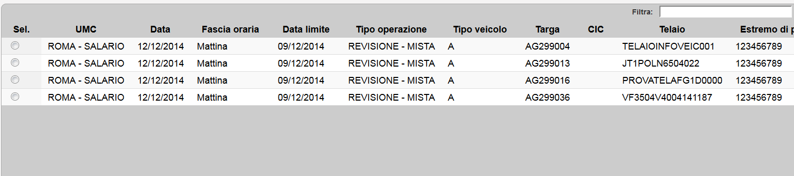

Il 25% di 4 è 1, quindi sarà possibile effettuare una sola operazione fra:
- Inserimento
- Modifica

Inseriamo una nuova prenotazione:

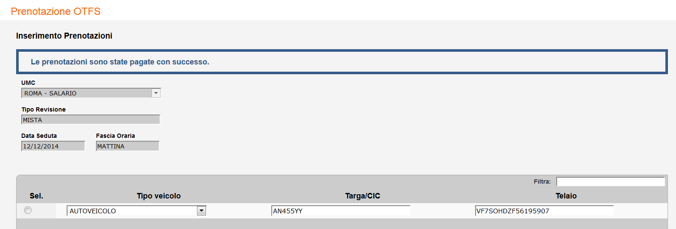

Ora proviamo ad inserire un’altra prenotazione:

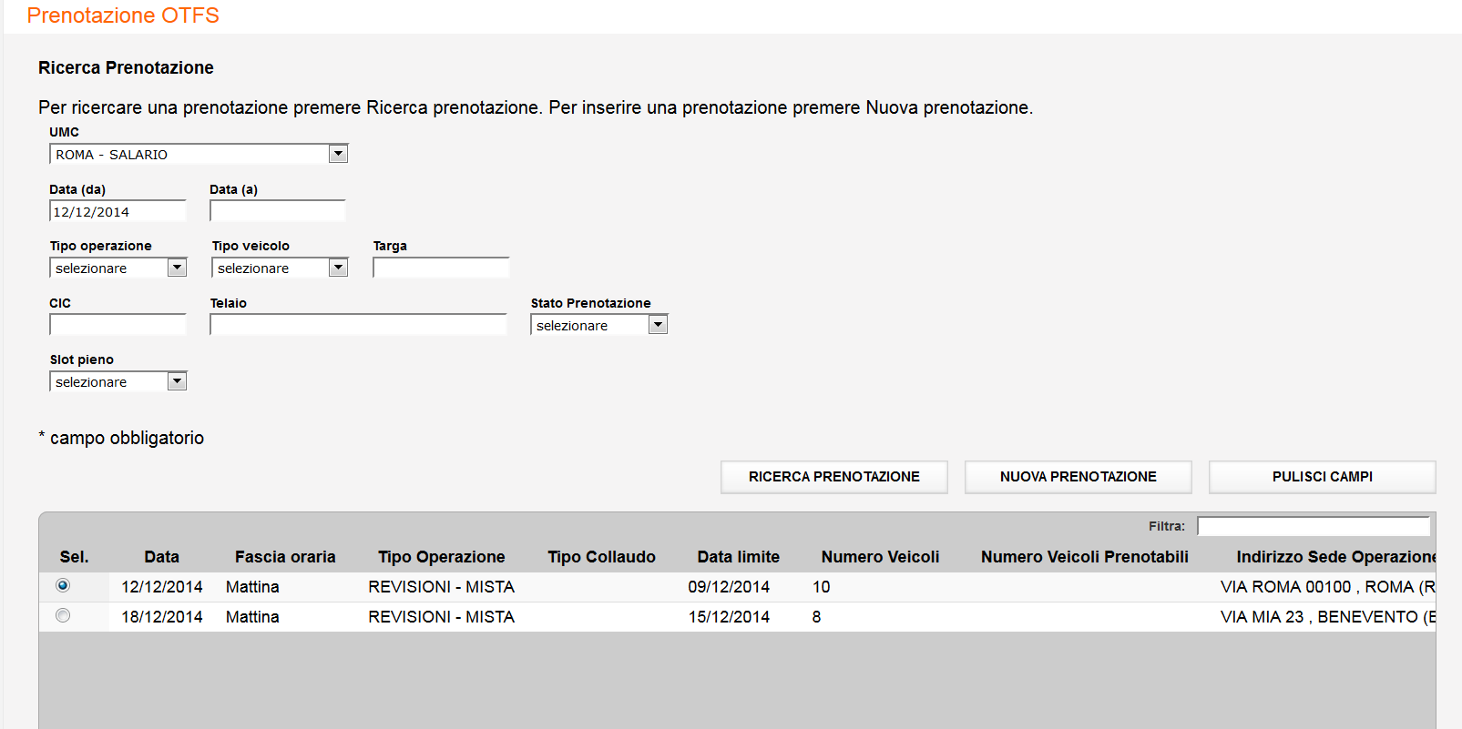

dopo aver selezionato lo slot e cliccato sul tasto ‘Continua’ il sistema blocca l’inserimento con il messaggio seguente:

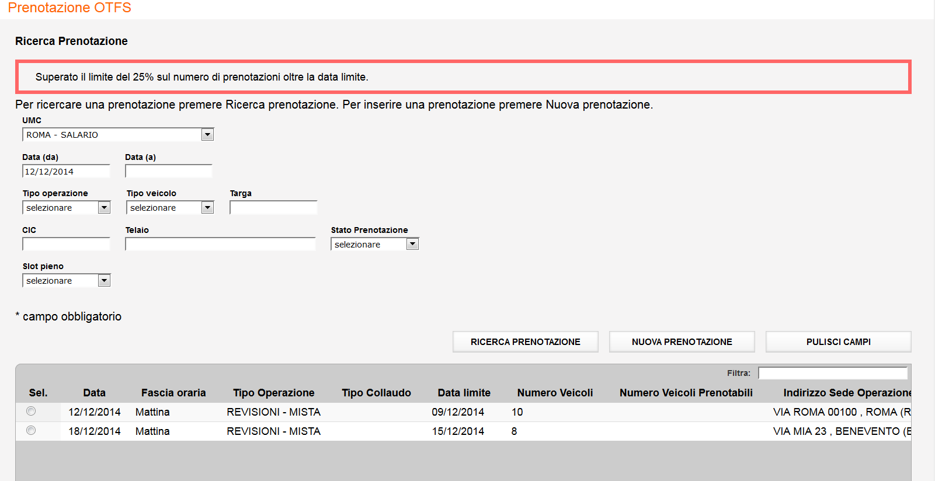

Verifica pagamento in corso

Con questa funzione un’Agenzia può portare a termine il pagamento con carrello di Prenotazioni che si trovano nello stato “In corso”.

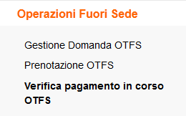

L'Agenzia accede al servizio ‘Verifica pagamenti in corso’ e visualizza la lista delle prenotazioni rimaste in corso. Cliccando su “Paga con carrello”, viene indirizzato alla pagina ‘Sistema di pagamenti portale’ dalla quale è possibile ripercorrere i passi per portare a termine il pagamento del carrello.

CREDITO RESIDUO

Con questa funzione un’Agenzia può visualizzare i crediti che ha a disposizione associati alle tipologie di pratiche.

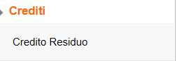

L'Agenzia accede al servizio ‘Credito Residuo’ e visualizza i crediti disponibili per poter effettuare i pagamenti tramite credito prepagato.

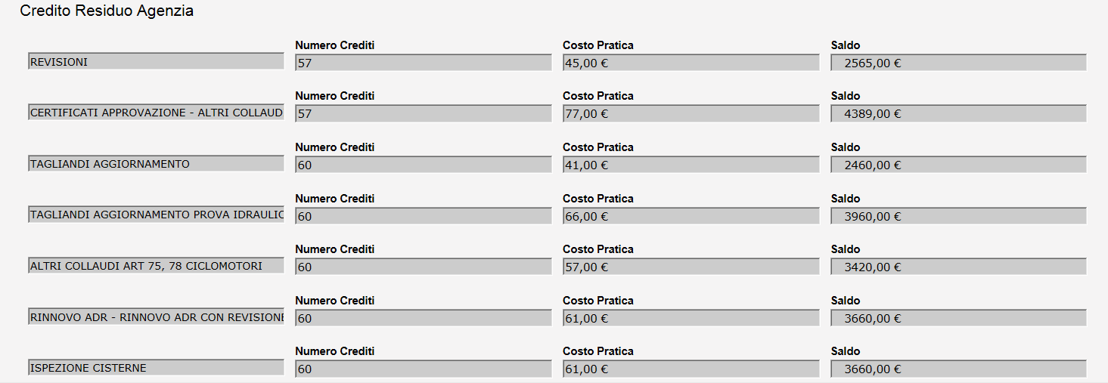

RICHIESTA NAZIONALIZZAZIONE EUROPEa

Questo servizio consente di inserire le richieste di un codice di immatricolazione EU da inoltrare all’UMC.

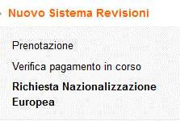

NUOVA RICHIESTA

L’utente, dal menu principale, seleziona la voce “Richiesta Nazionalizzazione Europea”. Il sistema presenta una pagina dove è possibile ricercare una richiesta o inserirne una nuova.

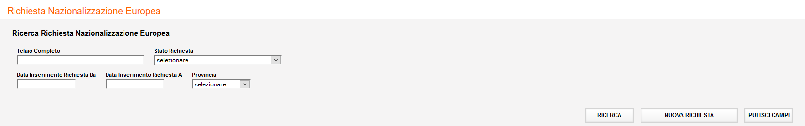

Cliccando sul tasto “Nuova Richiesta”, l’utente visualizza la pagina iniziale d’inserimento della richiesta:

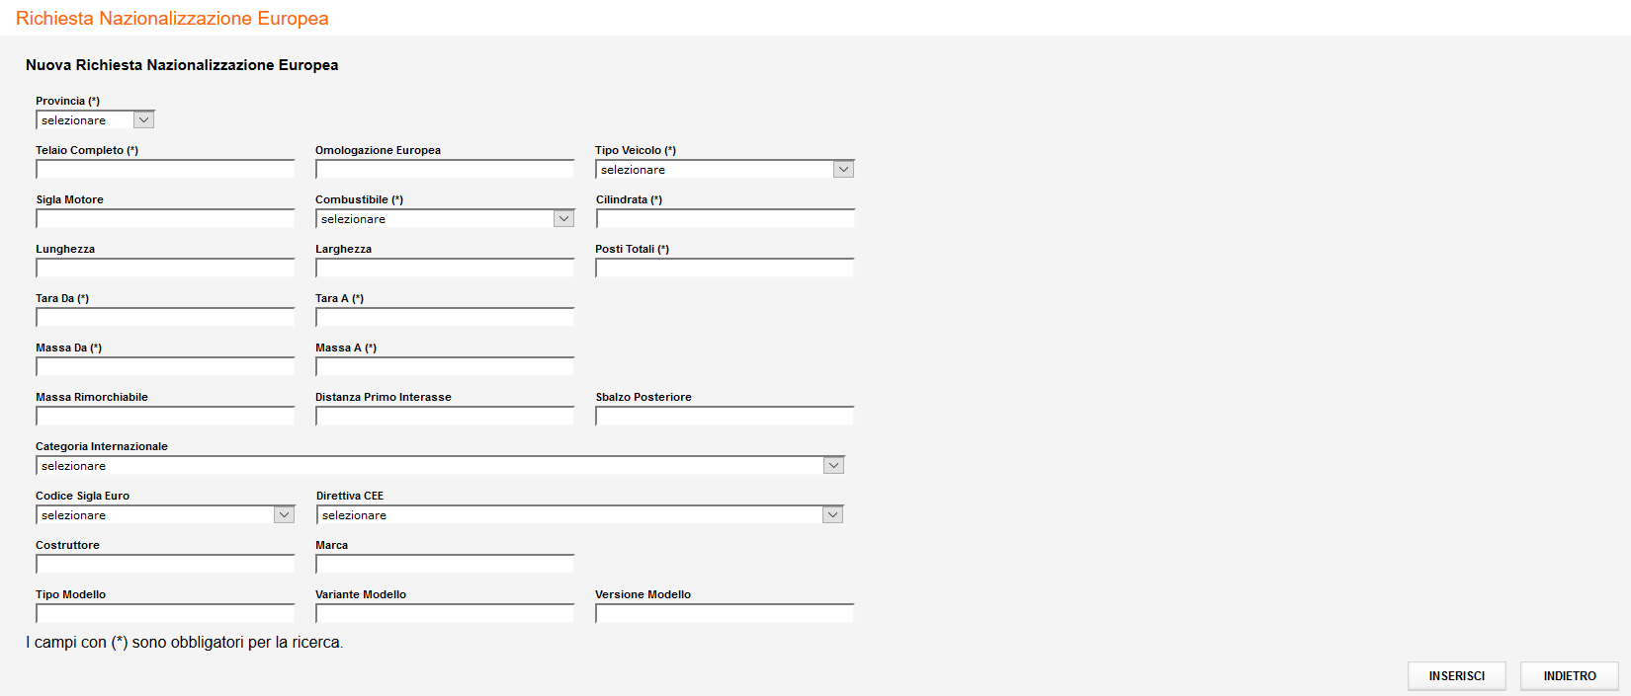
Su questa pagina l’UMC indica alcuni dati per ricercare dei COC o delle omologazioni simili a quella d’interesse. Nella ricerca dovranno essere indicati obbligatoriamente i seguenti dati:
- Provincia (sede dell’UMC di competenza dell’Agenzia)
- Telaio
- tipo veicolo
- tipo combustibile
- cilindrata
- tara da
- tara a
- posti totali
- massa da
- massa a

Dopo aver cliccato sul tasto ‘Inserisci’, viene presentata la pagina seguente:

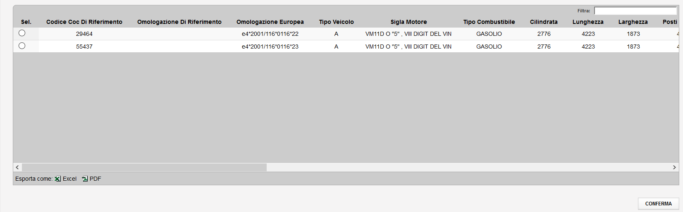

In questo esempio vengono visualizzati due COC.
L’utente deve selezionare quello d’interesse e confermare.
La pagina visualizzerà fino a cinque record.

Dopo aver selezionato e confermato, si apre la pagina seguente:

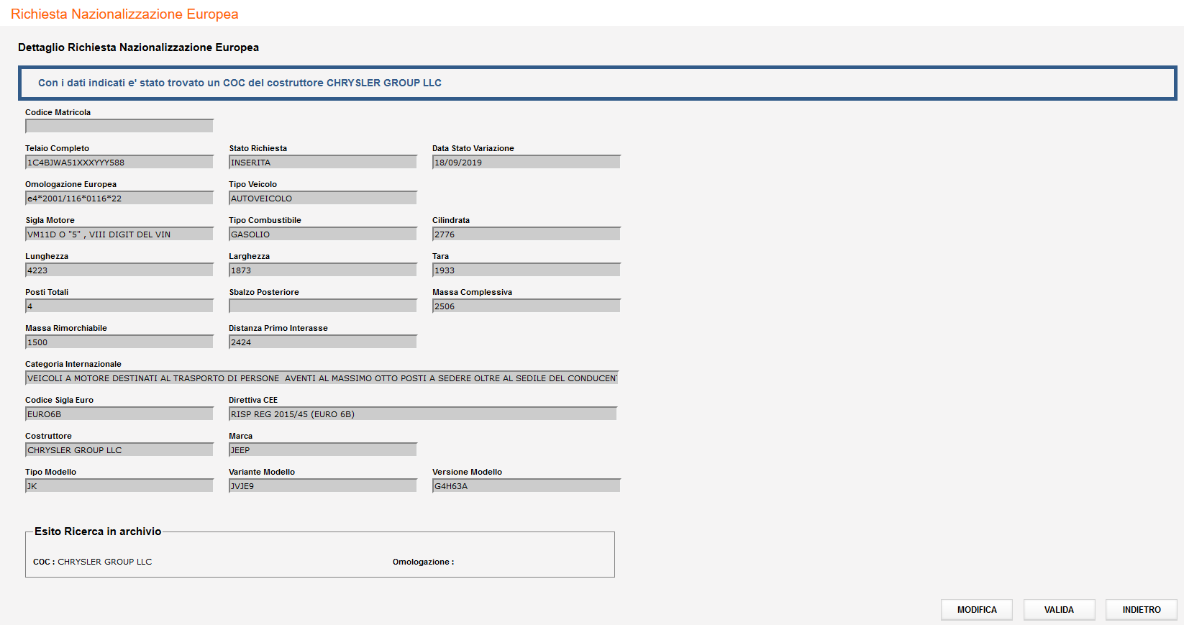

Dopo aver inserito la richiesta, l’Agenzia può validarla oppure modificarla, se vuole effettuare un’ulteriore ricerca.
Una volta validata la Richiesta non può più essere modificata.

Cliccando sul tasto ‘Valida’ si apre la pagina dove confermare la validazione:

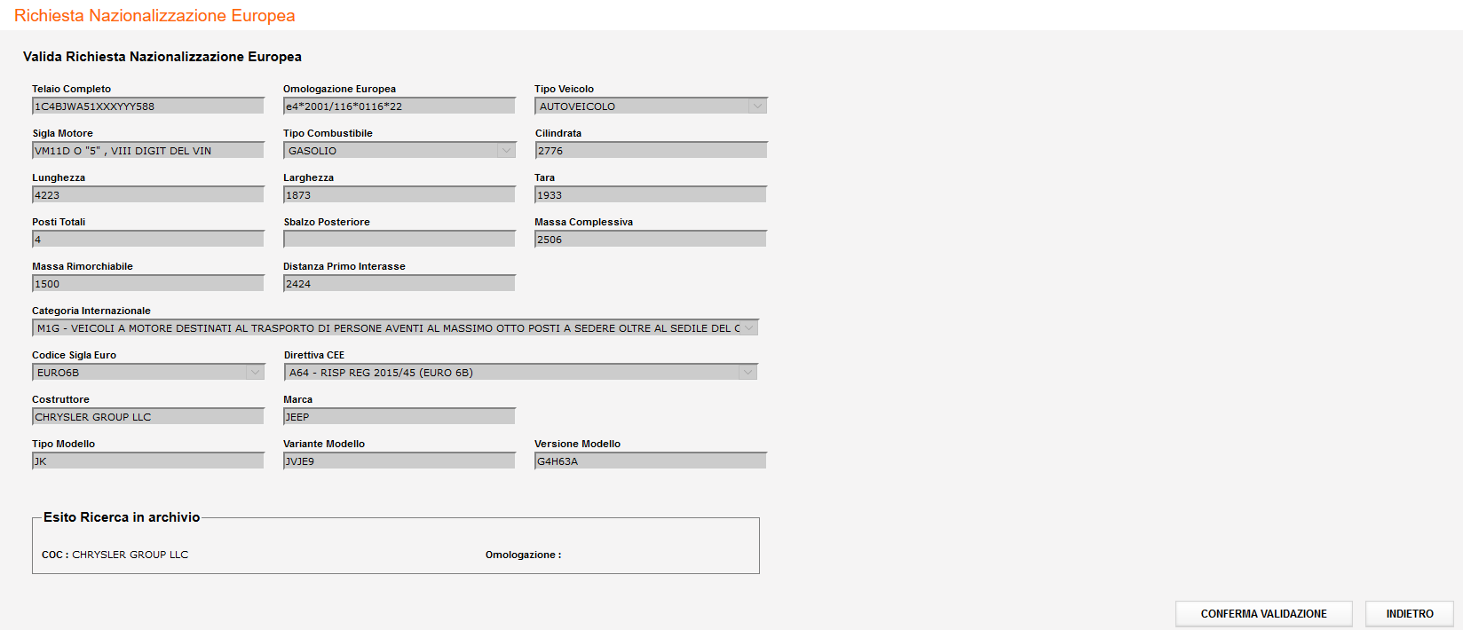

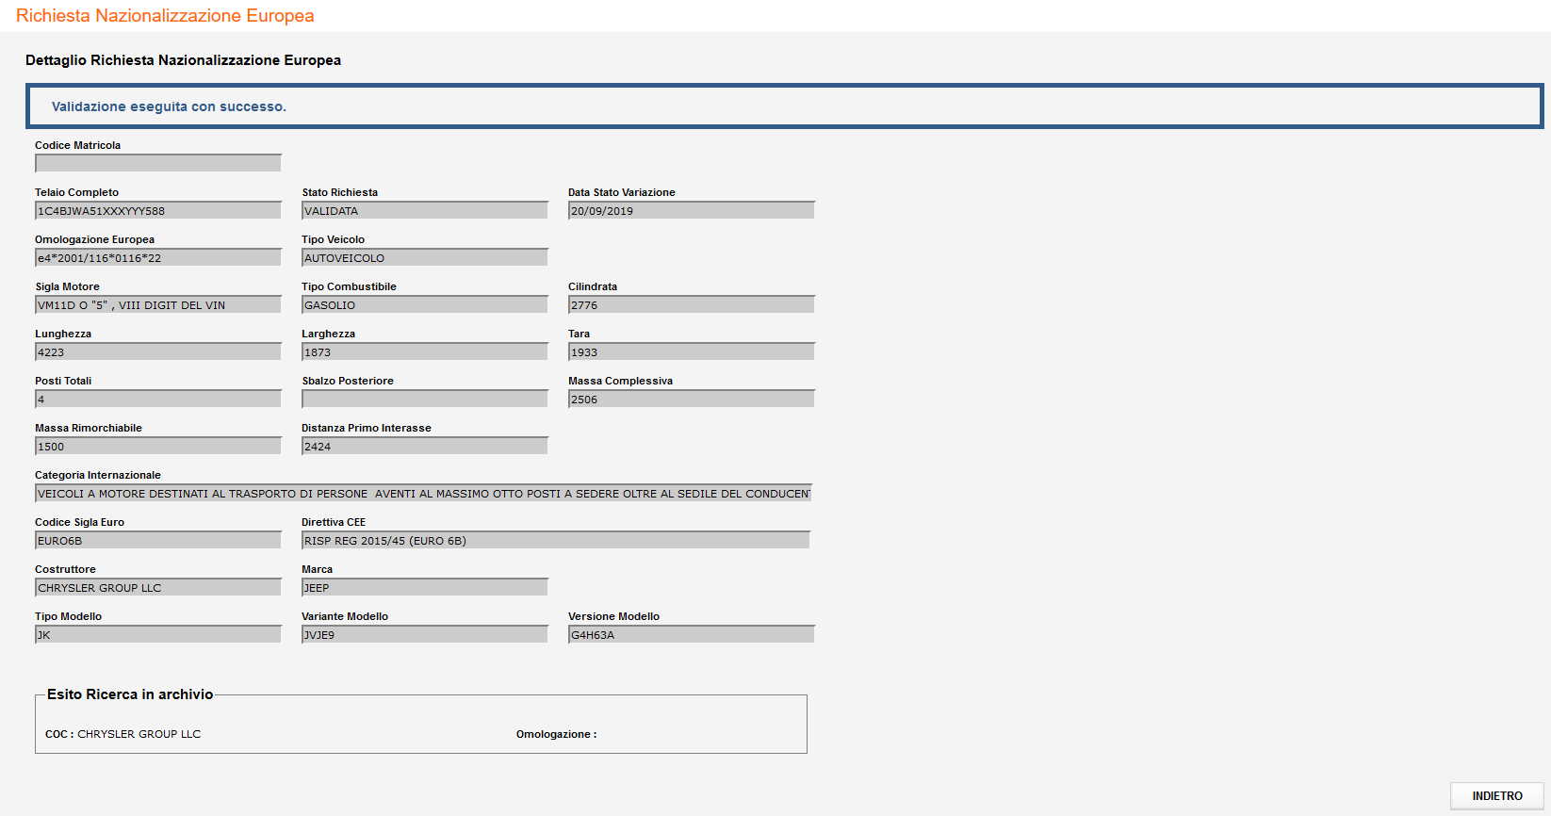

L’UMC dopo aver visualizzato la richiesta con tutti i dati tecnici utilizzati per la ricerca ed il risultato della ricerca stessa:
- Deve poter creare il codice EU utilizzando i dati della richiesta
- Deve poter rifare la ricerca di un codice di immatricolazione o di un COC tra quelli già in archivio, modificando i dati della richiesta. Quindi può creare il codice EU.

Dopo l’approvazione dell’UMC con l’attribuzione del codice di immatricolazione, lo stato della richiesta deve diventare:
- Omologazione inserita

GESTIONE RICHIESTA

Cliccando sul tasto “Ricerca”, l’utente visualizza una o più richieste in base ai criteri di ricerca indicati:

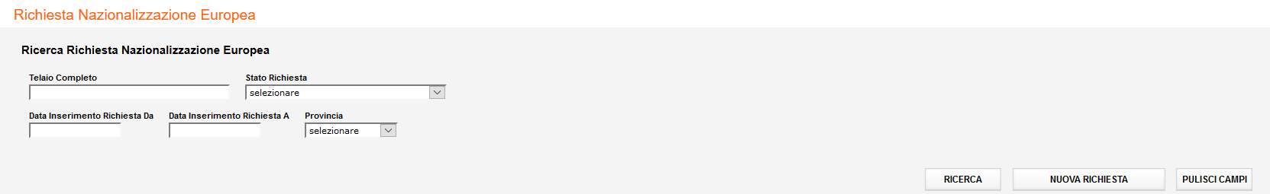

I filtri per la ricerca sono:
- Telaio completo
- Stato richiesta
- Data inserimento richiesta da
- Data inserimento richiesta a
- Provincia
I campi obbligatori sono il Telaio in alternativa con il range di date inserimento.

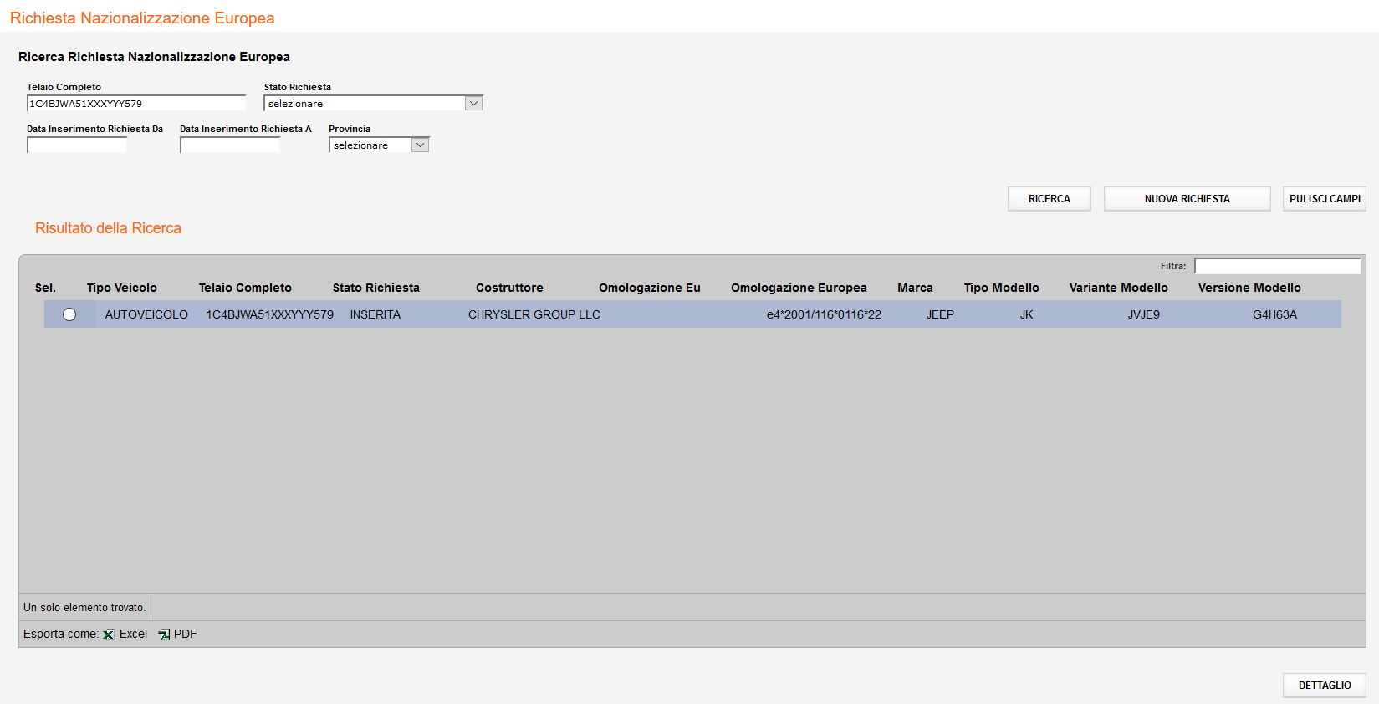

Selezionando la richiesta d’interesse e cliccando sul tasto “Dettaglio”, vengono visualizzati tutti i dati della richiesta:

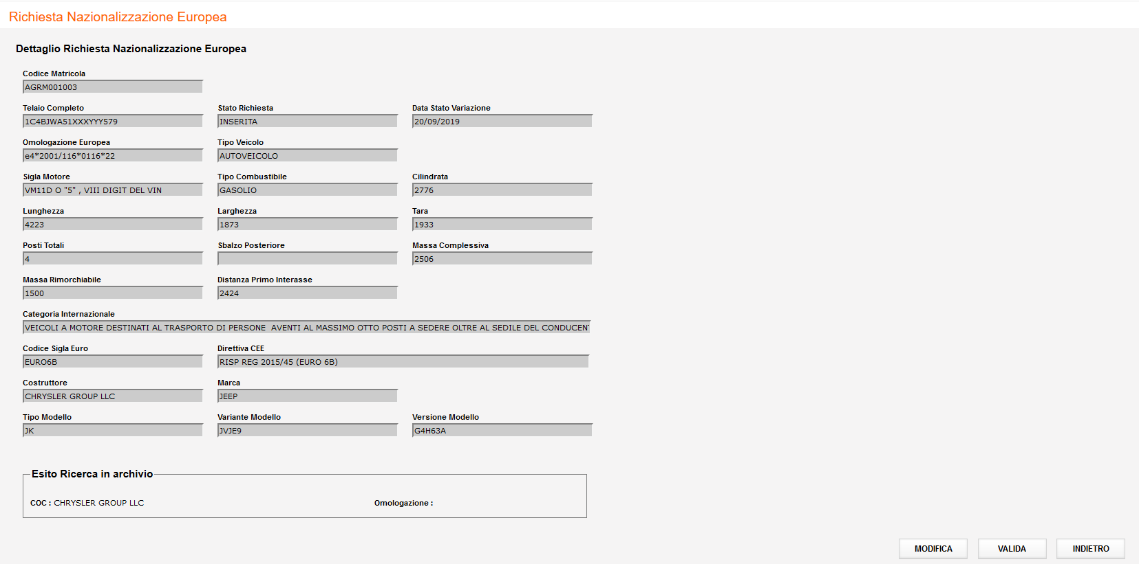

Su questa pagina è possibile modificare o validare la richiesta.

Una volta validata la Richiesta non può più essere modificata.

